Институт психологии Российской академии наук
на правах рукописи

ЖЕГАЛЛО АЛЕКСАНДР ВЛАДИМИРОВИЧ

ИДЕНТИФИКАЦИЯ ЭМОЦИОНАЛЬНЫХ СОСТОЯНИЙ ЛИЦА В МИКРОИНТЕРВАЛАХ ВРЕМЕНИ

Специальность: 19.00.01 - общая психология,
психология личности, история психологии

Диссертация на соискание ученой степени
кандидата психологических наук

Научный руководитель:
доктор психологических наук,
член – корр. РАО, профессор
Барабанщиков Владимир Александрович

Москва
2007

Оглавление
Введение. 5
Глава 1. Проблема дискретности и непрерывности восприятия экспрессий лица 11
1.1. Непрерывность восприятия экспрессий лица 11
1.2. Дискретный характер восприятия экспрессий лица 13
1.3. Морфинг изображений 17
1.4. Дискриминационная ABX задача 19
1.5. Механизм перцептивной категоризации: роль наименования 20
1.6. Осознанность / неосознанность восприятия экспрессии 23
1.7. Аргументы в пользу непрерывности восприятия экспрессий лица 24
1.8. Динамика восприятия экспрессий лица 27
Глава 2. Синергетический компьютер Г. Хакена как модель восприятия экспрессий лица 32
2.1. Содержание модели 32
2.2 Функциональные возможности модели Хакена. 36
2.3 Использование модели Хакена для описания результатов эксперимента по восприятию экспрессий лица 40
2.4 Новые пути верификации модели 42
Глава 3. Экспериментальная верификация модели Хакена 44
3.1. Методические проблемы 44
3.1.1. Теоретическая неравномерность кольцевого стимульного ряда 45
3.1.2. Практическая неравномерность стимульного ряда 47
3.1.3. Асимметрия экспозиций 48
3.1.4. Психологическая неэквивалентность опорных изображений 49
3.1.5. Процедура обработки данных 49
3.2. Идентификация экспрессий переходного ряда (эксперимент 1) 52
3.2.1. Процедура исследования (пилотажная часть) 52
3.2.2. Идентификация слабо и сильновыраженных экспрессий 53
3.2.3. Процедура исследования (основная часть) 56
3.2.4. Динамика идентификации экспрессий лица 60
3.3. Выполнение дискриминационной ABX задачи на материале сильно выраженных экспрессий лица (эксперимент 2) 62
3.3.1. Процедура исследования 62
3.3.2. Точность решения 65
3.3.3. Эффект асимметрии экспозиций 71
3.3.4. Зависимость точности решения от времени экспозиции и модальности базовых экспрессий. 71
3.4. Выполнение дискриминационной ABX задачи на материале слабых экспрессий (эксперимент 3) 72
3.4.1. Процедура исследования 72
3.4.2. Точность решения 77
3.4.3. Эффективность решения 78
3.4.4. Эффект асимметрии экспозиций 79
3.4.5. Динамика научения 79
3.5. Выполнение дискриминационной AXB задачи (эксперимент 4) 81
3.5.1. Процедура исследования 81
3.5.2. Эффект асимметрии экспозиций 87
Глава 4. Особенности восприятия эмоциональных состояний лица в микроинтервалах времени 88
4.1. Типы дискриминационных задач 88
4.2. Проблема стимульного материала 89
4.3. Соотношение дискретности и непрерывности восприятия экспрессий 91
4.4. Перцептогенез экспрессий лица 93
4.5. Многомерный характер восприятия экспрессий лица 95
4.6. Предикторы восприятия экспрессий лица 97
4.7. Синтетический и аналитический способы восприятия экспрессий лица. 99
4.8. Модель восприятия экспрессий лица: пути развития 102
Заключение 106
Выводы 109
Литература 111

ПРИЛОЖЕНИЯ (на компакт – диске)
Приложение 1 – программа, реализующая базовую модель восприятия Г. Хакена – исходный код
Приложение 2 – программа для проведения тахистоскопических исследований по идентификации экскпрессий лица (эксперимент 1, основная часть) – исходный код
Приложение 3 – программа для проведения исследований, связанных с решением дискриминационной задачи (эксперименты 2, 3, 4) – исходный код
Приложение 4 – программа для расчета дистанции между изображениями по Г. Хакену – исходный код.
Приложение 5 – Библиотека Allegro (необходима при компиляции программ)
Приложение 6 – Библиотека jpgalleg (необходима при компиляции программ)

Введение.
Актуальность: Данная работа посвящена изучению механизмов восприятия лица человека на коротких (несколько сот миллисекунд) интервалах времени. Её важность связана с особой ролью лица, включенного в организацию непосредственного общения и образующего основной канал невербальной информации. Эта информация может быть связана как с личностными характеристиками человека, так и с переживаемыми эмоциями.
Исследования восприятия экспрессий лица имеют длительную историю, связанную с работами Ч. Дарвина, В. Вундта, Т. Пидерита. В ХХ веке начались экспериментальные исследования восприятия эмоций по мимике лица. Их результатом стало, с одной стороны, установление мимических паттернов базовых эмоций, успешно распознаваемых независимо от расовых, национальных, половых и других особенностей воспринимающего (П. Экман, К. Изард), с другой – ряд реконструкций пространства экспрессий лица (Р. Вудвортс и Г. Шлосберг, Р. Платчик). Это породило полярные точки зрения на механизм восприятия экспрессий лица: представления о дискретном (категориальном) и непрерывном характере восприятия.
Появление в 90-е годы техники морфинга придало особый импульс решению проблемы дискретности / непрерывности восприятия экспрессий лица (Calder et al, 1996, 1997; de Gelder, 1997; Bruce, Young, 2000; Roberson, Davidoff, 2000; Shiano et al, 2000, 2001, 2004 и др.). Однако, сколько-нибудь однозначного результата достичь не удалось. В настоящее время существуют большие массивы данных, подтверждающих как дискретный, так и непрерывный характер восприятия экспрессий лица. Следует отметить, что проводимые исследования направлены преимущественно на рассмотрение конечного результата перцептивного процесса, но не его динамики.
Представляется, что наиболее перспективный путь решения проблемы дискретности / непрерывности следует искать в изучении закономерностей порождения и развития восприятия экспрессий лица. Примерами подобных исследований могут служить работы В.А. Барабанщикова и Т.Н. Малковой (1986), В.А. Барабанщикова и В.Н. Носуленко (2004), Л.А. Хрисанфовой (2004). В данном контексте весьма полезной была бы математическая модель, описывающая существенные особенности перцептогенеза экспрессий лица. В качестве её основы может быть использована модель восприятия сложных изображений, предложенная Г. Хакеном (Haken, 2004).
Объект исследования: оценка наблюдателем эмоционального состояния человека по фотоизображению его лица.
Предмет исследования: микродинамика восприятия эмоционального состояния человека по выражению его лица.
Цель работы: изучение закономерностей идентификации экспрессий лица в микроинтервалах времени.
Гипотезы исследования:
- Дискретность и непрерывность восприятия экспрессий лица сосуществуют в одном и том же перцептивном акте.
- Микродинамика восприятия экспрессий лица может быть интерпретирована в терминах модели Хакена.
- Особенности идентификации экспрессий в микроинтервалах времени определяются стадией перцептогенеза лица.
- Идентификация сильно выраженных эмоций существенно эффективнее идентификации слабых или частично выраженных эмоций.
Задачи исследования:
- анализ проблемы дискретности / непрерывности восприятия экспрессий лица;
- теоретический анализ модели восприятия Хакена, определение принципиальных возможностей ее применения для описания перцептогенеза экспрессий лица; установление границ применимости модели;
- определение возможных путей экспериментальной верификации модели;
- экспериментальное изучение идентификации эмоциональных состояний лица в микроинтервалах времени;
- анализ полученных результатов с точки зрения модели Хакена.
Методологическая база и теоретическая основа исследования:
- Принцип системности в психологии (Б.Ф. Ломов, В.А. Барабанщиков).
- Коммуникативный подход к исследованию восприятия (В.А. Барабанщиков, В.Н. Носуленко, Е.С. Самойленко).
- Представление о стадиальности восприятия экспрессий лица (В.А. Барабанщиков).
- Модель восприятия сложных изображений Г. Хакена, базирующаяся на принципах синергетики (т.н. синергетический компьютер).
Методы исследования:
На этапе подготовки эксперимента:
- морфинг фотоизображений лица;
- расчет дистанции между фотоизображениями по Г. Хакену.
На этапе проведения эксперимента:
- Идентификация тахистоскопически предъявляемых фотоизображений экспрессий лица;
- Дискриминационная ABX задача по А. Кальдеру.
На этапе обработки экспериментальных данных:
- Т-критерий Вилкоксона;
- Дисперсионный анализ.
Этапы исследования:
На первом этапе (2004 – 2005 гг.) анализировалась история и современное состояние проблемы, уточнялись цели и задачи исследования, определялись методические подходы, подбирался адекватный понятийный аппарат.
На втором этапе (2005 – 2006 гг.) разрабатывалась и апробировалась методика исследования идентификации экспрессий лица в микроинтервалах времени.
На третьем этапе (2006 – 2007 гг.) проводилось экспериментальное изучение идентификации экспрессий лица в микроинтервалах времени, обработка полученных данных, анализ и осмысление результатов исследования, их включение в сложившуюся систему психологического знания.
Достоверность полученных результатов обеспечивается опорой на теоретические положения отечественной и зарубежной науки, репрезентативностью выборки, обширностью и тщательностью анализа полученных материалов, применением адекватных методов математической обработки данных.
Научная новизна исследования:
- Предложен новый подход к решению проблемы дискретности и непрерывности восприятии экспрессий лица, согласно которому имеется дискретный набор базовых экспрессий, границы между которыми могут изменяться непрерывным образом.
- Разработана и апробирована новая методика исследования перцептогенеза лица, позволяющая изучать возможности дифференциации экспрессий в микроинтервалах времени.
- Выявлены неизвестные ранее закономерности восприятия лица в микроинтервалах времени. Доказано, что на разных этапах перцептогенеза идентификация выражений лица происходит по-разному и зависит от модальности эмоций, порядка следования экспозиций, индивдуально-психологических особенностей наблюдателей и др. обстоятельств.
- Модель восприятия сложных изображений Г. Хакена конкретизирована применительно к перцептогенезу экспрессивных состояний лица.
Теоретическая значимость исследования:
- Уточнена природа перцептогенеза экспрессий лица; раскрыто соотношение дискретности и непрерывности восприятия.
- Предложена модель, позволяющая описывать микродинамику восприятия экспрессий лица.

Практическая значимость исследования:
- Разработанные методики могут быть использованы в целях диагностики личностных (индивидуально – психологических) особенностей людей широкого круга профессий.
- Предложенный способ определения меры близости между сложными графическими изображениями полезен при подготовке стимульного материала и организации исследовательских процедур в экспериментах разного типа и назначения.
- Экспериментальная методика исследования категориальности восприятия экспрессий лица может быть использована при изучении категориальности восприятия других классов изображений.
- Полученный экспериментальный материал и принцип моделирования перцептогенеза экспрессий лица могут быть использованы при разработке теории искусственного интеллекта, учитывающей его эмоциональную составляющую.
На защиту выносятся следующие положения:
- Модель перцептогенеза экспрессий лица включает два компонента. Первый обеспечивает выделение ключевых признаков («макропризнаков»), характеризующих геометрию отдельных черт лица, второй – их комплексное соотнесение с набором прототипов базовых экспрессий.
- Граница между смежными базовыми экспрессиями разной субъективной значимости подвижна. Её положение зависит от степени завершённости перцептивного процесса. На ранней стадии перцептогенеза она занимает центральное положение, на более поздней – смещается в сторону более «слабой» базовой экспрессии.
- Верификация категориальности восприятия экспрессий лица по результатам выполнения дискриминационной задачи требует определённого уровня эффективности (65 – 70% для наименее точно дифференцируемых пар); используемый стимульный материал должен быть эквидистантным.

Апробация исследования
Материалы исследования обсуждались на заседаниях лаборатории системных исследований психики Института психологии РАН (2005, 2006, 2007), представлены на V Международной конференции «Интеллектуальные системы (AIS’05)», V Всероссийской научно – практической конференции Дружининские чтения – 2006, VI Международной конференции «Интеллектуальные системы (AIS’06)», научно – практической конференции «Ананьевские чтения – 2006», международном Форуме и Школе молодых ученых ИП РАН (24–28 сентября 2006 г. Сочи), юбилейных Ломовских чтениях (Москва, ИП РАН 2007 г.).
Структура и объем диссертации
Работа состоит из введения, четырех глав, заключения, выводов, списка литературы и приложений.
Глава 1. Проблема дискретности и непрерывности восприятия экспрессий лица
Первые теоретические работы, посвященные экспрессиям лица, появились в XIX веке. Чарльз Дарвин (Дарвин, 2001) в работе «О выражении эмоций у человека и животных» (1872 г.) считал, что экспрессивные функции лица генетически связаны с теми или иными биологически целесообразными движениями. В своей книге он дал детальные описания проявления различных экспрессий. Немецкий анатом Т. Пидерит (1859) придерживался точки зрения о непосредственной целесообразности экспрессивной мимики, связывая ее с различными физиологическими реакциями. Поскольку работы Пидерита были ориентированы в первую очередь на художников и скульпторов, они были иллюстрированы графическими изображениями лиц, выражающих ту или иную эмоцию, анфас и в профиль.
Экспериментальные исследования восприятия экспрессий лица начались с работы А. Фелоки (1914). В дальнейшем был проведен целый ряд исследований, направленных на изучение того, в каких пределах возможно распознавание тех или иных эмоций по мимике лица: Лангфлед (1918), Боринг и Титченер (1923); Дунлап (1927) , Рукмик (Ruckmik) (1932), Хэнавальт (1944), Брунер и Тагиури (1954) и др. Однако, вопрос о возможности распознавания эмоций по мимике лица долгое время оставался открытым. Основной причиной неоднозначности получаемых результатов был нестандартизованный характер стимульного материала.
Рассматривая дальнейшие исследования восприятия экспрессий лица можно выделить два основных направления.
1.1. Непрерывность восприятия экспрессий лица
Представители первого направления полагали, что ошибки, совершаемые испытуемыми при идентификации экспрессий лица, подчинены определенным закономерностям. Анализируя частоту ошибочных идентификаций тех или иных экспрессий, можно определить меру сходства между разными экспрессиями, а затем, сопоставляя близкие экспрессии, выделить набор связанных с ними количественных характеристик. Таким образом, все возможные экспрессии лица рассматриваются как области в 2 – 3 мерном пространстве, координатным осям которого соответствуют выделенные ключевые характеристики. При таком подходе идентификация экспрессий лица сводится к определению величин ключевых характеристик и имеет непрерывный характер.
Первая экспериментальная работа, связанная с анализом ошибок идентификации была выполнена Р. Вудвортсом (1938). В качестве стимульного материала использовались фотоизображения экспрессий по Дж. Фруа-Виттману (1930). На основе анализа результатов выполняемой испытуемыми классификации фотоизображений Вудвортс предложил линейную шкалу, на которой часто смешиваемые друг с другом экспрессии располагались рядом. Шкала имела шесть позиций: 1) любовь, радость, счастье; 2) удивление; 3) страх; 4) гнев; 5) отвращение; 6) презрение. В дальнейшем Шлосберг (1941) предложил замкнуть линейную шкалу Вудвортса в круг. Пространство экспрессий таким образом оказывалось двумерным, а его координатные оси интерпретировались как чувства удовольствия – неудовольствия (pleasantness – unpleasantness) и принятия – отвержения (acceptance – rejection) (Woodworth, Shlosberg, 1954).
Проверка предложенной реконструкции проводилась путем сопоставления результатов, получаемых методом прямой классификации фотоизображений экспрессий и результатов шкалирования по 2-м 9-балльным шкалам, соответствующим координатным осям пространства экспрессий. В 1957 году Шлосберг предложил добавить третью координатную ось «сон-напряжение». В таком виде предлагаемая схема соответствовала трехмерному «пространству чувств» Вундта, координатными осям которого являлись чувства удовольствия – неудовольствия, напряжения – разрешения и возбуждения – успокоения. В дальнейшем был выполнен целый ряд реконструкций пространства экспрессий, в которых вводились новые координатные оси: «контроль – импульсивность» (Осгуд, 1966), «внимание – невнимание» (Фрийда, Филипсон, 1963), «уверенность – неуверенность» (Фрийда, 1970).
В последнее время для реконструкции пространства экспрессий лица начал активно использоваться метод многомерного шкалирования. Результаты таких реконструкций имеют неоднозначный характер. Так, в работах Ч. Измайлова, а затем О. Кураковой приводятся 4х-мерные реконструкции для пространства экспрессий лица на материале графических схем (Измайлов и др., 1999) и фотоизображений (Куракова, 2007). Бимлер и Киркланд по фотоизображениям получили 3х-мерную реконструкцию, причем две оси интерпретируются как «удовольствие-неудовольствие» и «напряжение» (Bimler, Kirkland, 2001).
Возможности применения метода многомерного шкалирования ограничиваются крайне высокой трудоемкостью. В опытах Измайлова и Кураковой (25 изображений, попарное сравнение) каждый испытуемый должен был дать 300 оценок. Схема эксперимента Бимлера и Киркланда (31 изображение, все возможные группы по 3 изображения, требовалось в каждой группе исключить одно, непохожее на два остальных) предполагала в общей сложности 4995 оценок. Такой объем работы превышал возможности одного испытуемого, поэтому исследователи объединяли результаты работы группы испытуемых, каждый из которых выполнял по 120 оценок.
Дополнительную сложность при использовании данного метода вносит субъективный характер даваемых испытуемыми оценок. В проводящихся в настоящее время исследованиях Ч. Измайлова эта проблема решается путем перехода к объективным методам определения различий между изображениями, связанным с регистрацией вызванного потенциала различения.
1.2. Дискретный характер восприятия экспрессий лица
Исследователи, принадлежащие ко второму направлению, в первую очередь П. Экман, считали, что основные усилия должны быть направлены на создание стандартизованного стимульного материала и точных характеристик отдельных экспрессий лица, допускающих надежную дифференциацию. Работы П. Экмана привели к созданию фотоэталонов шести базовых эмоций (удивление, страх, отвращение, радость, горе, гнев), надежно распознававшихся испытуемыми независимо от расовых, национальных, половых и образовательных факторов. Помимо фотоэталонов Экман дал также вербальные описания базовых эмоций, приводимые ниже:
Удивление:
- брови округлены и высоко подняты;
- кожа под бровями натянута;
- горизонтальные морщины пересекают весь лоб;
- веки раскрыты: верхние веки подняты, а нижние – опущены так, что над радужной оболочкой глаза, а часто и под ней, видна скера;
- напряжения или натяжения в области рта нет, челюсть опущена так, что рот открыт и губы и зубы разъединены.
Страх:
- брови приподняты и сдвинуты;
- в центре лба появляются морщины;
- верхние веки приподняты так, что видна склера, а нижние – напряжены и приподняты;
- рот раскрыт, губы или слегка напряжены и оттянуты в стороны или значительно напряжены и растянуты.
Отвращение:
- верхняя губа поднята;
- нижняя губа приподнята и выдвинута вверх по направлению к верхней губе или же опущена и слегка выпячена;
- нос наморщен;
- щеки подняты;
- под нижними веками образуются морщинки, нижние веки приподняты, но не напряжены;
- брови и веки опущены.
Радость (счастье, удовлетворение):
- уголки губ оттянуты в стороны и приподняты;
- рот может быть приоткрытили закрыт, а зубы обнажены или прикрыты губами;
- от носа к внешнему краю (позади уголков губ) тянутся морщины – носогубные складки;
- щеки подняты;
- под нижними веками образуются морщинки, нижние веки могут быть приподняты, но не напряжены;
- у наружного края уголков глаз появляются морщинки («гусиные лапки»).
Горе:
- внутренние уголки бровей подняты вверх;
- кожа над бровями становится треугольной формы;
- внутренние уголки верхних век приподняты;
- уголки губ опущены или же губы расслаблены.
Гнев:
- брови опущены или сведены;
- между бровями появляются вертикальные складки;
- нижние веки напряжены и могут быть как подняты, так и оставаться без изменений;
- верхние веки напряжены и могут не изменить своего положения или же опуститься вследствие движения бровей;
- глаза неподвижны и могут казаться выпученными;
- губы находятся в одном из двух положений: а) крепко сжаты, причем уголки губ могут быть прямыми или опущенными, или же б) раскрыты и напряжены в квадратообразной форме, как при крике;
- ноздри могут быть расширены.
Фотоэталоны и вербальные описания, данные Экманом, стали фактическим стандартом, используемым последующими исследователями. На их основе были разработаны системы анализа выражений лица FAST (Facial Affect Scoring Technique) и FACS (Facial Action Coding System). При использовании FAST лицо делится на три части: область лба и бровей (фиксируется 10 различных признаков), область глаз и век (8 признаков), область рта и носа (10 признаков). Выражение лица идентифицируется путем сравнения с эталонными фотоизображениями. Методика FACS строится на основе электрорегистрации активности мышц лица (всего до 50 показателей) и позволяет вычислить экспрессию лица как функцию проявлений мышечной активности. Таким образом, Экман рассматривает восприятие экспрессий лица как категоризацию, т.е. отнесение того или иного выражения лица к одной из возможных базовых категорий.
Наличие базовых эмоций, уверенно распознаваемых по мимике, было подтверждено К. Изардом и С. Томкинсом. По Томкинсу характерные экспрессивные паттерны имеют следующие эмоции: интерес-возбуждение, удовольствие-радость, удивление-изумление, горе-страдание, отвращение-презрение, гнев-ярость, замешательство-смущение, страх-ужас. Изард выделяет следующие базовые эмоции: интерес, удовольствие-радость, удивление, горе-страдание, отвращение, гнев, стыд, страх, презрение.
Несмотря на значительные успехи, достигнутые П. Экманом и его последователями, представления о непрерывном характере восприятия экспрессий лица по-прежнему остаются актуальными, так как позволяют объяснить такие феномены, как сильная зависимость воспринимаемой эмоции от общего контекста и неверное опознание экспрессий лица, соответствующих соседним в рамках рассматриваемой шкалы эмоциям. Проблема дискретности / непрерывности восприятия экспрессий лица стала активно изучаться с 90-х годов XX века. Проведение соответствующих экспериментальных исследований стало возможным в результате широкого распространения персональных компьютеров и разработки техники морфинга изображений.
1.3. Морфинг изображений
Процедура морфинга позволяет по паре исходных 2D изображений A и B построить третье, характеризующееся в заданной степени свойствами каждого из исходных изображений. Для решения этой задачи на исходных изображениях определяется набор взаимно соответствующих ключевых точек, образующих триангуляционную сетку. В случае, когда исходные изображения представляют собой лица, ключевые точки расставляются в соответствии с их анатомическим устройством, отмечая расположение глаз, бровей, рта, носа, ушей и т.д. (см. Рис. 1).
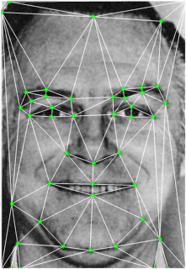 | + |  | ➔
Рис. 1. Морфинг фотоизображений лица.
На основе построенной сетки рассчитывается отображение, трансформирующее каждую ячейку сетки изображения A в соответствующую ячейку сетки изображения B и таким образом переводящее изображение A в изображение B. Таким образом, каждой точке изображения A (x₁,y₁) можно поставить в соответствие точку изображения B (x₂,y₂). Используя уравнения, описывающие процесс трансформации, можно рассчитать позицию и яркость точек промежуточного изображения, соответствующих той или иной степени завершенности процесса. Если, например, процесс трансформации произведен на 30%, то промежуточное изображение будет представлять собой морф, состоящий из 70% A и 30% B.
Таким образом, при достаточно подробном наборе ключевых точек процедура морфинга позволяет построить плавный переходный ряд заданной длины между A и B, характеризующийся постоянной степенью визуального различия между соседними изображениями.
Проводимые в настоящее время исследования восприятия экспрессий лица используют описанную выше базовую технику морфинга. В то же время, данная процедура обладает целым рядом дополнительных возможностей, представляющих определенный интерес.
Варпинг (warping). Частный случай морфинга, характеризующийся идентичностью изображений A и B при разном расположении ключевых точек. Используя варпинг, можно заданным образом изменить исходное изображение, например, наложить на лицо улыбку, расширить или сузить глаза. Обработка изображений лица путем варпинга с использованием специализированных (Face filter) или универсальных (Photoshop) компьютерных программ получила распространение среди фотохудожников.
Нелинейные сетки. Использование сеток, ключевые точки которых вместо отрезков прямых соединяются кривыми Безье, позволяет существенно улучшить качество морфинга при одновременном сокращении числа необходимых ключевых точек.
Неодновременная трансформация. Классическая процедура морфинга предполагает, что трансформация всех элементов изображения осуществляется в одинаковой степени. Расширением данного подхода является введение возможности управления степенью трансформации отдельных элементов изображения. Технически такое управление может осуществляться, например, с помощью дополнительного слоя-маски, яркость элементов которого определяет момент начала трансформации соответствующих ячеек сетки. Таким образом, появляется, возможность по отдельности управлять трансформацией в области рта, глаз, бровей, лба и т.д.
Работа с трёхмерными изображениями. В современной компьютерной графике трёхмерное изображение рассматривается как комбинация объёмной триангуляционной сетки и натянутой на нее текстуры, описывающей цвет изображения. Таким образом, техника морфинга и в особенности варпинга естественным образом применима для трёхмерных изображений.
Использование трёхмерных изображений головы человека в психологических исследованиях сдерживается рядом факторов. Техника, позволяющая осуществлять непосредственное 3D сканирование крайне дорога, а процедуры реконструкции 3D моделей головы по фотоизображениям анфас и профиль (3D Me Now) не позволяют достичь портретного сходства с моделью. Апробированные 3D модели головы человека с базовыми экспрессиями на сегодняшний день отсутствуют. Процедуры наложения экспрессий на имеющуюся 3D модель, реализованные в современных компьютерных программах (Poser, 3D Me Now) реализованы анатомически некорректно. Можно предположить, что дальнейший прогресс в области изучения восприятия экспрессий лица будет связан с использованием анатомически корректных 3D моделей головы человека, включающих описание висцерального черепа, облегающих его мышечных и кожных покровов.
1.4. Дискриминационная ABX задача
С появлением техники морфинга лица, т.е. конструирования его изображения на основе лиц, принадлежащих разным людям или одного и того же лица, но в разных эмоциональных состояниях (Rowland, Perrett, 1995; Calder et all, 1996), открылись новые возможности экспериментального изучения проблемы дискретности / непрерывности экспрессий, которая чаще всего обсуждается в терминах категориальности восприятия. В данном контексте категориальность означает увеличение чувствительности к физическим изменениям предмета, когда эти изменения приближаются к границе между категориями (Harnad, 1987). Этот феномен был обнаружен на простых перцептивных континуумах или переходных рядах, таких как смешанные фонемы (Pastore, 1987), цвета (Pilling, Wiggett, Özgen, Davis, 2003) и т.п., но сохраняется при восприятии сложных предметов. В частности морфинг лиц позволяет обнаружить категориальность восприятия эмоционального состояния человека (Beal, Keil, 1995; Calder et al, 1996): несмотря на постепенность изменений черт лица на границе между категориями воспринимаемое состояние скачком меняется на противоположное. Например, впечатление радости сменяется впечатлением гнева, и наоборот. Вблизи центра каждой из категорий провести различие между парами очень трудно (Etcoff, Magee, 1992; Stevenage, 1998). Эндрю Янг сконструировал переходный ряд состояний лица, в котором физические различия между парами смежных экспрессий были одинаковыми. Одна из морф выполняла роль цели (Х), перед демонстрацией которой экспонировались дистракторы – пара смежных состояний лица (А, В). От испытуемого требовалось определить, какой из дистракторов (А или В) совпадает с содержанием цели. Согласно полученным данным наилучшая идентификация экспрессий имеет место для пар, которые пересекают границу категорий (например, радость – гнев), а не принадлежат одной и той же категории (например, радость).
1.5. Механизм перцептивной категоризации: роль наименования
Причины, вызывающие эффект категоризации экспрессий лица, до сих пор остаются неясными. Как впрочем, неясен и статус категориальности восприятия вообще: отражает ли она фундаментальные свойства человеческого познания (Harnad, 2003) или же относится лишь к определенной группе объектов (Bornstein, Kordu, 1984).
Некоторые исследователи считают, что категоризация восприятия порождается на ранних стадиях обработки информации или, как в случае с цветом, может быть врожденной, как бы запаянной в зрительной системе (Franklin, Davis, 2004). В любом случае она опирается на сенсорные механизмы и проявляется до наименования предмета. Именно поэтому вербализовать экспрессивные различия на границе переходного ряда сложнее, чем внутри каждой категории (Young et al., 1997). Другие исследователи отмечают влияние наименования. Согласно Д. Робертсон и Дж. Давидоффу при решении X-AB задачи идентификация слов, прочитываемых испытуемым в интервале между экспозициями цели (X) и тестовой пары (A,B) не приводит к резкому изменению воспринимаемого состояния. Следовательно, перцептивная категоризация подчинена вербальному контролю: различающиеся наименования, ассоциированные с экспозицией экспрессий, включаются в общий процесс обработки информации и на границе категорий становятся дополнительным инструментом оценок, который при внутрикатегориальных сравнениях отсутствует (Robertson, Davidoff, 2000).
Большинство авторов, однако, отвергает подобные предположения. Во-первых, потому, что для сложных паттернов к которым принадлежит лицо, идентификация границ совпадает с пиком различения (Calder et al., 1996). Во-вторых, младенцы 6–ти месяцев, не умеющие говорить, способны воспринимать выражение радости как категориально отличное от других экспрессий (Kotsoni, de Haan, Johnson, 2001). Наконец, известно, что после тренировки два лица, принадлежащие к одной и той же категории, оцениваются как сходные с некоторым третьим лицом, которое ранее никак не называлось (Goldstone, Lippa, Shiffrin, 2001). Следовательно, само по себе наименование выражения лица недостаточно для того, чтобы стать причиной эффектов перцептивной категоризации.
Альтернативой идеи простого наименования (simple direct naming model) служит гипотеза, согласно которой вербализация цели в процессе кодирования активизирует прототип соответствующей категории (category adjustment model). Предполагается, что знание о лице сохраняется в системе координат вокруг прототипической репрезентации и актуализируется в ответ на экспозицию целевого стимула (X), обуславливая его оценку и запоминание. Если тестовая пара (A,B) относится к одной и той же категории, но дистрактор теснее связан с центром, наблюдатели выбирают целью именно его. Ошибочно выбирается и более удаленный дистрактор, если цель локализуется ближе к центру. В итоге внутрикатегориальные оценки сопровождаются не только ростом ошибок, но и их асимметрией. Чем выше трудность задачи, например, в силу интерференции следов воздействия цели, тем хуже точность её кодирования и, следовательно, сильнее влияние прототипа экспрессии лица. Таким образом, перцептивная категоризация опирается на наименование цели, но непрямо. Во время межкатегориальных сравнений цель и дистрактор активируют различающиеся прототипы, во время внутрикатегориальных – одни и те же (Hattenlocher, Hedges, Vevea, 2000).
Данная гипотеза верифицировалась в серии экспериментов с использованием переходных рядов, составленных на основе обычных и карикатурированных экспрессий. В первом случае наименование цели постепенно усложнялось (удалялось от центра категории), во втором – оставалось неизменным (Robertson, Damjahovic, Pilling, 2007). Испытуемым предлагалось решить X-AB задачу: сначала предъявлялась целевая экспрессия (1000 мс), затем следовал межстимульный интервал (5000 мс) и тестовая пара, включающая цель и дистрактор. Использовались три переходные ряда по 15 фрагментов выражений лица в каждом: «страх – радость», «радость – гнев», «гнев – страх». Требовалось определить какая из тестовых экспрессий – правая или левая – соответствует цели. Межстимульный интервал либо оставался незаполненным, либо использовался для выполнения дополнительных заданий. Вербальная задача требовала установить рифмуемость предъявленных на экране слов, визуальная задача – соотношения параметров геометрических фигур. Оба задания создавали условия для интерференции следов целевой экспрессии. Анализировались ошибки внутрикатегориального выбора, при котором один из стимулов (содержащий, например, 90% проявлений радости и 10% страха) был теснее связан с центром категории, чем другой (содержащий, например, 70% проявлений радости и 30% страха).
Проведенные исследования показали, что в тех случаях, когда наименование цели активирует центральную тенденцию категории, ошибочная идентификация тестового стимула стремится к категориальному центру. Обнаруженный сдвиг сохраняется даже в том случае, если эмоциональные проявления оказываются усиленными (гротескными). При вербальной идентификации, когда активация прототипа затруднена, асимметрия ошибок не возникает. Согласно полученным данным, перцептивные категории формируются на основе обширного круга встреч человека с экспресссивными состояниями людей, а прототипические репрезентации эмоций локализуются в центре нормально распределенного опыта.
Отметим, что эти результаты не совпадают с данными М. Пиллинга и его коллег, касающихся восприятия цветов (Pilling, Wiggett, Özgen, Daviers, 2003). Они не обнаружили категориального сдвига, предположив что категоризация восприятия непосредственно сохраняется в памяти вербальных наименований. Однако, различие в результатах может быть объяснено и другими принципами, например, одномерностью стимулов: в экспериментах М. Пиллинга изменялись только оттенки цветов. Р. Голдстоун и др. имели дело с широким рядом многомерных стимулов, к числу которых принадлежат выражения лица.
1.6. Осознанность / неосознанность восприятия экспрессии
Эффект перцептивной категоризации регистрируется исследователями , изучающими восприятие экспрессий лица на надпороговом уровне сознания, т.е. в ситуации, когда наблдатель способен дать отчет об увиденном и назвать (отнести к категории) состояние человека. Показано, что этим событиям соответствуют процессы, протекающие в определённых структурах мозга (Calder, Lawrence, Young, 2001; Phillips et al., 2004). При демонстрации экспресси ниже уровня порога, как например в случае обратной маскировки (Esteves, Ohnan, 1993), классификация экспонируемых выражений в терминах страха, гнева или отвращения невозможна. Тем не менее, физиологические исследования показывают наличие соответствующих эмоциональных процессов (Dimlerg, Trunborg, Flenehed, 2000; Williams et al., 2004). Означает ли это, что категоризация имеет место уже на подпороговом уровне?
Опираясь на предшествующие исследования (Philips et al., 2004; Willians et al., 2004) Катарина Герба и её коллеги (Herba et al., 2007) выделили надпороговый (170 мс) и подпороговый (30 мс) уровни экспозиции экспрессий. При первой длительности выражение лица дифференцируется отчетливо, при второй – с большими трудностями. М. Филлипс и Л. Уильямс полагают, что экспозиция эмоции на 30 мс является величиной порога различения, но не обнаружения: лицо человека распознаётся при этом достаточно эффективно.
В качестве опорных экспрессий (прототипов) использовались эмоции отвращения и страха, на основе которых строился семишаговый переходный ряд. Маскирующий стимул представляет собой различные сочетания радостного и нейтрального выражений лица. Обнаружено, что при экспозиции в 30 мс резкого сдвига в распознавании двойственных (морфированных) эмоций не происходит. Зависимость эффективности распознавания от позиции в переходном ряду имеет характер линейного тренда, а диапазон числовых значений существенно сужен. Анализ интериндивидуальных различий показал, что разные наблюдатели имеют разную величину порога различения экспрессий. Выделены две подгруппы испытуемых: а) с высоким и б) с низким порогом. В первом случае зависимость эффективности опознания от позиции экспрессии в переходном ряду практически отсутствует, т.е. ответы испытуемых равновероятны. Во втором случае эта зависимость близка к линейной. Авторы приходят к заключению, что на подпороговом уровне категоризация восприятия экспрессий отсутствует; она связана с механизмами осознанного принятия решения.
Полученные данные проливают дополнительный свет на организацию перцептогенеза экспрессий лица (Барабанщиков, 2002; Барабанщиков, Жегалло, Хрисанфова, 2007). Прежде всего они указывают на уровень пороговых значений различительной чувствительности экспрессий – 30±10 мс. Еще меньшее время требуется для обобщенного восприятия лица.
1.7. Аргументы в пользу непрерывности восприятия экспрессий лица
Сказанное выше не означает, что проблема дискретности / непрерывности восприятия экспрессий лица однозначно решается в пользу дискретности. В последние годы активно развивается направление, подчеркивающее непрерывность восприятия (Massaro, 1998; Schiano, Ehrlich, Rahazdja, Sheridan, 2000; Shiano, Ehrlich, Sheridan, 2001; 2004). Оно имеет выраженный междисциплинарный характер, объединяя исследователей систем человек – компьютер, искусственного интеллекта и когнитивной науки и тесно связано с разработкой компьютерных интерфейсов. Согласно этим исследователям главное, что не учитывают представления о категориальности восприятия – многомерность выражения лица. Оставляется в стороне и естественная траектория изменения экспрессий, длительность которой варьирует от миллисекунд до нескольких секунд.
В число конкретных возражений включаются следующие (Shiano, Ehrlich, Rahardja, Sheridan, 2000). Во-первых, почти все работы по категориальности восприятия экспрессий используют черно-белые фотографии, взятые из коллекции П. Экмана и У. Фризена (Ekman, Friesen, 1978). На фотографиях представлены лица тренированных актеров, выражающих шесть эмоций, которые считаются основными: гнев, страх, отвращение, радость, горе, удивление. Нередко стимульный материал имеет низкое качество, а формируемые стимульные ряды не совпадают с реальными переходами от одного эмоционального состояния к другому. Во-вторых, использование метода двухальтернативного вынужденного выбора в классической процедуре решения задачи идентификации естественным образом искажает результаты эксперимента, превращая непрерывное восприятие экспрессий лица в дискретное (Russell, 1994; Russell, Fernandes-Dols, 1997). В-третьих, стандартная дискриминационная задача, предполагающая ответ «тот же-другой» выполняется последовательно (ABX задача) в силу порядка экспозиции стимульного материала. Однако, это навязывает не необходимую загрузку памяти, которая становится основанием для систематического отклонения получаемых данных.
В серии экспериментов Д. Шиано, Т. Эрлих и К. Шеридан гипотеза категориальности экспрессий лица проверялась на стандартных задачах идентификации и дискриминации с использованием указанного стимульного материала и процедур измерения (Schiano, Erlich, Sheridan, 2004). В качестве стимульного материала использовалась высококачественная цветная видеозапись выражения лица тренированного актёра (мужчины и женщины) при переходе от одного базового эмоционального состояния к другому. Видеозапись разбивалась на кадры («естественные» условия), соотносимые с фрагментами обычного переходного ряда («условия морфинга»). В одном из экспериментов испытуемые решали задачу идентификации, используя процедуру открытого множественного выбора и рейтинги экспрессий. Испытуемым демонстрировали выражения базисных эмоций, дополненные спокойным состоянием и просили оценить по 6-бальной шкале степень соответствия каждого из них целевой экспрессии. Сравнивались данные, полученные в «естественных» условиях и в условиях морфинга. В другом эксперименте использовалась процедура одновременно выполняемой дискриминационной задачи, снижающая нагрузку на память. Тестовые пары выбирались из равноудаленных интервалов в каждом континууме морфированных экспрессий (как внутри, так и на границе категорий). Наряду с точностью дискриминации экспрессий регистрировалось время реакции выбора.
Полученные данные носили сложный многомерный характер и в целом не соответствовали представлению о категориальности. Испытуемые (до 60 – 90%) выбирали эмоции, не образующие переходный ряд, а сам переход от одной эмоции к другой был достаточно плавным и зависел от модальности экспрессии. Интересно, что в естественных условиях переход носил более выраженный, резкий характер, чем в условиях морфинга, и включал более высокий процент множественных ответов. Точность выполнения дискриминационной задачи имела не один, а несколько максимумов, которые не всегда соответствовали границе переходного ряда и зависели от модальности эмоции. Сходная картина наблюдалась в отношении времени реакции выбора: ожидаемого снижения в центральной части переходного ряда не происходило, а значимые различия имели место далеко не всегда.
Результаты проведенных исследований подтверждают данные ранее выполненных работ (Schiano, Ehrlich, Raharja, Sheridan, 2000) и выводят проблему дискретности / непрерывности восприятия экспрессий лица на более глубокий уровень решения. Становится очевидным, что ни категориальность ни непрерывность сами по себе не могут описать природу межличностного восприятия в полном объеме. Более предпочтительной выглядит идея единства дискретности и непрерывности, согласно которой способы осуществления перцептивного процесса реализуются одновременно, а их отношение, включая доминирование, зависит от сочетания конкретных обстоятельств. Их содержание, организация и развитие выступают в качестве важнейшей задачи исследования.
1.8. Динамика восприятия экспрессий лица
До настоящего времени большинство исследователей рассматривают восприятие экспрессий лица как единый недифференцируемый акт, и, соответственно, интересуются лишь его конечным результатом.
Вопрос о минимальной продолжительности экспозиции, необходимой для восприятия экспрессий лица рассматривался в работе (Haggard, Isaacs, 1966). Авторы показали, что для уверенного распознания экспрессии лица достаточно времени одной зрительной фиксации (200 мс). Сопоставимый результат был получен этологом Иренаисом Эйбл-Эйбесфельдом, который нашел, что наблюдателем адекватно прочитывается «вскидывание бровей» продолжительностью около 170 мс (Eibl-Eibesfeld, 1975).
Детальное исследование идентификации выражений лица при ограниченном времени экспозиции было проведено В.А. Барабанщиковым и Т.Н. Малковой. На экране тахистоскопа (13° х 15°) последовательно демонстрировались фотографии мужского лица, выражающего одно из эмоциональных состояний: радость, удивление, гнев, горе, страх, отвращение, гнев-страх, горе-радость, гнев-спокойствие, сомнение, спокойное состояние (Ekman, Friesen, 1975).
Величина фотоизображения экспонируемой модели не превышала 6,5° х 7,5°; расстояние от глаз испытуемого до центра экрана – 0,6м. Тест-объект маскировался шумовым полем. Тест-объекты предъявлялись в случайном порядке с экспозицией 3 с, 200 мс и 100 мс. (Также была проведена серия экспериментов, в которых испытуемые не ограничивались во времени рассматривания изображения; время экспозиции при этом условно принималось за 30 сек.) Идентификация экспрессии осуществлялась испытуемым с помощью набора схем-эталонов, представленных на карточках, которые отображали существенные особенности тестируемых эмоций в отдельных зонах лица (лоб-брови, глаза, рот-подбородок) либо всего лица в целом (Барабанщиков, Малкова, 1986).
Эксперимент проводился индивидуально. Сразу же после исчезновения тестовой фотографии испытуемому вручалась карточка с изображением схем экспрессии лица какого-либо одного типа. Требовалось назвать номер схемы, наиболее соответствующей выражению лица на предъявленной фотографии. Если испытуемый полагал, что данному выражению соответствуют несколько схем, он мог назвать несколько номеров. В том случае, когда сходство выражений на фотографии и схеме не обнаруживалось, испытуемый называл цифру «0». Ответы фиксировались на специальном бланке. Время ответа не ограничивалось.
Анализу результатов исследования предшествовал анализ использовавшихся фотоизображений экспрессий. Для каждого изображения проводилась оценка степени выраженности мимических изменений в верхней, средней и нижней зонах лица по сравнению со спокойным лицом. Изменения оценивались как слабые(1), средние (2) или сильные (3).
В результате сопоставления данных по точности идентификации фотоизображений экспрессий лица при использовании интегральных и частичных графических схем (для времени экспозиции 3 сек) было сформулировано положение о ведущих признаках экспрессии, т.е. наиболее характерных для данной экспрессии чертах, локализованных по крайней мере в одной из мимиогенных зон лица, выполняющих в процессе идентификации роль основной детерминанты. Локализация ведущих признаков определяется рядом условий. 1. Ведущие признаки лица локализуются в области наиболее сильных (для данной экспрессии) мимических изменений. 2. Если эмоция допускает несколько зон с максимально выраженными изменениями, то ведущие признаки локализуются, как правило, в нижней части лица. 3. Если экспрессия содержит несколько зон с равными, но не максимальными изменениями, то ведущие признаки могут локализоваться в области лба-бровей. 4. Ведущие признаки не локализуются в области глаз. Точность идентификации целостной экспрессии может быть более высокой, более низкой или приблизительно равной точности идентификации ведущих признаков экспрессии.
Другой важной особенностью восприятия мимики является многозначность. Не только смешанное (составное), но и базисное выражение лица воспринимается как сходное с рядом других эмоций, т.е. имеет поле экспрессивных значений. Его характеристики ависят от модальности эмоции, полноты и локализации мимических черт. Чем выше точность идентификации, тем уже велимчина поля. Наиболее узкие поля экспрессивных значений характерны для группы базисных эмоций: радости, горя, удивления и отвращения.
С уменьшением времени экспозиции до 100 мс средние значения трудности идентификации экспрессии f₀ (частоты нулевых ответов) по мимике в области глаз снижаются с 0.29 до 0.14, в области лба-бровей с 0.51 до 0.32, в области рта остаются неизменными (0.22). Таким образом, с сокращением времени экспозиции трудность идентификации экспрессии снижается. Ограничение времени экспозиции рамками одной зрительной фиксации приводит к фокусировке внимания в верхней и особенно средней частях лица.
Средняя точность идентификации экспрессий при изменении времени экспозиции в области лба – бровей меняется незначительно - 0.22 (t = 3 с), 0.22 (t = 200 мс), 0.23 (t = 100 мс); в области глаз – 0.15 (t = 3 с), 0.15 (t = 200 мс), 0.15 (t = 100 мс); в области рта – несколько снижается при сокращении времени экспозиции 0.34 (t = 3 с), 0.34 (t = 200 мс), 0.24 (t = 100 мс). Данная тенденция получает развитие при использовании интегральных схем – 0.39 (t = 3 с), 0.31 (t = 200 мс), 0.24 (t = 100 мс).
Выравнивание средних оценок точности идентификации на коротких интервалах времени позволяет заключить, что в этих условиях 1) снижается влияние наиболее выраженных мимических проявлений, особенно в нижней части лица, 2) ослабляются связи и отношения автономных зон лица и 3) переструктурируется система признаков, на которые ориентируются испытуемые (информационная основа экспресии), 4) выражения в целом воспринимаются более объективно.
С уменьшением времени экспозиции ведущие признаки экспрессий могут менять локализацию, располагаться сразу в двух зонах лица, и распространяться на область глаз.
Анализ результатов эксперимента позволил выделить три этапа процесса восприятия экспрессий. На первом этапе (100 мс < t < 200мс) складывается исходный образ экспрессии (выраженные изменения, совершающиеся одновременно в разных направлениях, образующие в результате сложную динамическую конфигурацию). На втором этапе (200 мс < t < 3 сек) складывается уточненный образ экспрессии (воспринимаемые изменения носят степенной характер, усиливая или ослабляя значимость той или иной области лица). На третьем этапе (3cек < t <30 cек) формируется интегративный, или сложный образ (происходит тщательный анализ отдельных черт лица).
Таким образом, восприятие экспрессий лица выступает в виде процесса, в котором мимические проявления не только обнаруживаются, но и складываются, объединяясь в своеобразную структуру. В ходе этого процесса актуализируется поле экспрессивных значений, выделяется его ядро и периферия. Поэтому с самого начала восприятие включает в себя моменты и дискретности и непрерывности. Дискретность соотносима с ядром или основным значением (категорией) экспрессии, непрерывность – с периферией, т.е. с возможностью других значений. Категории базовых эмоций образуют «первичный когнитивный механизм, обеспечивающий быструю, но грубую оценку состояния человека по мимике лица. В ходе восприятия в него втягиваются другие экспрессивные значения, а исходный образ эмоции наполняется всё более дифференцированным предметным и личностным содержанием» (Барабанщиков, Носуленко, 2004. с. 438).
Глава 2. Синергетический компьютер Г. Хакена как модель восприятия экспрессий лица
Выполненный нами анализ литературных данных указывает на необходимость более детального исследования дискретности / непрерывности восприятия экспрессий лица может состоять в самом ходе этого процесса. Очевидно, для решения данной задачи полезной была бы математическая модель, описывающая перцептивный процесс. К сожалению при разработке технических систем распознавания образов и биометрической идентификации задача воспроизведение процесса восприятия, характерного для человека не ставится. Единственной известной нам системой, учитывающей особенности перцептивного процесса, является синергетический компьютер Г. Хакена.
2.1. Содержание модели
Синергетический компьютер – предложенная Германом Хакеном модель системы распознавания сложных паттернов. Полное описание, включающее математическую модель и полученные результаты, содержится в работе Хакена “Synergetic Computers and Cognition. A Top-Down Approach to Neural Nets”. Первое издание этой книги вышло в 1991 г. (Haken,1991) году, второе, доработанное – в 2004 (Haken, 2004). На русском языке имеются книги (Хакен, 2001) и (Хакен и др., 2002), в которых приведены основные результаты.
Данная модель базируется на трех положениях, взятых из синергетики:
- Концепция ассоциативной памяти, т.е. дополнения неполного набора данных недостоющими деталями. Например, с помощью телефонного справочника по фамилии и имени абонента можно восстановить телефонный номер; по фрагменту лица человека – целое лицо, а затем, возможно, его имя или факт знакомства.
- Идея «параметров порядка». Система характеризуется некоторым набором возможных устойчивых состояний, много меньшим, чем число элементов системы. Каждому из этих состояний соответствует параметр порядка, численно характеризующий степень его проявления. Такой подход дает возможность описания эволюции системы как динамики в пространстве параметров порядка. Для модели восприятия эта динамика, соответственно, будет соответствовать ходу процесса распознавания образов.
- Представление об эквивалентности процессов распознавания паттерна и создания паттерна. В ходе процесса создания паттерна происходит постепенный переход всех элементов системы в некоторое упорядоченное состояние, подчинение их единому параметру порядка. Аналогично, в ходе распознавания паттерна его фрагмент может породить соответствующий параметр порядка, который подчинит себе параметры порядка, соответствующие другим имеющимся в памяти паттернам, в результате чего фрагмент будет однозначно соотнесен с соответствующим цельным паттерном.
Каждому распознаваемому паттерну в модели Хакена соответствует вектор значений. При этом конкретная семантика паттерна не оговаривается. В экспериментах Хакена каждый элемент паттерна соответствовал отдельной точке (пикселю) изображения, но поскольку дальнейшая работа модели никак не зависит от природы распознаваемого паттерна, возможны и другие варианты.
По набору паттернов-прототипов может быть построена модель, способная распознавать каждый из них по его фрагменту. Каждому паттерну сопоставляется вектор, значениями которого являются величины отдельных признаков изображения (в простейшем случае -–уровни яркости отдельных точек изображения.
$$v=\begin{aligned}\left(v_{1} | \right)\left(v_{2} | \right)\left(⋮ | \right) \\ \end{aligned}$$
Предварительная обработка полученных векторов состоит в перенормировке, обеспечивающей выполнение условий:
$\sum_{i=1}^{N}{v_{i}=0}$, которое достигается путём преобразования $v=v−\left(\frac{1}{N}\sum_{i=1}^{N}{v_{i}}\right)$ и
$\sum_{i=1}^{N}{v_{i}^{2}}$=1 , которое достигается путем деления вектора $v$на $\sqrt{(\text{vv})}$
В модели Хакена в качестве меры близости между паттернами a и b используется скалярное произведение между перенормированными паттернами $s=\sum_{i=1}^{N}{a_{i}}b_{i}$, которое может принимать значения от -1 до 1 (полностью различными оказываются негатив и позитив). Для практических целей (определение близости между достаточно похожими изображениями, так что выполняется условие $s>0$) оказывается удобно использовать величину $1−s$, причем двум одинаковым изображениям соответствует значение $1−s=0$.
После этапа перенормировки проводится обучение модели. Простейший способ обучения предполагает, что вектора-прототипы изначально заданы в полном объёме. Следует отметить, что в работе (Haken, 2004) приводятся и другие, более сложные, алгоритмы обучения модели, которые позволяют использовать неполные вектора-прототипы.
Задача процедуры обучения в случае полностью определённых векторов-прототипов состоит в построении по набору векторов-прототипов $v_{k},k=1,\text{.}\text{.}\text{.},M$ , где $M$ – число векторов-прототипов, набора псевдо-обратных векторов $v_{k}^{+}$, удовлетворяющих условиям $(v_{k}^{+}v_{k^{'}})=\begin{aligned}\left\{1,k=k^{'} | \right.\end{aligned}$
Для этого сначала вычисляется матрица $W=[(v_{k^{'}}v_{k^{\text{''}}})]$ а затем – обратная матрица $A=W^{−1}$. Теперь векторы $v_{k}^{+}$ можно рассчитать, как $v_{k}^{+}=\sum_{k^{'}=1}^{M}{a_{{\text{kk}}^{'}}v_{k^{'}}}$, где $a_{{\text{kk}}^{'}}$ – элементы матрицы $A$.
После выполнения процедуры обучения модель готова к распознаванию тестовых паттернов. Следует отметить, что в работе (Haken,2004) описываются две процедуры распознавания. Первой процедуре соответствует дифференциальное уравнение, описывающее динамику распознаваемого паттерна во времени.
$\overset{˙}{q}=\sum_{k=1}^{M}{λ_{k}v_{k}ξ_{k}}−B\sum_{k≠k^{'}}{ξ_{k}^{'2}ξ_{k}v_{k}}−C\sum_{k=1}^{M}{ξ_{k}^{2}}q$ (1)
где $q$– тестовый вектор; $λ_{k}$– параметры внимания, соответствующие векторам-прототипам; $ξ_{k}=(v_{k}^{+}q)$ – параметры порядка, характеризующие степень совпадения распознаваемого вектора с каждым из векторов-прототипов; $B$и $C$– константы.
После ряда математических преобразований Хакен сводит динамику распознаваемого паттерна к динамике параметров порядка.
${\overset{˙}{ξ}}_{k}=λ_{k}ξ_{k}−B\sum_{k≠k^{'}}{ξ_{k^{'}}^{2}}ξ_{k}−C\sum_{k^{'}=1}^{M}{ξ_{k^{}}^{2}}$ (2)
Таким образом строится вторая процедура распознавания, описываемая системой дифференциальных уравнений для параметров порядка. Этот приём позволяет значительно снизить сложность процедуры распознавания, поскольку число параметров порядка значительно меньше, чем размерность векторов-прототипов и тестового вектора.
Следует отметить, что процедуры распознавания, работающие в пространстве паттернов и в пространстве параметров порядка, приводят к одному и тому же конечному результату, но при этом ход процесса распознавания несколько различается. Приводимые в работе (Хакен, 2001) слова: “мы хотим предложить такую динамику, в которой вектор <…> со временем «проявляется» (как фотоплёнка), превращаясь в <…> один из хранящихся в памяти прототипов векторов паттернов” относятся к динамике в пространстве паттернов. В случае динамики в пространстве параметров порядка изображение на начальных этапах распознавания в определенной степени обладает одновременно чертами всех паттернов- прототипов.
На рисунках 2 и 3 приведены наши собственные результаты экспериментов с базовой реализацией синергетического компьютера (Жегалло, 2006), иллюстрирующие динамику распознавания в пространстве паттернов и в пространстве параметров порядка. Начальное изображение в обоих случаях представляет собой черное поле с белой меткой – буквой «А» в правом верхнем углу. Модель восстанавливает связанное с меткой изображение.
 | 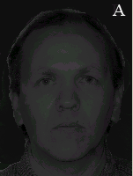 | 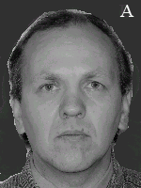 | 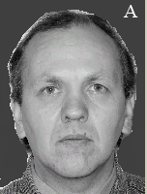
Рис. 2. Пример распознавания изображения, динамика в пространстве паттернов.
 | 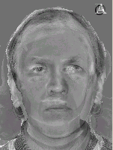 | 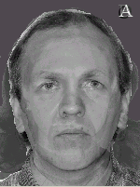 | 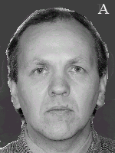
Рис. 3. Пример распознавания изображения, динамика в пространстве параметров порядка.
2.2 Функциональные возможности модели Хакена.
В ходе серии экспериментов с рассматриваемой моделью Хакен показал, что с её помощью можно смоделировать ряд особенностей, присущих человеческому восприятию.
Распознавание паттернов по их фрагментам (ассоциативная память).
Обученная на наборе паттернов – прототипов модель демонстрировала затем уверенное распознавание каждого из них по фрагменту изображения, а также зашумленные изображения.
Распознавание бимодальных и мультимодальных изображений.
Моделирование восприятия бимодальных изображений проводилось с использованием понятия «насыщенности внимания» по Келеру. Модель, способная распознавать бимодальное изображение содержит два устойчивых состояния, соответствующих двум возможным интерпретациям изображения. При опознании одной из возможных интерпретаций объем внимания, связанный с ней уменьшается, что математически выражается в перераспределении величин параметров внимания, соответствующих идентифицированной и альтернативной интерпретациям. В результате значение параметра порядка, соответствующего идентифицированной интерпретации уменьшается, а значение параметра порядка, соответствующего альтернативной интерпретации – возрастает, что в конечном итоге приводит к идентификации альтернативной интерпретации, вновь вызывающей перераспределение внимания. Таким образом, модель воспроизводит осцилляцию внимания при восприятии бимодального изображения. Данная модель допускает обобщение для случая смещенных бимодальных изображений (одна из интерпретаций является предпочтительной) и мультимодальных изображений.
Эффект гистерезиса.
При последовательном рассматривании серии переходных изображений, допускающих альтернативную интерпретацию, точка смены интерпретации зависит от направления, в котором изображения рассматриваются. Моделирование эффекта гистерезиса, как и в случае восприятия бимодальных изображений, основывается на идее влияния идентифицированной интерпретации на величины параметров внимания, что приводит к смещению равновесия при восприятии следующего изображения.
Распознавание изображений, подвергнутых высокочастотной и низкочастотной фильтрации.
Под низкочастотной и высокочастотной фильтрацией понимается удаление из Фурье-разложения изображения соответственно низкочастотной или высокочастотной составляющих. Накеном было показано (Haken, 2004; Хакен и др., 2002), что модель способна распознавать изображения, подвергнутые высокочастотной и низкочастотной фильтрации (см. Рис. 4, 5).
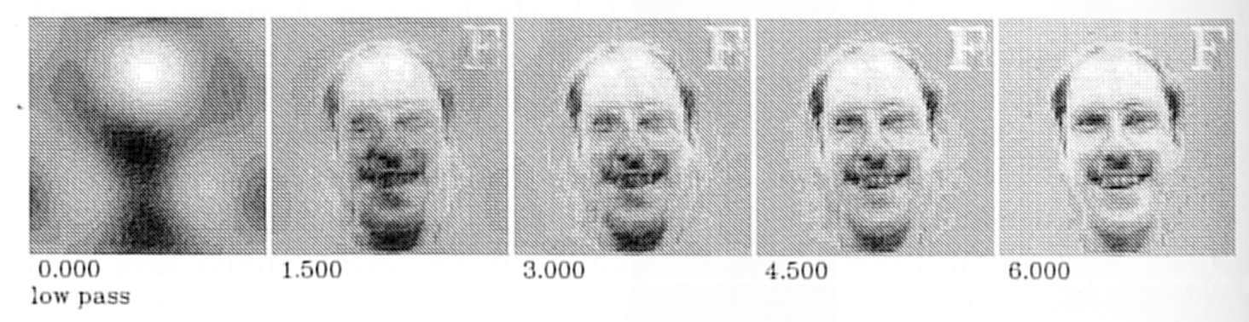
Рис. 4. Распознавание изображений, подвергнутых низкочастотной фильтрации (по Haken, 2004).
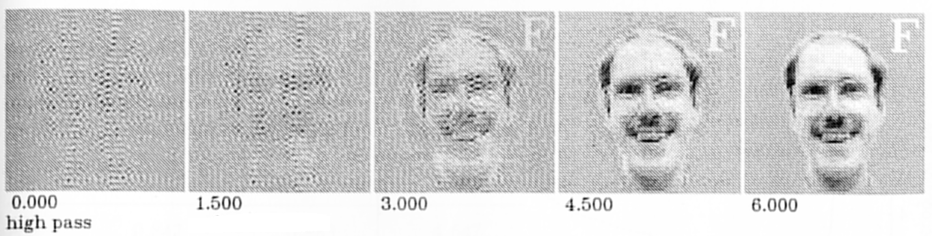
Рис. 5. Распознавание изображений, подвергнутых высокочастотной фильтрации (по Haken, 2004).

Далее Хакен сопоставил полученные результаты с данными А. Дж. О’Тула (1988), изучавшего способности людей к распознаванию изображений, подвергнутых высокочастотной и низкочастотной фильтрации. В натурном экспериментах испытуемые были разделены на три группы, каждая из которых должна была изучить либо набор не отфильтрованных изображений, либо набор изображений, подвергнутых низкочастотной фильтрации, либо набор изображений, подвергнутых высокочастотной фильтрации. Затем испытуемые должны были идентифицировать изображения всех трех типов. Для каждой группы определялась точность идентификации для изображений всех трех типов. Группа испытуемых, запоминавшая лица, прошедшие низкочастотный фильтр, лучше всего распознавала именно их, хуже – непрофильтрованные и еще хуже – подвергнутые высокочастотной фильтрации. Испытуемые, запоминавшие непрофильтрованные изображения, лучше всего распознавала их, хуже – подвергнутые низкочастотной фильтрации и еще хуже – высокочастотной. Испытуемые, запоминавшие изображения, подвергнутые высокочастотной фильтрации, распознавали их лучше всего, точность распознавания непрофильтрованных и подвергнутых низкочастотной фильтрации изображений была несколько ниже (см. Рис. 6).
Рис. 6. Результаты натурных экспериментов (по Haken, 2004)

Поскольку любое изображение идентифицируется моделью однозначно, для сопоставления результатов этих экспериментов с результатами работы синергетического компьютера в качестве меры эффективности рассматривалось время распознавания t_{r}, т.е. время, за которое параметр порядка, соответствующий распознанному изображению достигал значения, большего 0.99. Модель обучалась на одном из трех наборов изображений (не отфильтрованных, подвергнутых высокочастотной фильтрации, подвергнутых низкочастотной фильтрации), а затем для каждого изображения из каждого набора определялось время распознавания. Было показано, что на качественном уровне модель воспроизводит результаты натурных экспериментов (см. Рис. 7).

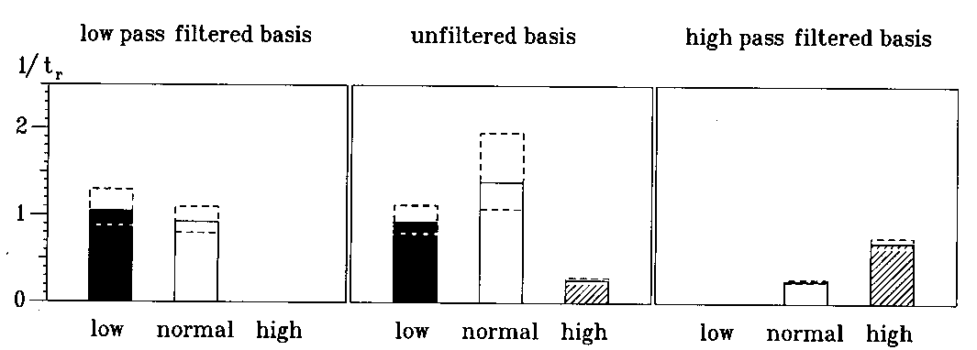
Рис. 7. Результаты работы модели (по Haken, 2004); по вертикали откладывается величина, обратная t_{r}

Единственное исключение состоит в том, что модель, обученная распознавать изображения, подвергнутые высокочастотной фильтрации оказалась неспособна распознавать изображения подвергнутые низкочастотной фильтрации (и наоборот). В этом случае изображения оказываются слишком непохожи друг на друга, и для успешного распознавания модели недостает данных.
Возможности обучения модели.
После выполнения соответствующей процедуры обучения модель могла дифференцировать мужские и женские лица. При обучении с использованием усредненных прототипов различных выражений лица модель была способна распознавать выражения лиц людей, не использовавшихся для создания усредненного изображения.
Таким образом, синергетический компьютер представляет собой весьма удачную основу для дальнейшего моделирования различных особенностей человеческого восприятия, в частности – для описания восприятия экспрессий лица. Подобные исследования Хакеном не проводились, но в его работах присутствуют указания на ключевые принципы построения такой модели: 1) соответствие отдельных элементов паттерна тем или иным чертам лица; 2) зависимость «параметров внимания» от переживаемого «эмоционального состояния».
2.3 Использование модели Хакена для описания результатов эксперимента по восприятию экспрессий лица
P. Niedenthal (Niedenthal et all, 2001) изучалось восприятие последовательности экспрессий лица, представляющих собой переходные морфы между радостным и грустным выражениями лица. Испытуемым нужно было определить момент смены предъявляемой эмоции. Основной результат состоял в том, что фиксируемые моменты смены экспрессии оказались различны для переходов грустное выражение – радостное выражение и радостное выражение – грустное выражение. В первом случае фиксируемый момент смены экспрессии оказывался ближе к грустному выражению лица, во втором – к радостному, т.е. наблюдался эффект гистерезиса. На этом фоне наблюдалась зависимость от эмоционального состояния испытуемых. В случае, когда эмоциональное состояние, соответствовало начальной экспрессии, момент смены предъявляемой экспрессии на противоположную фиксировался раньше, чем когда эмоциональное состояние было противоположно начальной экспрессии.
Покажем, каким образом можно воспроизвести данные результаты с помощью синергетического компьютера Хакена. В начале, предъявляя соответствующие паттерны-прототипы, обучим модель идентифицировать экспрессии радости и грусти. Первоначально установим равные значения соответствующих «параметров внимания». Для моделирования полученного в эксперименте результата введем следующее условие: идентификация экспрессии лица приводит к уменьшению соответствующего ей «параметра внимания» и увеличения «параметра внимания», соответствующего альтернативной экспрессии, что приведет к повышению вероятности её идентификации.
Чтобы смоделировать зависимость распознавания экспрессии от эмоционального состояния испытуемого, введём в модель дополнительную переменную, характеризующую её внутреннее «эмоциональное состояние» и свяжем её значение со значениями параметров внимания. «Радостное» состояние модели должно вызывать увеличение параметра внимания, соответствующего экспрессии грусти, а «грустное» – напротив – увеличению параметра внимания, соответствующего экспрессии радости. Благодаря этому обеспечивается более раннее распознавание смены экспрессии в случае, если исходная предъявляемая экспрессия соответствует «эмоциональному состоянию» модели.
2.4 Новые пути верификации модели
Геометрической аналогией процесса распознавания в модели Хакена может служить движение шарика по многомерному холмистому ландшафту. Координатным осям в этом случае соответствуют отдельные элементы паттерна или параметры порядка. Форма потенциальной поверхности задается таким образом, чтобы динамика движения шарика по поверхности соответствовала ходу процесса распознавания паттерна. Каждая из впадин соответствует одному из паттернов – прототипов, которые модель обучена распознавать. В каждый момент времени считается распознанным тот паттерн – прототип, к впадине которого шарик находится ближе всего. Процесс распознавания завершается, когда шарик скатился в одну из впадин.
Предположим, что восприятие экспрессий лица описывается моделью Хакена, способной распознавать набор базовых экспрессий. Пусть у нас имеются две соседние базовые экспрессии A и B. Соответствующие им впадины разделены гребнем. Пусть в силу каких-то причин размеры этих впадин различны, т.е. психологическая значимость или валентность экспрессий А и B различна, причем экспрессия B более значима, чем экспрессия A. В таком случае некоторые экспрессии, переходные между A и B на ранних стадиях процесса восприятия будут идентифицироваться как A, а на более поздних – как B (см. Рис. 8).

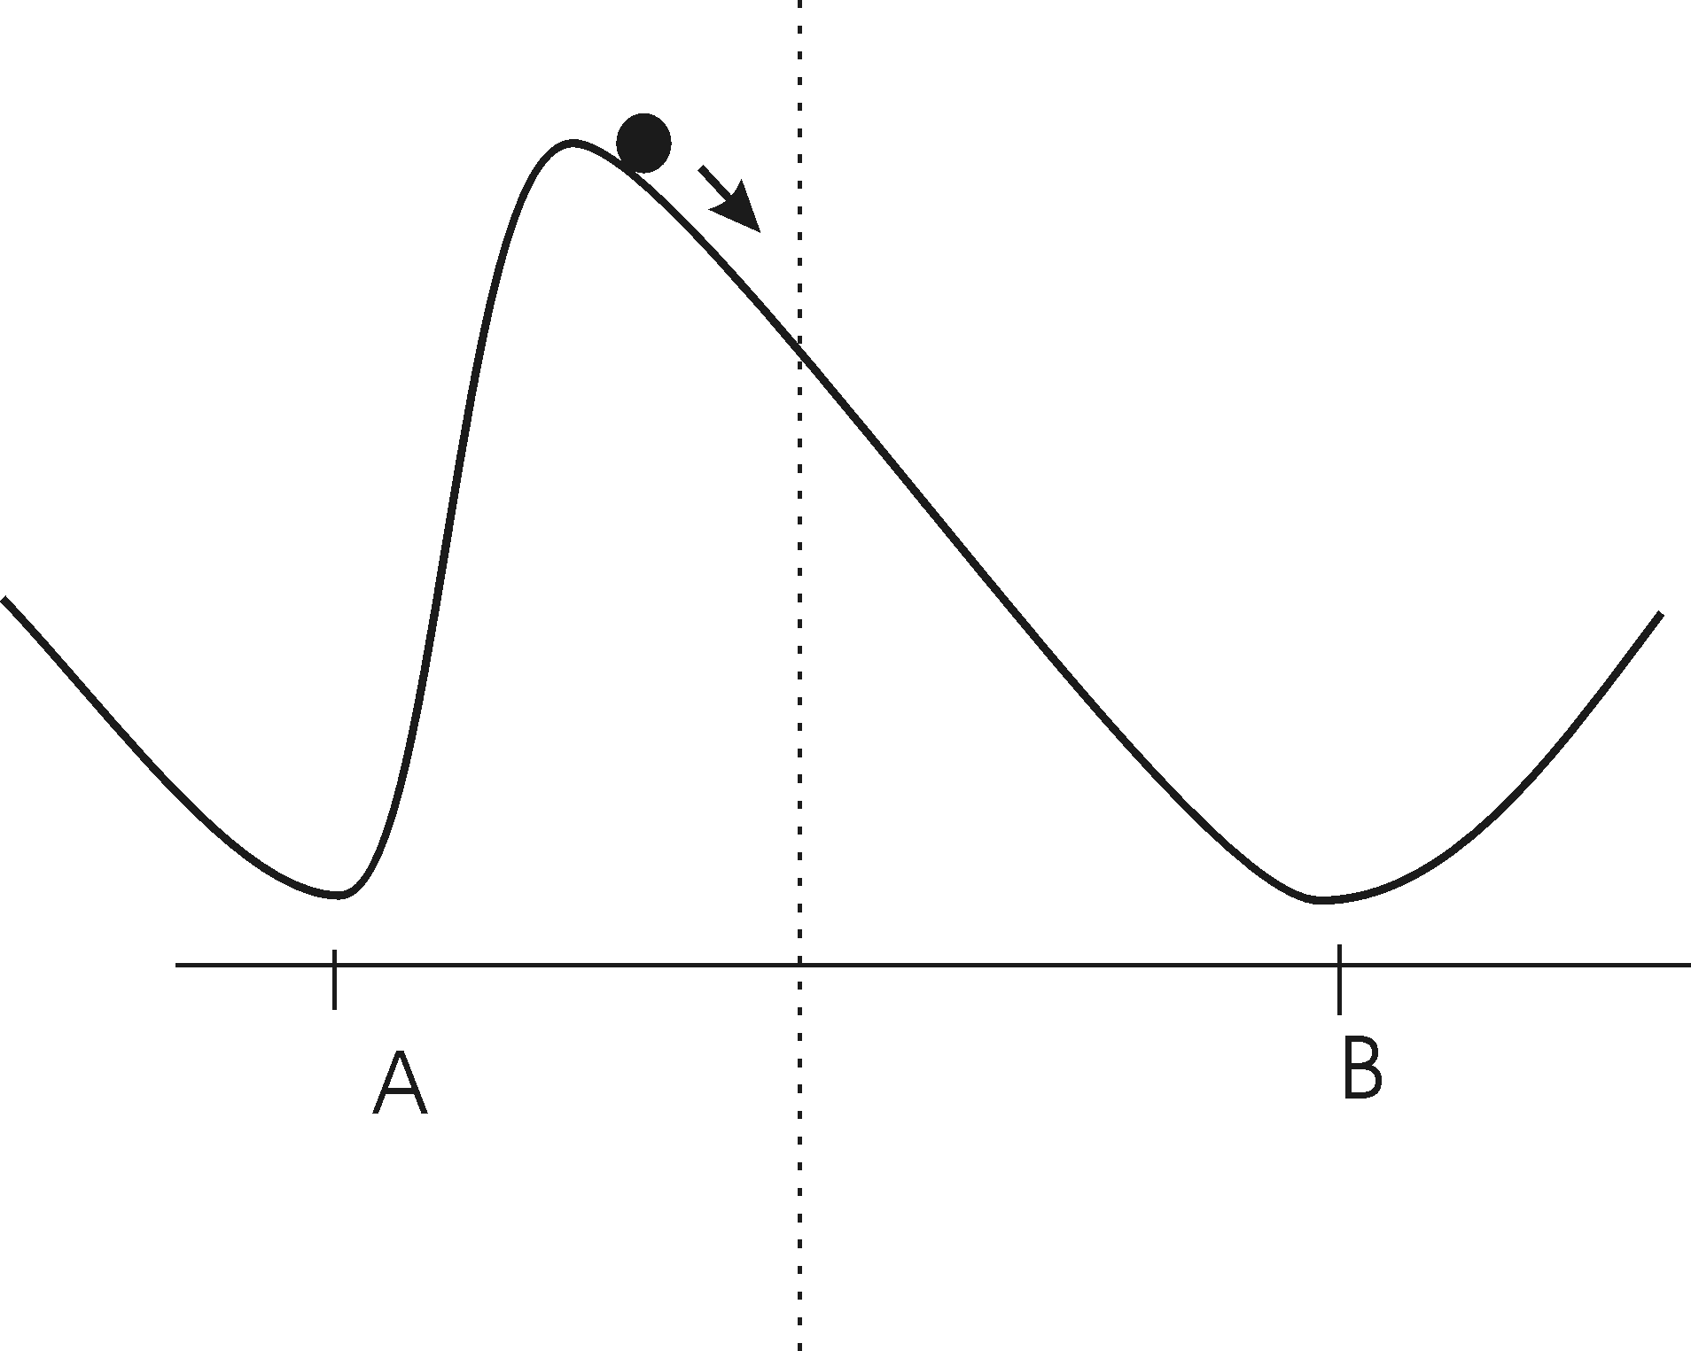 | 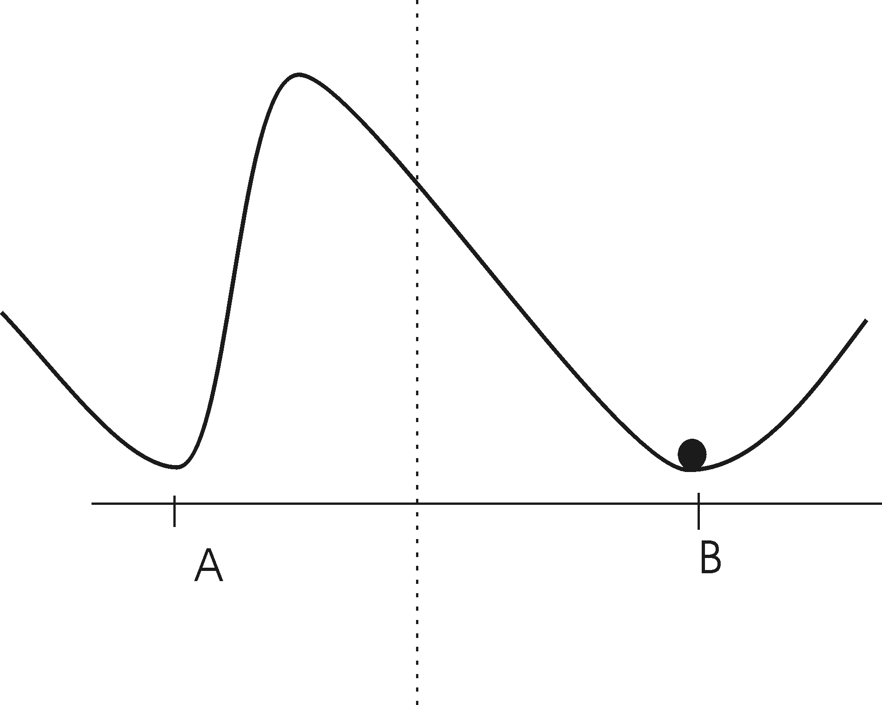
Рис. 8. Динамика процесса восприятия в случае асимметрии между соседними устойчивыми состояниями А и В; а – начальная стадия процесса (время t1) – паттерн идентифицируется как А; б – конечная стадия процесса (время t2) – паттерн идентифицируется как В; в – зависимость от времени доли паттернов, идентифицируемых как А и В.

Построим путем морфинга ряд, в котором начальное и конечное изображение являются базовыми экспрессиями, а промежуточные – переходными между ними. Для проверки нашего предположения требуется для каждого из полученных изображений определить, как оно идентифицируется на разных стадиях процесса восприятия. Сделать это можно двумя способами: прямым – путем решения задачи идентификации (см. раздел 1.10) и косвенным – путем решения дискриминационной ABX задачи (см. раздел 1.5).
Глава 3. Экспериментальная верификация модели Хакена
3.1. Методические проблемы
Способ проверки предположения о категориальном характере восприятия экспрессий лица состоит в следующем. Используя процедуру морфинга, построим переходный ряд между изображениями двух экспрессий лица. Каждое из вновь построенных изображений будет в той или иной степени обладать признаками исходных паттернов. Определим, насколько успешно испытуемый различает два соседних изображения в переходном ряду. Одинаковая точность различения для всех пар будет свидетельствовать в пользу непрерывного характера восприятия экспрессий лица. Если же окажется, что для пар в середине ряда точность выше или ниже, то можно предположить, что это обусловлено отнесением элементов этих пар к разным категориям. Допускается, что лицо является сложным паттерном, а выражение лица содержит как устойчивые (собственно категориальные), так и изменчивые черты. Исключение или трансформация последних ведет к более эффективной дифференциации экспрессий.
Для определения точности различения испытуемым предлагалось решить ABX задачу (см. Рис. 9). На экране последовательно демонстрировались три состояния лица одного и того же переходного ряда, разделяемые шумовой маской. Испытуемые должны были определить, с какой из двух: первой или второй совпадает третья экспрессия. Полученные результаты – более точное решение ABX задачи для пар, находящихся в середине переходного ряда, свидетельствовали в пользу категориального характера восприятия экспрессий лица.

Рис. 9. Дискриминационная ABX задача

На этой идее были основаны исследования Н. Эткофф и Дж. Мэги (Etcoff, Magee 1992) (стимульный материал – переходные ряды графических схем, построенных на основе фотоэталонов базовых экспрессий), А Кальдера и Б. де-Гельдер (Calder et all, 1996; de Gelder, 1997) (стимульный материал – переходные ряды фотоизображений). Позднее данная методика была применена на детях (Pollak, Kistler 2002). Проведенные исследования подтвердили наличие наличие дискретности (категориальности) восприятия экспрессий лица.
Выполненный нами анализ литературных данных и пилотажные исследования решения ABX задачи выявили ряд методических особенностей, неучтенных предшествующими авторами.
3.1.1. Теоретическая неравномерность кольцевого стимульного ряда
В работе А. Кальдера и его коллег (Calder et all, 1996), использовавшейся нами в качестве основы для отработки методики, демонстрировалось по 5 изображений (10, 30, 50, 70 и 90% морфы) состояний лица трех переходных рядов: «радость – страх», «страх – гнев», «гнев – радость». По мнению упомянутых авторов данный прием позволял исключить краевые эффекты и обеспечить равное число предъявлений для каждого из входящих в ряд изображений. При этом исследователи исходили из неявного предположения, что степень близости всех соседних изображений в стимульном ряду является одинаковой. Это означает, что идеально выполненный морфинг теоретически обеспечивает линейность и равномерность стимульного ряда. В действительности же это не всегда так. Предположим, что три исходных фотоизображения экспрессий (радость, страх и гнев) обладают равной степенью близости друг с другом. Их можно представить как три вершины равностороннего треугольника. Переходные ряды между исходными изображениями будут соответствовать сторонам этого треугольника (См. Рис. 10).

Рис. 10. Геометрическое представление стимульного материала по А. Кальдеру

В таком случае степень близости между соседними изображениями, лежащими на одной и той же стороне треугольника, теоретически будет одинаковой. Однако, если принять ее за 1, то степень близости между смежными паттернами, лежащими на двух соседних сторонах треугольника, будет равна 0.5. Таким образом, при использовании «кольцевого» стимульного материала снижение точности различения пар, элементы которых принадлежат к разным переходным рядам, может отражать не категориальность восприятия, а особенности построения стимульного материала.
3.1.2. Практическая неравномерность стимульного ряда
Расчет меры сходства между изображениями, выполненный в соответствии с базовой моделью Хакена (см. раздел 2.1.), показывает, что равномерность и линейность переходных рядов, создаваемых программами морфинга, неидеальна. Типичный график зависимости M(n), где M – расчетная мера близости между началом стимульного ряда и заданным его элементом, а n – номер заданного элемента, приведен на Рис. 11. Видно, что начальная часть графика имеет нелинейный характер.
Рис. 11. Неравномерность переходного ряда, полученного в результате морфинга

Для компенсации неравномерности переходного ряда можно использовать следующий прием: построить переходный ряд с большей, чем это необходимо детальностью, а затем отобрать из него необходимый набор эквидистантных изображений.
3.1.3. Асимметрия экспозиций
Данные, полученные в ходе предварительных экспериментов, указывают, что точность решения испытуемыми ABX задачи зависит от порядка следования экспозиций. Второе изображение (B) распознается более эффективно, чем первое (A). Существенно, что эффект асимметрии экспозиций не является специфичным для выражений лица. В контрольной серии в качестве стимульного материала использовались геометрические фигуры, представляющие собой переходный ряд между квадратом и кругом (см. Рис. 12). Время предъявления тест-объекта составляло 500 мс, шумовой маски – 1 сек. Полученный результат также свидетельствует об асимметрии восприятия. В случае Х=В точность опознания всех пар стремится к 100%. В случае X=A точность значительно ниже и значимо различается для разных пар серии. При этом легче всего дифференцируются небольшие отклонения от «хороших форм» круга и квадрата, т.е. центров категорий. Данный результат противоречит представлению о категориальности восприятия.
 |  |  |  | 
1 | 1 2 | 2 3 | 3 4 | 4
а
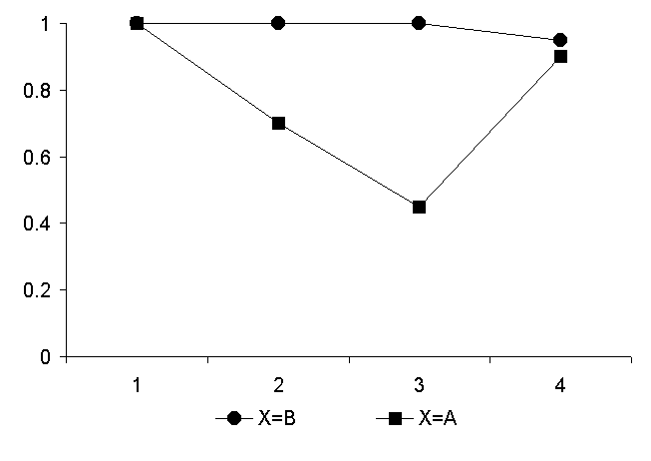
б
Рис. 12. Эффект асимметрии экспозиций
а – стимульный материал – простые геометрические фигуры; цифры соответствуют номерам пар, в которые входит данное изображение;
б – зависимость точности решения ABX-задачи от номера пары для случаев X=A и X=B
3.1.4. Психологическая неэквивалентность опорных изображений
Проводившиеся ранее эксперименты основывались на неявном предположении о субъективной (психологической) эквивалентности изображений, использовавшихся как опорные при построении переходного ряда. Однако, в общем случае, опорные изображения могут обладать разной валентностью (Левин, 2001) или «силой», т.е. одно из них из-за большей значимости может быть быстрее отнесено к той или иной категории, чем другое. В результате субъективный «центр» переходного ряда будет смещен в сторону более «слабого» изображения. Если перейти к рассмотрению микродинамики восприятия, то можно предположить, что более поздним стадиям перцептогенеза будет соответствовать большая величина смещения центра переходного ряда. Косвенно это подтверждается материалами других исследований (Барабанщиков, 2002; Барабанщиков, Жегалло, 2007).
3.1.5. Процедура обработки данных
В данном исследовании наличие зависимости точности решения дискриминационной ABX от номера пары в переходном ряду устанавливалось посредством однофакторного дисперсионного анализа. Основным преимуществом данного метода является возможность работы с «сырыми» данными, не требующими дополнительной обработки. Разумеется, для «сырых» данных условие нормальности распределения не выполняется (переменная принимает два значения: «0» и «1»), но как отмечается в (Наследов, 2004), нарушение предположения о нормальности распределения не оказывает существенного влияния на результаты дисперсионного анализа. Второй критерий применимости дисперсионного анализа – однородность дисперсий, однако данный критерий имеет существенное значение, только если выборки различаются по численности. В нашем случае длины выборок для разных пар переходного ряда были равны.
Остановимся на третьем допущении дисперсионного анализа – независимости выборок. Из сопоставления методов однофакторнго дисперсионного анализа и однофакторного дисперсионного анализа с повторными измерениями (Наследов, 2006), дисперсионный анализ с повторными измерениями является более чувствительным за счет того, что он позволяет исключить из общей дисперсии ту ее часть, которая обусловлена индивидуальными различиями в уровне зависимой переменной. Таким образом, в случае, если обычный вариант дисперсионного анализа обнаруживает значимые различия, необходимость в применении дисперсионного анализа с повторными измерениями отсутствует.
Приведенные в этой главе результаты частично (зависимость точности решения от номера пары; эксперименты 2 и 3) были повторно обсчитаны с применением однофакторного дисперсионного анализа с повторными измерениями и его непараметрического аналога для повторных измерений – критерия хи-квадрат Фридмана (что потребовало дополнительного преобразования исходных данных). Принципиальные отличия в уровне значимости при этом обнаружены не были. Таким образом, применение однофакторного дисперсионного анализа для анализа результатов данного исследования является корректным.
Дополнительный интерес представляет сопоставление чувствительности однофакторного дисперсионного анализа и его непараметрического аналога для независимых выборок – критерия H – Краскалла – Уоллеса. Данный вопрос является особенно актуальным в свете оценки возможности получения индивидуальных профилей решения дискриминационной ABX-задачи.
Результатом отдельного предъявления в дискриминационной задаче является характеристика ответа (Ok) ): верный - «1», неверный – «0». Предположим, что мы анализируем наличие зависимости точности решения от номера пары на переходном ряде из k пар, причем каждая пара предъявлялась n раз и точность решения дискриминационной задачи для i-й пары равна M_{i}. Тогда средняя точность решения по всей выборке будет равна $\bar{M}={\left(\sum_{i=1}^{k}{M_{i}}\right)}/k$.
Оценим уровень значимости при использовании однофакторного дисперсионного анализа. Межгрупповая сумма квадратов составит: ${\text{SS}}_{\text{bg}}=\sum_{i=1}^{k}{n(M_{i}−\bar{M})^{2}}$.
Внутригрупповая сумма квадратов: ${\text{SS}}_{\text{wg}}=\sum_{i=1}^{k}{(1−M_{i}){\text{nM}}_{i}^{2}+M_{i}n(1−M_{i})^{2}}$
Раскрыв скобки, получим: ${\text{SS}}_{\text{wg}}=\sum_{i=1}^{k}{n(M_{i}−M_{i}^{2})}$.
Тогда межгруповой средний квадрат ${\text{MS}}_{\text{bg}}={\left(\sum_{i=1}^{k}{n(M_{i}−\bar{M})^{2}}\right)}/{\left(k−1\right)}$, а внутригрупповой средний квадрат ${\text{MS}}_{\text{wg}}={\left(\sum_{i=1}^{k}{n(M_{i}−M_{i}^{2})}\right)}/{\left(N−k\right)}$, где $N=n∗k$ – полное число предъявлений.
Эмпирическое значение критерия F-Фишера $F_{э}=\frac{{\text{MS}}_{\text{bg}}}{{\text{MS}}_{\text{wg}}}=\frac{(n−k)\sum_{i=1}^{k}{(M_{i}−\bar{M})^{2}}}{(k−1)\sum_{i=1}^{k}{(M_{i}−M_{i}^{2})}}$.
Для проведения анализа с помощью критерия H – Краскалла – Уоллеса нам потребуется проранжировать значения выборки. Для выборки длины N, значения которой равны «0» или «1», причем доля «1» составляет $\bar{M}$, ранг значений «0», руководствуясь (Наследов, 2004), составит:
$R_{0}=\frac{1+(1−\bar{M})N}{2}$, доля ответов «0» при этом будет $N_{0}=(1−\bar{M})N$;
ранг значений «1» составит:
$R_{1}=\frac{1+(1−\bar{M})N+N}{2}$, доля ответов 1 при этом будет $N_{1}=\bar{M}N$
Для группы численностью n=N/k, соответствующей одной из пар переходного ряда со средней точностью решения M_{i} сумма рангов составит:
$$R_{0}n(1−M_{i})+R_{1}{\text{nM}}_{i}$$
Тогда эмпирическое значение критерия H будет равно:
$$H=\frac{\text{12}}{k(N+1)}\sum_{i=1}^{k}{(R_{0}(1−M_{i})+R_{1}M_{i})^{2}}−3(N+1)$$
Используя полученные формулы для критериев F и H, оценим значимость решения для переходного ряда из 5 пар. Предположим, точность решения дискриминационной задачи составляет: M₁=0.5, M₂=0.6, M₃=0.7, M₄=0.6, M₅=0.7. Средняя точность решения составляет $\bar{M}$=0.58 (данный пример является типичным для полученных в описанных далее экспериментах результатов).
Результаты оценки уровня значимости приведены в Таблице 1:
N=500 | F=2.91  p<0.05 | H=8.38  p<0.10
N=600 | F=3.5  p<0.01 | H=10.06  p<0.05
N=700 | F=4.09  p<0.01 | H=11.74  p<0.01
Таблица 1. Зависимость уровней значмости от размеров выборки для критериев F - Фишера и H - Краскалла – Уоллеса

Таким образом, для данного случая выборка в 600 предъявлений (по 120 для каждой пары) является достаточной для доказательства значимости различий.

3.2. Идентификация экспрессий переходного ряда (эксперимент 1)
3.2.1. Процедура исследования (пилотажная часть)
В качестве стимульного материала использовались переходный ряд между сильно выраженными экспрессиями радости и грусти и переходный ряд между слабо выраженными экспрессиями радости и грусти по Экману (Ekman, Freisen 1975). Каждый ряд состоял из 20 изображений. Построение рядов проводилось с использованием программы Abrosoft FantaMorf, реализующей технику морфинга.
В ходе эксперимента испытуемым на экране компьютера последовательно предъявлялись два изображения, разделенные шумовой маской. Первое изображение выбиралось из построенного переходного ряда, второе являлось одним из двух базовых изображений, на основе которых был построен переходный ряд. Испытуемые должны были определить, совпадает ли состояние модели на двух предъявленных изображениях и дать ответ «да» или «нет», нажав соответствующую кнопку на клавиатуре. Время предъявления изображений составляло 240 мс и 1 сек. Время предъявления маски – 500 мс. Для проведения эксперимента использовалась программа Presentation. Угловые размеры изображений при расстоянии до экрана 50 см составляли 7° x 9°.
Таким образом для каждого из переходных рядов варьировались два условия: время экспозиции изображения и модальность базовой экспрессии, что в общей сложности составляло 80 предъявлений.
В эксперименте участвовало 22 человека – студенты факультета психологии Московского Государственного Областного Университета – 20 женщин и 2 мужчин в возрасте от 18 до 20 лет, из них 14 выполнили эксперимент с переходным рядом, построенным на базе слабо выраженных экспрессий, 8 – с переходным рядом, построенным на базе сильно выраженных экспрессий.
Результаты эксперимента упорядочивались внутри каждой серии по номеру 1-й фотографии пары. В результате получалась следующая картина: для изображений, близких к эталонному испытуемыми давался ответ «да», для изображений, сильно отличающихся от эталонного – ответ «нет». Таким образом, для каждой серии определялось число фотографий, уверенно распознанных испытуемым, как совпадающих с эталонным изображением.
Дальнейшая обработка результатов проводилась методом однофакторного дисперсионного анализа.
3.2.2. Идентификация слабо и сильновыраженных экспрессий
Для переходного ряда, построенного на базе слабо выраженных базовых экспрессий было обнаружено значимое различие в числе фотографий (n) , уверенно распознанных, как совпадающие с эталоном, в случае эталона – положительной экспрессии. При 240 мс. n=10.0, при 1 сек. n=7.7 F(1,26)=4.26, p=0.049. Для эталона – отрицательной экспрессии значимые различия отсутствовали. При 240 мс. n=5.9, при 1 сек. n=6.
Для переходного ряда, построенного на базе сильно выраженных базовых экспрессий было обнаружено значимое различие в числе фотографий, уверенно распознанных, как совпадающие с эталоном, в случае эталона – отрицательной экспрессии. При 240 мс. n=6.4, при 1 сек. n=4.5 F(1,14)=4.29, p=0.057. Для эталона – положительной экспрессии значимые различия отсутствуют. При 240 мс. n=5.1, при 1 сек. n=5.5 .
Как видно из представленных результатов, суммарный объем устойчиво распознаваемых положительной и отрицательной экспрессий оказывается меньше, чем общая длина ряда построенных фотографий. Положительная экспрессия исчезает раньше, чем начинает распознаваться отрицательная. Данный факт может быть объяснен тем, что экспрессии радости и грусти не являются смежными. Между ними находится третье устойчивое состояние, соответствующее нейтральному выражению лица. В этом случае наблюдаемое в эксперименте изменение объема серии связано со смещением равновесия между промежуточным (нейтральным) и одним из крайних устойчивых состояний.
По результатам пилотажной части был сформулирован ряд дополнительных требований к процедуре эксперимента:
1 – эксперимент следует проводить на переходных рядах, в которых заведомо отсутствуют устойчивые промежуточные состояния, например: от положительной экспрессии до нейтральной и от нейтральной экспрессии до отрицательной.
2 – для обеспечения совместимости с результатами эксперимента В.А. Барабанщикова и Т.Н. Малковой следует использовать времена предъявления изображений 100 мс, 200 мс, 3 сек.
3 – программа Presentation не подходит для проведения дальнейших экспериментов. В частности, при ее использовании возникают проблемы с обеспечением работы на большом числе компьютеров, отсутствует поддержка русского языка, отсутствует возможность визуального контроля и коррекции испытуемыми введенного ответа, невозможен эффективный анализ лог – файлов эксперимента вне программы.
Поиск возможной замены Presentation привел к знакомству с программой тахистоскопических исследований TX (лицензия LGPL, разработка психологического факультета МГУ, М.В. Фаликман, Е.В. Печенкова, Г.В. Корячий, Р.В. Кондаков). Несмотря на то, что непосредственное использование программы TX оказалось невозможным в силу её относительно узкой специализации, знакомство с использованными при ее написании приемами программирования, связанными с использованием графической библиотеки Allegro, позволило создать собственные тахистоскопические программы (см. приложения 2, 3), которые были успешно использованы в последующих экспериментах.
3.2.3. Процедура исследования (основная часть)
В качестве стимульного материала были использованы переходные ряды между фотоэталонами слабо выраженных экспрессий по Экману (Ekman, Freisen 1975; Ekman, 2004) – «радость – нейтральное выражение» и «горе –нейтральное выражение» (см. Рис 13, 14, 15 ).

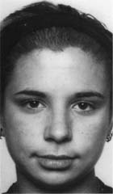 | 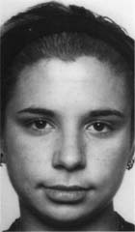 | 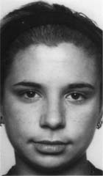 | 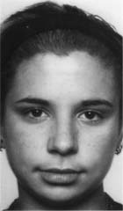 | 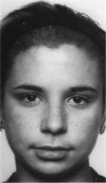
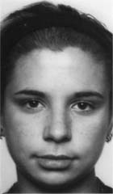 | 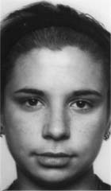 | 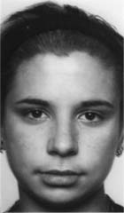 | 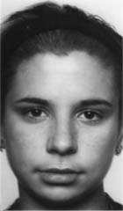 | 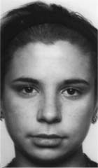
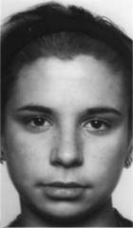 | 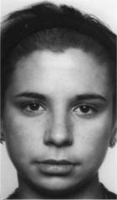 | 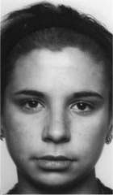 | 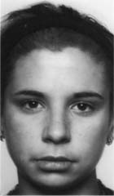 | 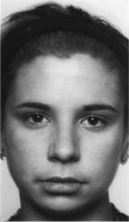
Рис. 13 Переходный ряд «радость - нейтральное выражение»

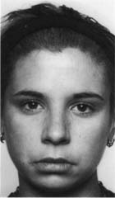 | 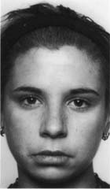 | 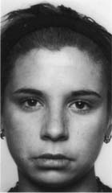 | 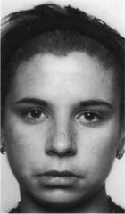 | 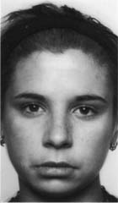
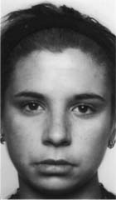 | 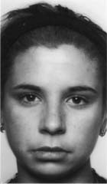 | 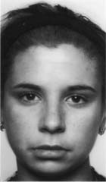 | 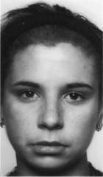 | 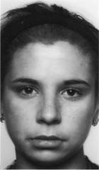
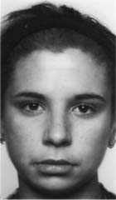 | 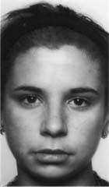 | 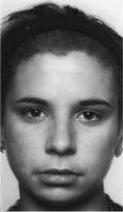 |  | 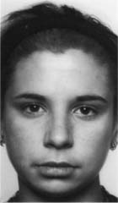
Рис. 14 Переходный ряд «грусть - нейтральное выражение»

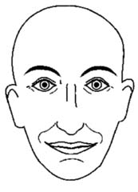 | 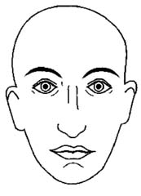 | 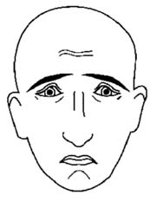
Рис. 15 Графические схемы - эталоны

Каждый ряд состоял из 15 изображений. Эталонными изображениями служили графические схемы, соответствующие экспрессиям радости, горя и нейтрального лица по В.А. Барабанщикову и Т.Н. Малковой (в адаптации Л.А. Хрисанфовой).
Для проведения эксперимента была разработана собственная тахистоскопическая программа на базе графической библиотеки Allegro. В ходе эксперимента на экране предъявлялись два лица. Левое – целевое, имеющее нейтральное выражение. Правое – эталонное, представлявшее собой графическую схему, соответствующую одной из экспрессий. Угловые размеры изображений при расстоянии до экрана 50 см. составляли 7° x 9°. При нажатии клавиши «пробел» нейтральное левое лицо на заданный интервал времени сменялось лицом с экспрессией той или иной степени выраженности, а затем снова становилось нейтральным. После чего на экране появлялось меню из трех «радиокнопок», соответствующих трем вариантам ответа:
- «–1» – предъявленная экспрессия левого лица не соответствовала эталону.
- «0 » – ответ затруднителен
- «+1» – предъявленная экспрессия левого лица соответствовала эталону.
Испытуемый должен был выбрать один из вариантов ответа и нажать на кнопку «Ок». После этого меню выбора исчезало, а нажатие клавиши «пробел» вызывало предъявление следующего изображения.
Варьировались следующие условия:
- Время предъявления: 100 мс., 200 мс., 3 сек.
- Комбинация переходного ряда и правого эталонного изображения. Для каждого из двух переходных рядов в качестве эталонных использовались графические схемы, соответствующие экспрессиям, на основе которых был построен ряд.
Таким образом, весь эксперимент состоял из 12 серий по 15 предъявлений в каждой. Изображения внутри серий предъявлялись в псевдослучайном порядке. Серии следовали в порядке увеличения времени предъявления.
Первичные данные представляли собой формируемые тест – программой лог - файлы, в которых фиксировались ответы испытуемых. Путем их анализа для каждой серии определялось число изображений, идентифицированных, как соответствующие эталонному. На этой основе формировался сводный файл, который затем обрабатывался в статистическом пакете SPSS. Наличие значимых различий в числе изображений, идентифицированных, как соответствующие эталонному, при разном времени экспозиции, а также наличие значимых различий между динамикой идентификации на этапах [100 мс – 200 мс] и [200 мс – 3 сек] проверялось с помощью Т-критерия Вилкоксона (непараметрический метод для двух зависимых выборок).
3.2.4. Динамика идентификации экспрессий лица
Полученные результаты (см. Рис. 16) показывают, что характер динамики восприятия экспрессий лица на интервалах [100 мс – 200 мс] и [200 мс – 3 с] различен.
Эталон – радость
100 мс – 200 мс: p < 0.001
200мс – 3 сек: p<0.001

разница между этапами:
p<0.001
Эталон – нейтральное
100 мс – 200 мс: p=0.466
200мс – 3 сек: p<0.001

разница между этапами:
p<0.001
Эталон – горе
100 мс – 200 мс: p<0.001
200мс – 3 сек: p=0.247

разница между этапами:
p=0.002
Эталон – нейтральное
100 мс – 200 мс: p=0.016
200мс – 3 сек: p<0.001

разница между этапами:
p<0.001
Рис. 16 Динамика числа изображений, идентифицированных, как соответствующие эталонному.

Первый интервал характеризуется увеличением числа изображений, распознанных как соответствующие эталонам – экспрессиям радости и грусти и уменьшением (или постоянством) числа изображений, распознанных как соответствующие нейтральному эталону. Для второго интервала наблюдается обратная картина: уменьшение (или постоянство) числа изображений, распознанных как соответствующие эталонам – экспрессиям радости и грусти и увеличение числа изображений, распознанных как соответствующие нейтральному эталону.
Результаты эксперимента в целом согласуются с концепцией этапов процесса восприятия В.А. Барабанщикова. Динамика процесса на первом этапе (100 – 200 мс; формирование исходного образа экспрессии) и на втором этапе (200 мс – 3 с; формирование уточненного образа) значимо различается. В то же время содержательная сторона динамики не может быть воспроизведена в рамках базовой модели Хакена. Как отмечалось выше, для решения этой задачи необходимо дополнение модели Хакена блоком выделения макропризнаков и обеспечение возможности работы с неодновременного формирующимся входным паттерном. В таком случае наблюдаемая динамика процесса объясняется тем, что к 100 мс процесс выделения макропризнаков еще не завершен. К 200 мс этот процесс завершается, что вызывает увеличение числа изображений, соответствующих экспрессиям радости и грусти. На втором этапе ход динамики определяется процессом анализа экспрессий в рамках базовой модели Хакена, причем область притяжения, соответствующая нейтральной экспрессии, должна быть большей, чем для экспрессий радости и грусти. В результате часть промежуточных экспрессий, распознававшихся на первом этапе, как соответствующие экспрессиям радости и грусти, оказывается отнесенной к нейтральному состоянию.
К сожалению, прямое сопоставление результатов эксперимента 1 с данными В.А, Барабанщикова и Т.Н. Малковой затруднено в силу разного характера стимульного материала, поскольку изображения, использовавшиеся в эксперименте 1 для построения переходного ряда, отличались значительно меньшей выраженностью экспрессий. Фактически, на них не было ни одного признака высокой (3 балла по В.А. Барабанщикову) выраженности. В результате морфинга выраженность признаков экспрессий была дополнительно уменьшена, так что результаты, полученные в эксперименте 1, по-видимому, следует рассматривать, как относящиеся к слабо выраженным (1 балл) признакам. Если, исходя из анализа стимульного материала, дополнительно предположить, что испытуемые в основном ориентировались на признаки, локализующиеся в нижней части лица, то результаты эксперимента 1 правомерно сравнивать с данными В.А. Барабанщикова по точности опознания слабо выраженных признаков в нижней части лица. В этом случае прослеживаемые тенденции качественно совпадают.
3.3. Выполнение дискриминационной ABX задачи на материале сильно выраженных экспрессий лица (эксперимент 2)
3.3.1. Процедура исследования
Излагаемое исследование было направлено на изучение особенностей решения наблюдателем дискриминационной ABX задачи при варьировании экспозиции экспрессий лица, степени их выраженности и дистанции между изображениями стимульного ряда. Его подготовка проводилась с учетом решения перечисленных выше методических проблем (см. раздел 1.6.). Для проведения экспериментов была подготовлена специальная тахистоскопическая компьютерная программа на базе графической библиотеки Allegro. В качестве стимульного материала использовались переходные ряды между фотоэталонами базовых экспрессий (Ekman, 2004; Ekman, Freisen, 1975).
В качестве стимульного материала использовались переходные ряды между фотоизображениями ярко выраженных экспрессий. Каждый ряд включал два опорных изображения, соответствующие «чистым» экспрессиям и четыре промежуточных. Ряды строились таким образом, чтобы соседние изображения были эквидистантны по Хакену. Эксперимент состоял из тренировочной и основной частей. В тренировочной части использовался переходный ряд «страх – удивление» (см. Рис. 17, Таблица 2) , 5 пар, предъявляемых в 4-х вариантах (1,2,1; 1,2,2; 2,1,1; 2,1,2), что составляло 20 предъявлений.
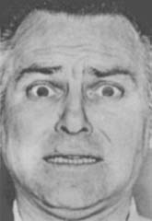 | 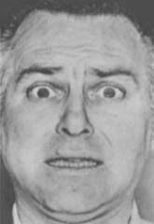 | 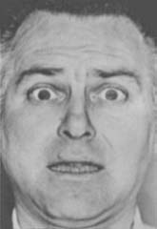
страх 1 | 1 2 | 2 3
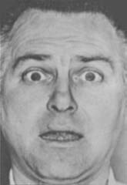 | 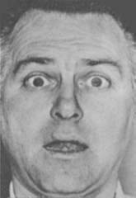 | 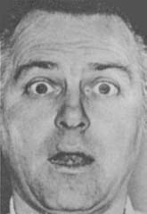
3 4 | 4 5 | 5 удивление
Рис. 17. Эксперимент 2, стимульный материал, тренировочная серия. Цифры соответствуют номерам пар, в которые входит данное изображение.
страх - удивление | $\left\|1\right\|$= 0.0194 | $\left\|2\right\|$=0.0194 | $\left\|3\right\|$=0.0190 | $\left\|4\right\|$=0.0198 | $\left\|5\right\|$=0.0198
Таблица 2. Теоретические расстояния по Хакену между изображениями, входящими в пару.

В основной части использовались переходные ряды «радость-страх», «страх-гнев», «гнев-радость» (см. Рис. 18, Таблица 3), в общей сложности 15 пар, предъявляемых в 4-х вариантах, что составляло 60 предъявлений.

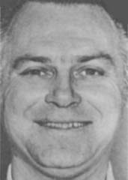 | 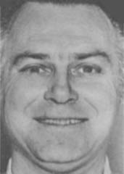 | 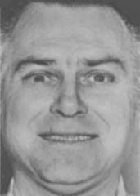 | 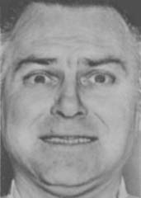 | 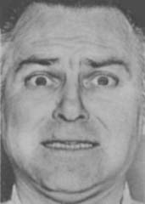
15 радость 1 | 1 2 | 2 3 | 3 4 | 4 5
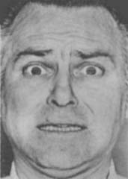 | 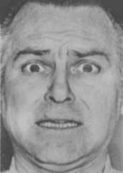 | 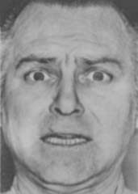 | 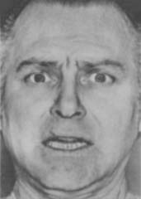 | 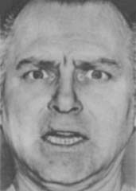
5 страх 6 | 6 7 | 7 8 | 8 9 | 9 10
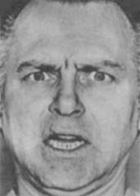 | 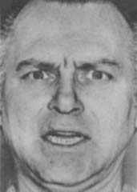 | 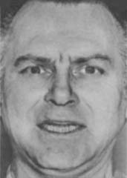 | 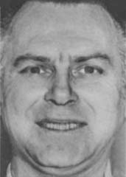 | 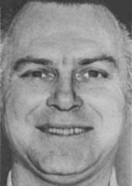
10 гнев 11 | 11 12 | 12 13 | 13 14 | 14 15
Рис. 18. Эксперимент 2, стимульный материал, основная серия. Цифры соответствуют номерам пар, в которые входит данное изображение.

радость-страх | $\left\|1\right\|$= 0.0253 | $\left\|2\right\|$=0.0257 | $\left\|3\right\|$=0.0253 | $\left\|4\right\|$=0.0250 | $\left\|5\right\|$=0.0248
страх –  гнев | $\left\|6\right\|$=0.0263 | $\left\|7\right\|$=0.0244 | $\left\|8\right\|$=0.0283 | $\left\|9\right\|$=0.0258 | $\left\|\text{10}\right\|$=0.0270
гнев - радость | $\left\|\text{11}\right\|$=0.0393 | $\left\|\text{12}\right\|$=0.0391 | $\left\|\text{13}\right\|$=0.0396 | $\left\|\text{14}\right\|$=0.0388 | $\left\|\text{15}\right\|$=0.0382
Таблица 3. Теоретические расстояния по Хакену между изображениями, входящими в пару.

Последовательность из тренировочной и основной частей повторялась 3 раза при разном времени экспозиции изображений лица (750 мс, 300 мс и 100 мс). Время экспозиции шумовой маски во всех случаях составляло 500 мс. Точность экспозиции составляла ±12 мс (1 кадр при частоте кадровой развертки 85 Гц). Угловые размеры изображений при расстоянии до экрана 50 см – 7° x 9°.
После каждого предъявления испытуемый должен был, используя правую цифровую клавиатуру, указать, какой из двух экспозиций соответствовала третья: первой (1) или второй (2) и оценить уверенность в ответе: «уверен» (3) или «не уверен» (4). Ввод ответов подтверждался нажатием клавиши «0» (в момент подтверждения фиксировалось время реакции), начало очередной пробы – клавишей «пробел».
В эксперименте участвовали 138 человек - студенты Нижегородского государственного университета им. Н.И. Лобачевского (100 женщин и 38 мужчин) в возрасте от 18 до 22 лет.
Результаты эксперимента представляли собой лог-файлы в CSV (comma separated values) формате. На их основе формировались сводные таблицы, включавшие данные по всем испытуемым. Дальнейший статистический анализ осуществлялся в пакете SPSS.
3.3.2. Точность решения
Связь точности решения дискриминационной задачи с номером пары в переходном ряду устанавливалась посредством однофакторного дисперсионного анализа. Зависисимой переменной являлась характеристика ответа (Ok): верный - «1», неверный – «0». В качестве независимой переменной выступал номер пары в переходном ряду(n). Анализ проводился по отдельности для каждой комбинации времени экспозиции и переходного ряда и способа предъявления ($X=A∨B$-все предъявления, X=A, X=B). Дополнительно рассчитывались: средняя доля правильных ответов(N_{Ok}), средняя доля уверенных ответов (N_{УВ}), среднее время реакции (Tr). При расчете среднего времени реакции отсекались значения, превышавшие 15 сек (составлявшие не более 1% выборки). В случае дополнительно рассчитывался показатель асимметрии Dab (разница точности решения для случаев X=B и X=A; Dab = Ok(X=B) – Ok(X=A) ).
Согласно полученным данным, точность решения дискриминационной задачи действительно зависит от длительности экспозиций и положения пары в переходном ряду. Для переходных рядов «радость-страх» (см. Рис. 20) и «страх-гнев» (см. Рис 21) значимая зависимость точности решения от номера пары наблюдается при всех временах предъявления: 750 мс, 300 мс и 100 мс. При этом позиция, соответствующая максимальной точности решения не остается неизменной. Для переходного ряда «радость-страх» она смещается от 3-й пары при 300 и 100 мс ко 2-й паре при 750 мс. Для переходного ряда «страх-гнев» происходит смещение от 8-й пары (100 мс) к 9-й (при 300 и 750 мс). Для переходного ряда «гнев-радость» (см. Рис. 22) значимая зависимость точности решения от времени предъявления выявлена только при временах предъявления 300 мс и 100 мс. Максимум в обоих случаях соответствует 13-й паре, но при 100 мс он выражен более четко. Для использовавшегося в тренировочной серии переходного ряда «страх-удивление» (см. Рис. 19) значимой зависимости точности решения от номера пары не выявлено.
Полученные результаты позволяют сделать выводы об относительной валентности (субъективной значимости) экспрессий. Валентность экспрессии страха оказывается выше, чем равнозначных экспрессий радости и гнева. Это проявляется в увеличении числа переходных экспрессий, идентифицируемых как страх, при увеличении времени экспозиции.

Среднее теоретическое расстояние между изображениями (по Хакену): Dh=0.0195
Все:
N_{Ok}=0.55; N_{УВ}=0.63;
Tr=2201 мс; p=0.55
Dab=0.28

X=A:
N_{Ok}=0.41; N_{УВ}=0.63;
Tr=2216 мс; p=0.98

X=B:
N_{Ok}=0.69; N_{УВ}=0.62;
Tr=2186; p=0.23
Все:
N_{Ok}=0.60; N_{УВ}=0.72;
Tr=2267 мс;
Dab=0.17 p=0.31

X=A:
N_{Ok}=0.51; N_{УВ}=0.73;
Tr=2267 мс; p=0.62

X=B:
N_{Ok}=0.68; N_{УВ}=0.71;
Tr=2267; p=0.061
Все:
N_{Ok}=0.56; N_{УВ}=0.70;
Tr=4133 мс; p=0.78
Dab=0.17

X=A:
N_{Ok}=0.48; N_{УВ}=0.70;
Tr=4188 мс; p=0.19

X=B:
N_{Ok}=0.65; N_{УВ}=0.71;
Tr=4077; p=0.27
Рис. 19. Результаты: переходный ряд «страх - удивление».

Среднее теоретическое расстояние между изображениями (по Хакену): Dh=0.0252
Все:
N_{Ok}=0.59; N_{УВ}=0.69;
Tr=1803 мс; p=0.001
Dab=0.29;

X=A:
N_{Ok}=0.44; N_{УВ}=0.68;
Tr=1815 мс; p=0.002
X=B:
N_{Ok}=0.73; N_{УВ}=0.70;
Tr=1791 мс; p=0.024
Все:
N_{Ok}=0.65; N_{УВ}=0.73;
Tr=1999 мс; p=0.001
Dab=0.20;

X=A:
N_{Ok}=0.55; N_{УВ}=0.73;
Tr=2054 мс; p<0.001
X=B:
N_{Ok}=0.75; N_{УВ}=0.73;
Tr=1945 мс; p=0.46
Все:
N_{Ok}=0.64; N_{УВ}=0.73;
Tr=2464 мс; p<0.001;
Dab=0.20;

X=A:
N_{Ok}=0.54; N_{УВ}=0.71;
Tr=2528 мс; p<0.001
X=B:
N_{Ok}=0.74; N_{УВ}=0.74;
Tr=2401 мс; p=0.035
Рис. 20. Результаты: переходный ряд «радость - страх».

Среднее теоретическое расстояние между изображениями (по Хакену): Dh=0.0263
Все:
N_{Ok}=0.57; N_{УВ}=0.68;
Tr=1812 мс; p=0.018
Dab=0.33;

X=A:
N_{Ok}=0.41; N_{УВ}=0.68;
Tr=1842 мс; p=0.005
X=B:
N_{Ok}=0.74; N_{УВ}=0.68;
Tr=1781 мс; p=0.53
Все:
N_{Ok}=0.63; N_{УВ}=0.74;
Tr=1985 мс; p<0.001
Dab=0.19;

X=A:
N_{Ok}=0.53; N_{УВ}=0.73;
Tr=2031 мс; p<0.001
X=B:
N_{Ok}=0.72; N_{УВ}=0.75;
Tr=1939 мс; p=0.88
Все:
N_{Ok}=0.59; N_{УВ}=0.70;
Tr=2539 мс; p<0.001
Dab=0.19;

X=A:
N_{Ok}=0.50; N_{УВ}=0.70;
Tr=2605 мс; p=0.002
X=B:
N_{Ok}=0.69; N_{УВ}=0.70;
Tr=2473 мс; p=0.021
Рис. 21. Результаты: переходный ряд «страх - гнев».

Среднее теоретическое расстояние между изображениями (по Хакену): Dh=0.0390
Все:
N_{Ok}=0.65; N_{УВ} 0.73;
Tr=1715 мс; p<0.001
Dab=0.21;

X=A:
N_{Ok}=0.55; N_{УВ}=0.73;
Tr=1721 мс; p<0.001
X=B:
N_{Ok}=0.76; N_{УВ}=0.73;
Tr=1709 мс; p=0.45
Все:
N_{Ok}=0.73; N_{УВ}=0.80;
Tr=1874 мс; p<0.001
Dab=0.13;

X=A:
N_{Ok}=0.66; N_{УВ}=0.81;
Tr=1870 мс; p<0.001
X=B:
N_{Ok}=0.79; N_{УВ}=0.80;
Tr=1878 мс; p=0.029
Все:
N_{Ok} =0.73; N_{УВ}=0.79;
Tr=2355 мс; p=0.23
Dab=0.13;

X=A:
N_{Ok} =0.66; N_{УВ}=0.78;
Tr=2398 мс; p=0.35
X=B:
N_{Ok} =0.79; N_{УВ}=0.79;
Tr=2312 мс; p=0.15
Рис. 22. Результаты: переходный ряд «гнев - радость».

3.3.3. Эффект асимметрии экспозиций
Для всех комбинаций переходного ряда и времени экспозиции точность решения для случая X=A оказалась существенно ниже, чем для случая X=B. По результатам однофакторного дисперсионного анализа (зависимая переменная – Ok, независимая – X) для всех серий уровень значимости различия точности решения p<0.001. В то же время доля уверенных ответов для случаев X=A и X=B значимо не различается, т.е. испытуемые не осознают ситуации предъявления X=A и X=B как различные. При сопоставлении времени реакции по результатам однофакторного дисперсионного анализа (зависимая переменная – время реакции, независимая – способ предъявления) выявлены значимые различия для основных серий при временах экспозиции 750 мс (Tr = 2510 мс(X=A), Tr = 2395 мс (X=B) p<0.002) и 300 мс (Tr = 1985 мс(X=A), Tr = 1921 мс (X=B) p<0.04). В остальных случаях время реакции для случая X=A также оказывается несколько ниже, чем для случая X=B, но различия не являются статистически достоверными. Уровень значимости зависимости точности решения от номера пары для случая X=B во всех случаях оказывается существенно ниже (вплоть до отсутствия значимых различий), чем для случаев X=A и $X=A∨B$.
3.3.4. Зависимость точности решения от времени экспозиции и модальности базовых экспрессий.
Для фиксированного переходного ряда значения N_{Ok,} N_{УВ} и Dab при времени экспозиции 750 и 300 мс значимо не различаются, при уменьшении времени экспозиции до 100 мс значения N_{Ok,} и N_{УВ} уменьшаются, а значение Dab возрастает.
При фиксированном времени экспозиции точность решения для разных переходных рядов существенно различается. Наиболее высокая точность решения характерна для переходного ряда «радость-гнев», меньшая (примерно равная) – для переходных рядов «радость-страх» и «страх-гнев». Наименьшая точность решения наблюдается для использованного в тренировочной серии переходного ряда «удивление-страх». Следует отметить, что точность решения оказывается тем выше, чем больше среднее теоретическое расстояние по Хакену между изображениями в ряду. Таким образом, по крайней мере в случае относительно похожих опорных изображений, расчет теоретического расстояния по Хакену позволяет предсказывать трудность решения дискриминационной задачи. Следует отметить, что дополнительным фактором, снижающим точность решения задачи для ряда «удивление-страх», является его принадлежность к тренировочной части.
Анализ среднего времени реакции показывает, что среднее время реакции в основной части всегда меньше, чем в предшествующей ей тренировочной. Наиболее сильно этот эффект выражен в начале эксперимента (время экспозиции 750 мс).Для тренировочной части среднее Tr=4133 мс (s=2734 мс), для основной части – 2453 мс (s=1668 мс). Данный результат подтверждает необходимость предварительной тренировочной серии.
3.4. Выполнение дискриминационной ABX задачи на материале слабых экспрессий (эксперимент 3)
3.4.1. Процедура исследования
Построенный по той же базовой схеме, что и эксперимент 2, эксперимент 3 был направлен на изучение особенностей решения дискриминационной задачи для переходных рядов, построенных на базе слабо выраженных экспрессий. В тренировочной части использовался стимульный материал основной части эксперимента 2 (переходные ряды «радость-страх», «страх-гнев», «гнев-радость», всего 60 предъявлений). В основной части использовались переходные ряды «страх-презрение», «презрение-отвращение», «отвращение-страх», построенные на базе слабо выраженных опорных экспрессий (см. Рис. 23, Таблица 4).
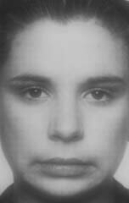 | 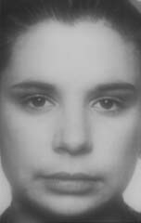 | 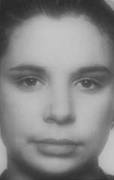
9 страх 1 | 1 2 | 2 3
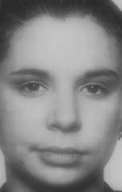 | 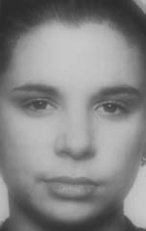 | 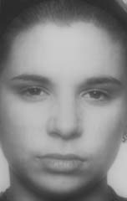
3 презрение 4 | 4 5 | 5 6
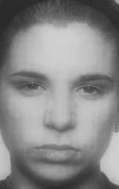 | 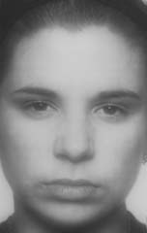 | 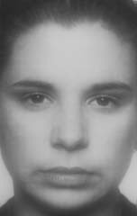
6 отвращение 7 | 7 8 | 8 9
Рис. 23. Цифры соответствуют номерам пар, в которые входит данное изображение.

страх -  презрение | $\left\|1\right\|$=0.0168 | $\left\|2\right\|$=0.0166 | $\left\|3\right\|$=0.0162
презрение – отвращение | $\left\|4\right\|$=0.0157 | $\left\|5\right\|$=0.0146 | $\left\|6\right\|$=0.0141
отвращение - страх | $\left\|7\right\|$=0.0124 | $\left\|8\right\|$=0.0128 | $\left\|9\right\|$=0.0134
Таблица 4. Теоретические расстояния по Хакену между изображениями, входящими в пару.

Каждый ряд включал два опорных изображения, соответствующие «чистым» экспрессиям и два промежуточных. В общей сложности основная часть состояла из 9 пар, предъявляемых в 4-х вариантах (1,2,1; 1,2,2; 2,1,1; 2,1,2), что составляло 36 предъявлений. Данная последовательность повторялась 4 раза, что в общей сложности составило 144 предъявления.
Время экспозиции изображений лица составляло 300 мс, время экспозиции шумовой маски – 500 мс. Точность экспозиции составляла ±12 мс (1 кадр при частоте кадровой развертки 85 Гц). Угловые размеры изображений при расстоянии до экрана 50 см – 7° x 9°. В эксперименте участвовали 106 человек - студенты Нижегородского государственного университета им. Н.И. Лобачевского (81 женщина и 25 мужчин) в возрасте от 18 до 22 лет. Следует отметить, что в экспериментах 2 и 3 участвовали разные испытуемые. Каждый из студентов, принимавших участие в экспериментальном исследовании участвовал либо в эксперименте 2, либо в эксперименте 3.
Обработка полученных результатов проводилась тем же способом, что и в эксперименте 2. Полученные результаты приведены на Рис. 24 (тренировочная часть) и 25 (основная часть).

Все: Dh=0.0252
N_{Ok}=0.64; N_{УВ} 0.74;
Tr=2999 мс; p<0.001
Dab=0.18;

X=A:
N_{Ok}=0.55; N_{УВ}=0.73;
Tr=3024 мс; p<0.001
X=B:
N_{Ok}=0.73; N_{УВ}=0.75;
Tr=2974 мс; p=0.074
Все: Dh=0.0263
N_{Ok}=0.59; N_{УВ}=0.70;
Tr=3011 мс; p=0.009
Dab=0.25;

X=A:
N_{Ok}=0.47; N_{УВ}=0.70;
Tr=3020 мс; p=0.114
X=B:
N_{Ok}=0.72; N_{УВ}=0.70;
Tr=3002 мс; p=0.108
Все: Dh=0.0390
N_{Ok} =0.69; N_{УВ}=0.81;
Tr=2894 мс; p<0.001
Dab=0.11;

X=A:
N_{Ok} =0.64; N_{УВ}=0.80;
Tr=2896 мс; p<0.001
X=B:
N_{Ok} =0.75; N_{УВ}=0.82;
Tr=2892 мс; p=0.352
Рис. 24. Результаты: тренировочная часть.
Все: Dh=0.0165
N_{Ok}=0.65; N_{УВ} 0.73;
Tr=1966 мс; p<0.001
Dab=0.21;

X=A:
N_{Ok}=0.53; N_{УВ}=0.73;
Tr=1989 мс; p<0.001
X=B:
N_{Ok}=0.74; N_{УВ}=0.75;
Tr=1942 мс; p=0.63
Все: Dh=0.0148
N_{Ok}=0.72; N_{УВ}=0.81;
Tr=1885 мс; p<0.001
Dab=0.14;

X=A:
N_{Ok}=0.65; N_{УВ}=0.81;
Tr=1935 мс; p<0.001
X=B:
N_{Ok}=0.79; N_{УВ}=0.81;
Tr=1836 мс; p=0.039
Все: Dh=0.0129
N_{Ok} =0.75; N_{УВ}=0.83;
Tr=1885 мс; p=0.085
Dab=0.09;

X=A:
N_{Ok} =0.70; N_{УВ}=0.83;
Tr=1922 мс; p=0.261
X=B:
N_{Ok} =0.79; N_{УВ}=0.83;
Tr=1847 мс; p=0.026
Рис. 25. Результаты: основная часть.

3.4.2. Точность решения
Значимая зависимость точности решения дискриминационной задачи от номера пары обнаружена для переходных рядов «страх – презрение» (максимум точности решения соответствует первой паре переходного ряда) и «презрение – отвращение» (максимум точности решения соответствует середине ряда). Точность решения задачи для переходного ряда «отвращение – страх» во всех парах остается примерно одинаковой и значимо не различается.
Сопоставление тренировочной части эксперимента 3 и основной части эксперимента 2 (при времени экспозиции 300 мс) показывает, что несмотря на существенно большее среднее время реакции и несколько меньшую долю правильных ответов в тренировочной части эксперимента 3 общий вид графиков зависимости точности решения от номера пары остается неизменным.
На основании результатов экспериментов 2 и 3 в части анализа точности решения дискриминационной задачи можно сделать вывод о том, что оптимальным условием для выявления зависимости точности решения от номера пары в переходном ряду является определенный базовый уровень точности решения – не выше 0.7 для наименее точно дифференцируемых пар. В то же время результаты экспериментов свидетельствуют, что кривая с центральным максимумом не является единственно возможной для произвольного переходного ряда между двумя базовыми экспрессиями. Смещение максимума (вплоть до крайней позиции) может быть объяснено разницей в валентности (субъективной значимости) опорных экспрессий. Отсутствие значимого максимума требует дополнительного анализа. В случае переходных рядов «отвращение-страх» в эксперименте 3 и «радость–гнев» (750 мс) в эксперименте 2 данный результат может быть объяснен общей высокой эффективностью решения, не позволившей выявить наличие максимума. В случае переходного ряда «страх-удивление» (тренировочная серия эксперимента 2) скорее всего имеет место указание на возможность непрерывности восприятия экспрессий лица.
При сопоставлении результатов решения дискриминационной задачи для простых геометрических фигур (раздел 3.1.3) и экспрессий лица следует отметить два существенных момента:
1 – значительно более высокую разницу в точности решения для простых геометрических фигур.
2 – в случае простых геометрических фигур максимальная точность решения наблюдается для крайних пар переходного ряда.
Данные результаты позволяют предположить, что категоризация эмоционального состояния лица и категоризация геометрических фигур реализуются различными психологическими механизмами. (Следует также отметить, что принципиально возможно расщепление максимума точности решения для достаточно детально построенного переходного ряда между двумя несмежными экспрессиями.)
3.4.3. Эффективность решения
При подготовке эксперимента 3 предполагалось, что точность решения дискриминационной задачи для переходных рядов, построенных на базе слабо выраженных экспрессий, будет существенно ниже, чем для ярко выраженных экспрессий. Основания для этой гипотезы можно найти в работах В.А. Барабанщикова (2002) и П. Экмана(2004). В силу сделанного предположения длина переходных рядов в эксперименте 3 была сокращена до 3 пар. Тем не менее, согласно расчетам различия между элементами пар, используемых в основной части эксперимента 3 были в 2 – 3 раза меньше, чем в основной части эксперимента 2. Результаты исследования показали, однако, что точность решения дискриминационной задачи в эксперименте 3 оказалась сопоставимой, а в ряде случаев – выше, чем в эксперименте 2 (при времени экспозиции 300 мс).
Возможное объяснение данного феномена состоит в том, что используемый наблюдателями способ дифференциации выражений лица опирается не на «поточечное сопоставление» изображений, а на выделение и сопоставление субъективно значимых особенностей и структуру экспрессий лица в целом. В любом случае степень выраженности эмоциональных состояний (в исследованном диапазоне значений) не является решающим обстоятельством при дифференциации их различий.
3.4.4. Эффект асимметрии экспозиций
Данные по точности решения, уверенности и времени реакции по отдельности для случаев X=A и X=B подтверждают результаты, полученные в эксперименте 2. По результатам однофакторного дисперсионного анализа (зависимая переменная – время реакции, независимая – способ предъявления) для основной части выявлена значимая зависимость времени реакции от порядка предъявления (Tr = 1949 мс (X=A), Tr = 1875 мс (X=B) p=0.001). На основании результатов экспериментов 2 и 3 в части анализа времени реакции можно утверждать, что эффект асимметрии экспозиций не может быть объяснен исключительно соображениями, связанными с выбором испытуемыми той или иной стратегии работы. Наличие эффекта асимметрии экспозиций связано с закономерностями восприятия предъявляемого стимульного материала. Возможные способы объяснения следует искать в учете механизмов иконической и кратковременной памяти, а также анализе различий степени завершенности перцептивного процесса для случаев X=A и X=B.
3.4.5. Динамика научения
4х-кратный повтор всей последовательности предъявлений в основной части эксперимента 3 дал возможность провести анализ динамики научения (зависимости точности решения, уверенности и времени реакции от числа повторов последовательности). Результаты расчетов (см. Рис. 26) показывают, что первая подсерия характеризуется значительно более высокой трудностью решения, чему соответствует относительно большое время реакции и относительно низкая доля правильных ответов. В дальнейших сериях время реакции снижается и стабилизируется, а доля правильных ответов – становится более высокой. Следовательно, тренировочная серия в эксперименте 1 не обеспечила в полной мере оптимального уровня выполнения задания. Согласно полученным результатам плато в научении достигается в среднем через 100 экспозиций.
Рис. 26. Характеристики решения дискриминационной задачи для стимульной последовательности, повторяемой 4 раза
3.5. Выполнение дискриминационной AXB задачи (эксперимент 4)
3.5.1. Процедура исследования
Эксперимент был направлен на изучение зависимости величины эффекта асимметрии экспозиций от дипа дискриминационной задачи. Главное отличие от экспериментов 2 и 3 состояло в том, что целевое изображение располагалось не в конце последовательности, а в середине. Задача испытуемых, таким образом, состояла в том, чтобы определить, какие два соседних изображения экспрессий (1,2) или (2,3) являются идентичными.
В качестве стимульного материала использовались переходные ряды, построенные на базе слабо выраженных экспрессий, включавшие два опорных изображения, соответствующие «чистым» экспрессиям и четыре промежуточных (см. Рис. 27, 28, Таблица 5, 6). В тренировочной части использовался переходный ряд «радость-грусть» (20 предъявлений). В основной части использовались переходные ряды «радость-удивление», «удивление-страх», «страх-гнев», «гнев-отвращение», «отвращение-презрение», «презрение-радость» (всего 120 предъявлений). Время экспозиции изображений лица составляло 300 мс, время экспозиции шумовой маски – 500 мс. Угловые размеры изображений при расстоянии до экрана 50 см – 7° x 9°. В эксперименте участвовали 20 человек – студентки московского Института психоанализа в возрасте от 25 до 50 лет.
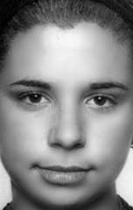 | 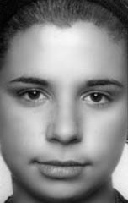 | 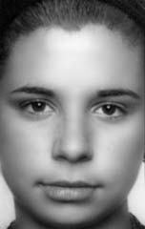
радость 1 | 1 2 | 2 3
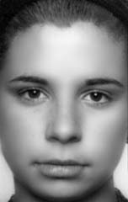 | 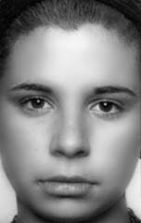 | 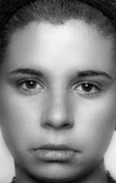
3 4 | 4 5 | 5 грусть
Рис. 27. Тренировочная серия. Цифры соответствуют номерам пар, в которые входит данное изображение.

радость - грусть | ||1||=0.0040 | ||2||=0.0038 | ||3||=0.0040 | ||4||=0.0039 | ||5||=0.0040
Таблица 5. Теоретические расстояния по Хакену между изображениями, входящими в пару.

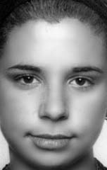 | 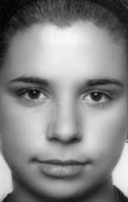 | 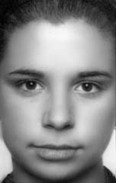 | 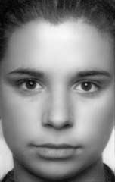 | 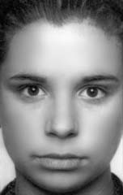
30 радость 1 | 1 2 | 2 3 | 3 4 | 4 5
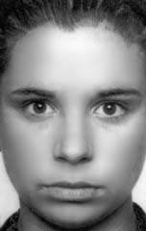 | 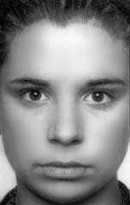 | 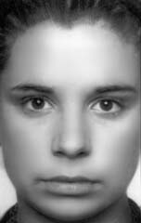 | 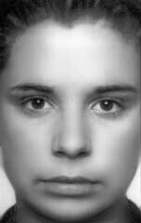 | 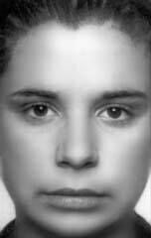
5 удивление 6 | 6 7 | 7 8 | 8 9 | 9 10
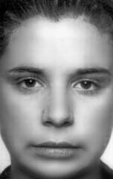 | 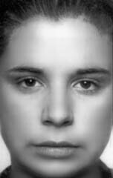 | 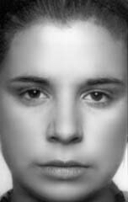 | 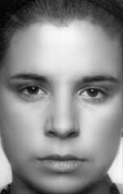 | 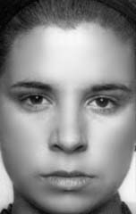
10 страх 11 | 11 12 | 12 13 | 13 14 | 14 15
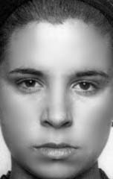 | 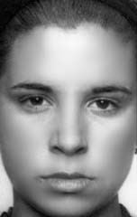 | 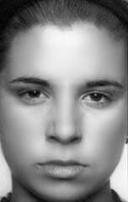 | 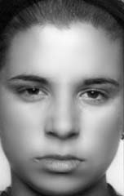 | 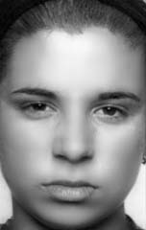
15 гнев 16 | 16 17 | 17 18 | 18 19 | 19 20
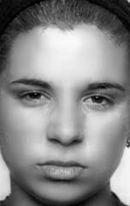 | 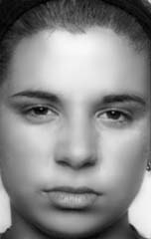 | 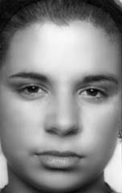 | 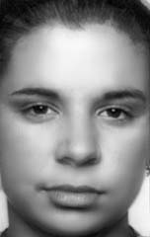 | 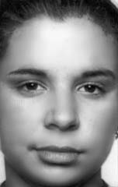
20 отвращение 21 | 21 22 | 22 23 | 23 24 | 24 25
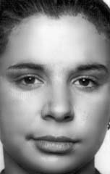 | 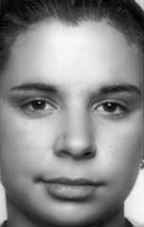 | 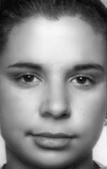 | 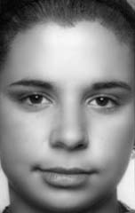 | 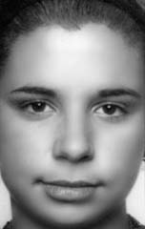
25 презрение 26 | 26 27 | 27 28 | 28 29 | 29 30
Рис. 28. Основная серия. Цифры соответствуют номерам пар, в которые входит данное изображение.

радость-удивление | ||1||= 0.0095 | ||2||=0.0095 | ||3||=0.0099 | ||4||=0.098 | ||5||=0.0086
удивление-  страх | ||6||=0.0057 | ||7||=0.0058 | ||8||=0.0055 | ||9||=0.0054 | ||10||=0.0061
страх-  гнев | ||11||=0.0058 | ||12||=0.0055 | ||13||=0.0055 | ||14||=0.0055 | ||15||=0.0056
гнев-  отвращение | ||16||=0.0037 | ||17||=0.0037 | ||18||=0.0035 | ||19||=0.0035 | ||20||=0.0041
отвращение-  презрение | ||21||=0.0092 | ||22||=0.0092 | ||23||=0.0094 | ||24||=0.0086 | ||25||=0.0090
презрение-  радость | ||26||=0.0089 | ||27||=0.0085 | ||28||=0.0092 | ||29||=0.0085 | ||30||=0.0082
Таблица 6. Теоретические расстояния по Хакену между изображениями, входящими в пару.

Результаты эксперимента (см. Рис. 29, 30) в части зависимости точности решения дискриминационной задачи от номера пары могут носить лишь предварительный характер в силу малого объема выборки. Можно предполагать наличие зависимости точности решения от номера пары для переходных рядов «радость-страх», «страх-гнев», «презрение-радость», возможно – «отвращение-презрение». Психологическая значимость экспрессии радости существенно выше, чем экспрессии презрения.

Все: Dh=0.0039
N_{Ok}=0.6; N_{УВ}=0.75;
Tr=4713 мс; p=0.021
Dab=0.32;

X=A:
N_{Ok}=0.44; N_{УВ}=0.71;
Tr=4869 мс; p=0.125
X=B:
N_{Ok}=0.76; N_{УВ}=0.79;
Tr=4556 мс; p=0.136
Рис. 29. Результаты: тренировочная часть.
Все: Dh=0.0095
N_{Ok}=0.65; N_{УВ} 0.79;
Tr=2454 мс; p=0.896
Dab=0.33;

X=A:
N_{Ok}=0.49; N_{УВ}=0.74;
Tr=2624 мс; p=0.924
X=B:
N_{Ok}=0.82; N_{УВ}=0.85;
Tr=2284 мс; p=0.166
Все: Dh=0.0057
N_{Ok}=0.62; N_{УВ}=0.82;
Tr=2389 мс; p=0.319
Dab=0.30;

X=A:
N_{Ok}=0.47; N_{УВ}=0.80;
Tr=2474 мс; p=0.516
X=B:
N_{Ok}=0.77; N_{УВ}=0.85;
Tr=2304 мс; p=0.573
Все: Dh=0.0056
N_{Ok} =0.61; N_{УВ}=0.78;
Tr=2418 мс; p=0.013
Dab=0.28;

X=A:
N_{Ok} =0.47; N_{УВ}=0.77;
Tr=2460 мс; p=0.058
X=B:
N_{Ok} =0.75; N_{УВ}=0.80;
Tr=2377 мс; p=0.210

Все: Dh=0.0037
N_{Ok}=0.56; N_{УВ} 0.75;
Tr=2425 мс; p=0.579
Dab=0.18;

X=A:
N_{Ok}=0.47; N_{УВ}=0.73;
Tr=2557 мс; p=0.923
X=B:
N_{Ok}=0.65; N_{УВ}=0.77;
Tr=2296 мс; p=0.158
Все: Dh=0.0091
N_{Ok}=0.64; N_{УВ}=0.81;
Tr=2294 мс; p=0.091
Dab=0.23;

X=A:
N_{Ok}=0.52; N_{УВ}=0.75;
Tr=2513 мс; p=0.075
X=B:
N_{Ok}=0.75; N_{УВ}=0.87;
Tr=2075 мс; p=0.531
Все: Dh=0.0087
N_{Ok} =0.57; N_{УВ}=0.82;
Tr=2294 мс; p=0.047
Dab=0.23;

X=A:
N_{Ok} =0.46; N_{УВ}=0.80;
Tr=2352 мс; p=0.509
X=B:
N_{Ok} =0.69; N_{УВ}=0.85;
Tr=2235 мс; p=0.091
Рис. 30. Результаты: основная часть.

3.5.2. Эффект асимметрии экспозиций
Эффект асимметрии экспозиций в эксперименте 4 оказался выражен значительно сильнее, чем в экспериментах 2 и 3. В эксперименте 2 значения показателя асимметрии Dab при времени экспозиции 300 мс для разных рядов составляют от 0.13 до 0.20, в эксперименте 3 – от 0.09 до 0.25. В эксперименте 4 значения Dab существенно выше: от 0.18 до 0.33. Для основной части выявлены значимые зависимости времени реакции от порядка предъявления (Tr = 2496 мс (X=A), Tr = 2262 мс (X=B), p=0.002) и уровня уверенности от порядка предъявления (N_{ув}=0.77 (X=A), N_{ув}=0.83 (X=B), p<0.001). Таким образом, степень несбалансированности дискриминационной задачи в эксперименте 4 возрасла настолько, что стала осознаваться испытуемыми. Данный результат служит дополнительным доказательством того, что эффект асимметрии экспозиций связан с особенностями способа предъявления стимульного материала. С точки зрения изучения дискретности / непрерывности восприятия экспрессий лица использованный в эксперименте 4 способ предъявления оказался неудовлетворительным. Для решения этой задачи необходим поиск других способов предъявления, обеспечивающих лучшую сбалансированность трудности решения.
Глава 4. Особенности восприятия эмоциональных состояний лица в микроинтервалах времени
4.1. Типы дискриминационных задач
В экспериментах, направленных на изучение восприятия экспрессий лица, возможно использование различных разновидностей дискриминационной и идентификационной задачи. Так, последовательная дискриминационная задача может быть представлена в виде ABX, AXB, XAB. В проведенном нами исследовании были использованы первые два варианта дискриминационной задачи: ABX – в экспериментах 2 и 3 и AXB – в эксперименте 4. Как показали результаты экспериментов, в обоих случаях наблюдается эффект асимметрии экспозиций (более высокая эффективность решения дискриминационной задачи для случая X=B по сравнению со случаем X=A). Для AXB задачи данный эффект выражен сильнее, чем для ABX задачи. Полученные результаты свидетельствуют, что последовательные дискриминационные задачи не являются удовлетворительным экспериментальным средством для проверки гипотезы о категориальности восприятия экспрессий лица, поскольку не обеспечивают однородного характера получаемых данных. Более перспективными в этом смысле представляются последовательно – параллельные задачи вида $\begin{matrix}A \\ B\end{matrix}X$или $X\begin{matrix}A \\ B\end{matrix}$. Однако эффективность их решения на тех же переходных рядах, скорее всего, окажется несколько ниже, чем для последовательных дискриминационных задач.
Сказанное выше не означает полного отказа от использования последовательных дискриминационных задач. Задачи данного типа могут быть успешно использованы в исследованиях, направленных на изучение динамики процесса восприятия. В этом случае перспективным представляется дальнейшее их развитие, в частности последовательное предъявление двух и более не разделенных маской изображений с относительно коротким (вплоть до 1 – 2 кадров экранной развертки) временем экспозиции. Другой возможный путь эволюции последовательных дискриминационных задач состоит в расширении спектра возможных ответов. Следует отметить, что при решении ABX задачи испытуемые часто отмечали, что в предъявленной последовательности «все три изображения разные» или «все три – одинаковые». Объективная регистрация данного эффекта была невозможна в виду того, что программа регистрации имела только два варианта ответа: «1 – совпадают первое и второе изображение» и «2 – совпадают второе и третье изображение», что соответствовало фактически возможным последовательностям предъявления. Тем не менее, наличие данного эффекта не вызывает сомнения и заслуживает дальнейшего изучения.
4.2. Проблема стимульного материала
Использование в качестве стимульного материала переходных изображений, построенных путем морфинга, порождает проблему теоретической обоснованности его применения. Ее решение связано с ответом на целый ряд вопросов.
Во-первых, насколько правомерно говорить о прямом переходе между двумя произвольными эмоциональными состояниями? Основным критерием выбора опорных экспресссий в первых экспериментах (Calder et all, 1996) было отсутствие дополнительных «ключей», связанных с открытым / закрытым ртом. Именно этим критерием был обусловлен выбор треугольника «радость – страх – гнев», неоднократно использовавшегося в последующих исследованиях. Если переход «страх – гнев» представляется естественным (косвенным свидетельством чему может служить соседство данных экспрессий на круговой шкале Вудвортса – Шлосберга), то естественный характер переходов «радость – страх» и «радость – гнев» требует дополнительных обоснований.
Во-вторых, даже в случае, когда наличие естественного перехода между двумя опорными экспрессиями не вызывает сомнений, остается открытым вопрос о его динамике. Линейный ряд, характеризующийся равномерным изменением степени выраженности всех ключевых признаков, порождаемый классической процедурой морфинга, является лишь одним из принципиально возможных путей перехода между двумя экспрессиями. Фактически, причиной его выбора стала относительная простота технической реализации. Естественные переходы между опорными экспрессиями могут быть получены путем видеосъемки актеров, демонстрирующих соответствующий переход (Schiano et all, 2004).
Наилучшим путем получения переходных рядов стала бы видеосъемка спонтанных переходов между эмоциональными состояниями натурщика, что сопряжено со значительными техническими и организационными трудностями.
В-третьих при проверке гипотезы о категориальном характере восприятия экспрессий необходимо использование изображений, визуально отличающихся друг от друга в одинаковой степени. Задача эта решается исследователями чисто формально. В случае переходных рядов получаемых путем морфинга предполагается, что получаемый переходный ряд является полностью равномерным в смысле визуального сходства. Из видеоряда изображения отбираются через равные интервалы времени. В отсутствие формальной процедуры определения визуальной близости изображений используемый исследователями переходный ряд зачастую оказывается неравномерным, что может привести к искажению результатов эксперимента. Случай искусственного усиления эффекта категориальности рассматривался в разделе 1.6.1. Обратная ситуация – отсутствие категориальности восприятия в экспериментах Д. Шиано и её коллег(Schiano et all, 2004) – предположительно также может быть связана с неравномерностью переходного ряда, полученного путем выбора изображений из видеоматериала.
Задача определения меры сходства между изображениями хорошо известна специалистам по цифровой обработке изображений; обзор практически применяемых для её решения алгоритмов приведен в работе (Jacobs et all, 1995). Использовавшийся нами расчет меры различия между изображениями в метрике скалярного произведения по Хакену представляет собой один из возможных путей ее решения. Очевидно, метрика используемая для определения меры сходства между изображениями, должна быть психологически корректной, т.е. полученные с ее помощью величины должны соответствовать соответствовать результатам натурного решения дискриминационной задачи: изображения, сходные в смысле используемой метрики, должны хуже дифференцироваться. Проведенные нами эксперименты показали, что использовавшаяся метрика не в полной мере отвечает данному условию. Теоретические величины сходства между изображениями, полученные для переходных рядов, выполненных на базе фотоизображений лица одного натурщика, действительно соответствовали результатам решения дискриминационной задачи. Однако в случае сопоставления переходных рядов, полученных на базе фотоизображений разных натурщиков, оказалось, что пары, с величиной сходства, различающейся в 2 – 3 раза, характеризуются сопоставимой трудностью решения дискриминационной задачи. Таким образом, задача поиска психологически адекватной метрики различий между изображениями представляет собой одно из важных направлений дальнейших исследований.
4.3. Соотношение дискретности и непрерывности восприятия экспрессий
Полученные результаты позволяют по-новому взглянуть на проблему дискретности / непрерывности восприятия экспрессий лица. В ходе проведенных исследований определены условия, при которых проверка гипотезы о дискретности (категориальности) восприятия экспрессий лица может дать положительный результат.
1. Эффективность решения дискриминационной задачи не должна зависеть от скрытых переменных, в частности – от последовательности предъявления изображений. Эффективность решения для наименее точно распознаваемых пар не должна быть выше 65 – 70%. На фоне более высокого базового уровня эффективности решения наблюдение эффекта, связанного с категориальностью восприятия оказывается невозможным.
2. Объем выборки должен быть достаточным, чтобы получить значимую зависимость точности решения от номера пары для различий в точности решения на уровне 10 – 20%.
3. Используемый стимульный материал заведомо должен являться эквидистантным. Несоблюдение данного условия может привести к существенному искажению наблюдаемой картины.
4. Ожидаемый вид распределения точности решения с единственным максимумом, соответствующим середине переходного ряда, возможен только для переходных рядов между смежными (в смысле модели Хакена) базовыми экспрессиями. В противном случае зависимость точности решения от номера пары может иметь вид, отличный от ожидаемого.
Выполненные нами эксперименты свидетельствуют, что при предварительном учете условий 1 – 3 становится возможным проведение экспериментальных исследований, подтверждающих гипотезу категориальности восприятия, для переходных рядов, удовлетворяющих условию 4. Структура психологического пространства воспринимаемых экспрессий лица нам на настоящий момент неизвестна. Её установление представляет собой одно из направлений дальнейших исследований. Поэтому заранее точно предсказать наличие или отсутствие эффекта категориальности восприятия для конкретного переходного ряда на настоящий момент не представляется возможным.
Важным результатом наших исследований является наблюдение смещения границы между экспрессиями в зависимости от времени экспозиции. В эксперименте 1 обнаружено изменение объема экспрессий в зависимости от времени экспозиции для переходных рядов «радость – нейтральное лицо» и «грусть – нейтральное лицо». В эксперименте 2 изменение объема экспрессий в зависимости от времени экспозиции обнаружено для переходных рядов «радость – страх» и «страх – гнев». При этом максимально продолжительное время экспозиции, соответствующее более поздней стадии процесса идентификации экспрессии характеризуется увеличением смещения границы между экспрессиями относительно центра переходного ряда. Данный результат согласуется с концепцией этапов процесса восприятия В.А. Барабанщикова и является экспериментальным подтверждением модели восприятия Г. Хакена.
Можно предположить, что помимо времени экспозиции существует целый ряд дополнительных факторов, влияющих на положение границ между экспрессиями. Одним из возможных направлений дальнейших исследований может стать поиск таких факторов. К числу возможных кандидатов на эту роль следует отнести, в частности, эмоциональное состояние испытуемого и влияние окружающего контекста.
Полученные нами результаты являются позволяют предложить следующее решение проблемы дискретности / непрерывности восприятия экспрессий лица.
- Имеется дискретный набор базовых экспрессий, определенным образом соотносящихся друг с другом.
- Границы между соседними базовыми экспрессиями могут меняться непрерывным образом.
4.4. Перцептогенез экспрессий лица
Полученные результаты подтверждают положения В.А. Барабанщикова о том, что процесс восприятия экспрессий лица имеет стадиальный характер. О наличии по крайней мере двух различных этапов в ходе процесса восприятия экспрессий лица свидетельствует в первую очередь нелинейный характер динамики объема экспрессий в эксперименте 1. В ходе первого этапа (100 мс – 200 мс) увеличивается число изображений экспрессий лица, идентифицируемых как экспрессии радости и грусти, а число изображений, идентифицируемых как нейтральное выражение лица, уменьшается. Второй этап (200 мс – 3 сек) характеризуется обратной динамикой – уменьшением числа изображений, идентифицируемых как экспрессии радости и грусти и увеличением числа изображений, идентифицируемых как нейтральное выражение лица.
Наблюдаемые закономерности не могут быть описаны в рамках базовой модели Г. Хакена, представляющей собой однонаправленный процесс, использующей «низкоуровневые» признаки, соответствующие уровням яркости отдельных точек изображения. Для согласования полученных результатов следует предположить, что объем признаков, поступающих на вход модели Хакена должен быть существенно большим, а их общее число – значительно меньше. Предположительно, такие «макропризнаки» соответствуют тем или иным чертам лица – геометрии рта, глаз, бровей и т.д. Время, необходимое для формирования «макропризнаков» может зависеть от степени их выраженности.
В этом случае наблюдаемая динамика процесса объясняется тем, что к 100 мс процесс выделения «макропризнаков» еще не завершен. К 200 мс этот процесс завершается, что вызывает увеличение числа изображений, соответствующих экспрессиям радости и грусти. Дальнейший ход динамики определяется базовой моделью Хакена, причем «сила» нейтрального изображения оказывается большей, чем экспрессий радости и грусти. Соотнося предлагаемую модель с даваемой В.А. Барабанщиковым характеристикой отдельных этапов перцептогенеза лица, можно сказать, что первый этап – формирования исходного образа , завершающийся к 200 мс, связан с процессом выделения макропризнаков, а второй этап (200 мс – 3 сек) – формирования уточненного образа – с динамикой, описываемой базовой моделью Хакена. Ограниченность собранного экспериментального материала относительно короткими (до 3 сек) временами экспозиции не позволила получить данные относительно динамики процесса на поздних стадиях (3 – 30 сек), соответствующих формированию интегративного или сложного образа.
В эксперименте 2 значимых различий в ходе динамики процесса на раннем (100 мс – 300 мс) и более позднем (300 мс – 750 мс) этапах обнаружено не было. Данный результат может быть связан с особенностями стимульного материала, а именно - примерно одинаковой степенью выраженности экспрессий для всех изображений в ряду и меньшей детальностью использовавшихся переходных рядов (5 изображений в эксперименте 2 против 15 в эксперименте 1).
Дополнительное косвенное свидетельство сложного характера перцептогенеза экспрессий лица дает сопоставление результатов экспериментов 2 и 3 в части точности решения дискриминационной задачи. Несмотря на то, что степень сходства между составлявшими переходный ряд изображениями в эксперименте 3 была существенно выше, чем в эксперименте 2 (что подтверждается расчетом дистанции между соседними изображениями в соответствии с базовой моделью Хакена), эффективность решения дискриминационной задачи в экспериментах 2 и 3 при одинаковом времени экспозиции оказалась сопоставимой. Данный результат свидетельствует, что при определении сходства или различия экспрессий лица испытуемыми используется достаточно сложная стратегия, предполагающая выделение и соотнесение некоторых ключевых признаков, а не прямое интегральное сравнение изображений.
Двухэтапная модель восприятия экспрессий лица открывает возможности для объяснения «феномена лица», т.е. более эффективного опознания лица как такового по сравнению с его экспрессиями (Хрисанфова, 2004) и иллюзии Тэтчер, свидетельствующей об изменении характера внутренних связей между элементами лица в зависимости от его ориентации. Также в рамках двухэтапной модели возможно описание синтетического и аналитического способов восприятия экспрессий лица и путей перехода от аналитической стратегии к синтетической (Барабанщиков, 2002; Хрисанфова, 2004).
4.5. Многомерный характер восприятия экспрессий лица
Первоначальным основанием для формулировки гипотезы о категориальном восприятии экспрессий лица стали эксперименты, в которых испытуемым предлагалось идентифицировать экспрессию лица путем выбора одного из нескольких возможных вариантов ответа. Использование данной методики не позволяет полностью раскрыть содержание идентифицируемой экспрессии. Для получения полной картины следует давать испытуемому возможность выбора нескольких ответов, а также количественной (в баллах) степени выраженности той или иной эмоции. Эксперименты такого типа показывают (Барабанщиков, 2004), что восприятие мимики многозначно и любое выражение лица предполагает существование поля экспрессивных значений, т.е. воспринимается как в той или иной степени соответствующее целому ряду эмоций. Основания наличия поля экспрессивных значений лежат в объективной неоднородности выражений лица. Для конкретных модальностей экспрессий возможны следующие случаи:
- Тождество ведущих признаков для разных экспрессий.
- Сходство ведущих признаков для разных экспрессий.
- Тождество или сходство неведущих признаков.
С точки зрения модели восприятия Хакена существование поля экспрессивных значений соответствует незавершенному процессу идентификации, когда имеется несколько ненулевых параметров порядка. При этом степень выраженности той или иной эмоции соответствует величине соответствующего параметра порядка. Можно предположить, что завершение процесса идентификации экспрессии происходит с учетом контекста, в который она включена. В этом случае третий этап перцептогенеза экспрессий лица по Барабанщикову – формирование интегративного или сложного образа – может рассматриваться как завершающая стадия процесса идентификации, на которой происходит включение экспрессии лица в связанный с ней контекст (фактический или реконструированный).
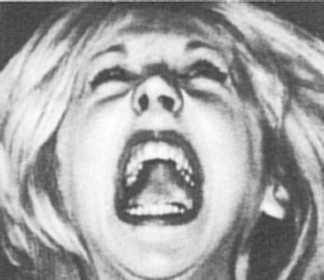
Рис 31. Что чувствует девушка?
На рисунке 31 представлен взятый из работы (Bruce, Young, 2000) пример, иллюстрирующий существование поля экспрессивных значений для случая смешанной экспрессии лица. Однозначно определить чувства девушки вне контекста оказывается невозможно. В то же время при наличии контекста задача легко решается (см. Рис. 32).
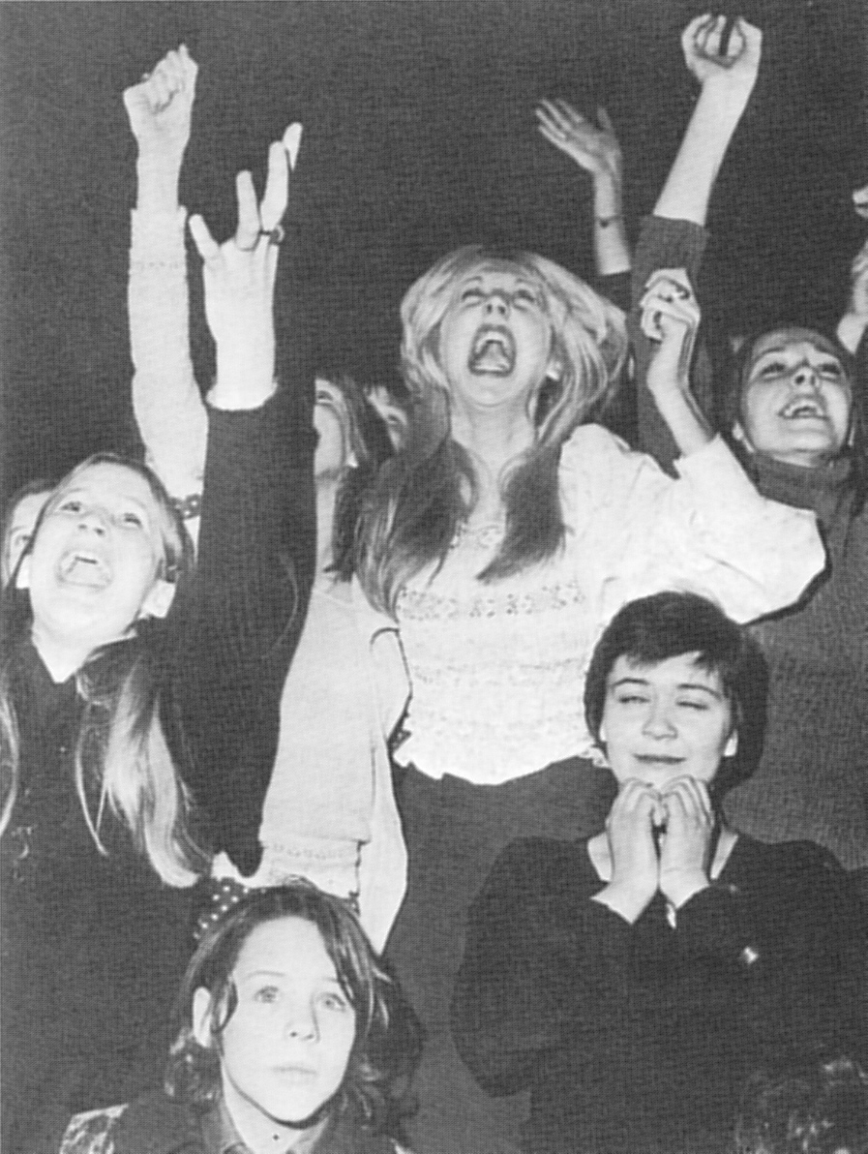
Рис. 32
4.6. Предикторы восприятия экспрессий лица
Результаты проведенных исследований позволяют утверждать, что индивидуальная эффективность решения задач идентификации и дифференциации может варьироваться в весьма широких пределах. Так, в ходе индивидуальных экспериментов, направленных на отработку экспериментальной методики решения дискриминационной ABX задачи, были отмечены следующие интересные случаи: сверхэффективное (практически 100%) решения чисто «аналитическим» способом с использованием вторичных признаков (при общей очень высокой эффективности зрительного восприятия, выражающейся в частности в высокой степени произвольного контроля движения глаз); инверсия эффекта асимметрии экспозиций – более эффективное решение для случая X=A, чем для случая X=В (при сильно выраженных способностях как в области гуманитарных, так и точных наук); крайне низкая эффективность решения (вплоть до отказа испытуемого от участия в эксперименте; в том числе на фоне сильного стресса). Данные результаты указывают на необходимость дальнейшего детального изучения факторов, определяющих эффективность выполнения экспериментальных задач данного типа.
Применительно к задаче идентификации экспрессий лица по графическим схемам на фоне шума данный вопрос изучался Л.А. Хрисанфовой (Хрисанфова, 2004). Проводимое исследование основывалось на следующей гипотезе: восприятие экспрессивных схем даже на уровне микрогенеза этого процесса связано с характеристиками Я-концепции (с образом Я, самооценкой). Предполагалось, что восприятие экспрессивных схем будет максимально связано с рациональными апперцепциями человека, которые максимально отражают характеристики Я – концепции, имеющие отношение к межличностному взаимодействию. В качестве показателей, отражающих эти параметры, были выбраны нейротизм, экстраверсия (по Айзенку) и показатели социального и предметного темперамента (по В.М. Русалову).
Полученные результаты показали наличие сложных зависимостей между эффективностью опознания отдельных экспрессивных схем с одной стороны и уровнем экстроверсии – интроверсии, показателями социального и предметного темперамента – с другой стороны. Данные зависимости оказались принципиально различными для лиц с низким, средним и высоким уровнем нейротизма. Автор отмечает, что определенный уровень нейротизма (а именно его очень низкий уровень) служит фоном для особых отношений процесса зрительного опознания и темпераментальных характеристик.
Опираясь на данные Л.А. Хрисанфовой поиск предикторов восприятия экспрессий лица на материале результатов решения дискриминационной задачи следует проводить по аналогичной схеме: выделение групп испытуемых с низким, средним и высоким нейротизмом, анализ особенностей решения дискриминационной задачи для каждой из групп, выявление дополнительных предикторов восприятия для каждой из групп. Данная работа может быть одним из направлений дальнейших исследований.
Помимо Я – концепции на восприятие экспрессий лица могут оказывать влияние также представления испытуемых о личности коммуниканта, его оценка и отношение к нему, т.е. Он – концепция (Барабанщиков, Носуленко, 2004). Изучение вклада Я – концепции и Он – концепции в восприятие экспрессий лица требует проведения комплексных исследований, включающих выполнение дискриминационной задачи, оценку испытуемыми личностных свойств модели, получение самооценок модели и испытуемого, использования дополнительных тестов, направленных на определение личностных характеристик испытуемых и, возможно, регистрацию объективных физиологических показателей в ходе эксперимента.

4.7. Синтетический и аналитический способы восприятия экспрессий лица.
В исследованиях по идентификации экспрессий лица на материале фотоизображений и графических схем (Барабанщиков, 2002), а также графических схем, предъявляемых на фоне шума (Хрисанфова, 2004) было показано, что возможны две стратегии восприятия экспрессий лица: синтетическая и аналитическая. Люди, использующие синтетическую стратегию (70 - 80% испытуемых), воспринимают экспрессию как целое без дифференциации отдельных частей лица. «Синтетики» характеризуются более высокой точностью и эффективностью идентификации экспрессий лица. В экспериментах Барабанщикова и Малковой (раздел 1.8) испытуемые – «синтетики» в ходе интервью не могли раскрыть принцип группировки графических схем. Испытуемые – «аналитики», напротив строили свои оценки на выделении отдельных частей и элементов лица, отмечали принцип группировки графических схем, но при этом характеризовались меньшей точностью и эффективностью идентификации экспрессий лица. По данным Л.А. Хрисанфовой испытуемые «синтетики» начинали идентифицировать отдельные экспрессии при 75% шума на экране, тогда как испытуемые – «аналитики» – при 66%.. При уменьшении уровня шума эффективность идентификации постепенно увеличивалась. Но при достаточно низкой зашумленности вместо дальнейшего увеличения эффективности наблюдался резкий спад. Повышение эффективности вновь наблюдалось уже при практически полном отсутствии шума. Данный результат может быть объяснен тем, что при уменьшении уровня зашумленности происходило переключение с синтетической стратегии на аналитическую.
В литературе (Ошанин, 1999; Шехтер, 1981) даются следующие возможные гипотезы работы механизма мгновенного одномоментного узнавания:
- Опознание совершается последовательно по набору отличительных признаков. Механизм остаётся тем же, что и на начальном этапе обучения, но процесс его реализации происходит значительно быстрее, "свёрнуто".
- Опознание совершается по набору признаков, выделяемых параллельно. Одновременный анализ отличительных особенностей объекта приводит к ускорению процесса.
- Опознание совершается путём использования целостного эталона. В процессе обучения отдельные признаки объекта объединяются в сложные образования, которые имеют новое качество и выступают как далее неразложимая молярная единица
Наличие двух возможных стратегий восприятия экспрессий лица, используемых в зависимости от конкретных условий, ставит вопрос о принципах их моделирования (Барабанщиков, Жегалло, 2005). В качестве возможного способа решения данной задачи можно предложить следующую группу моделей.

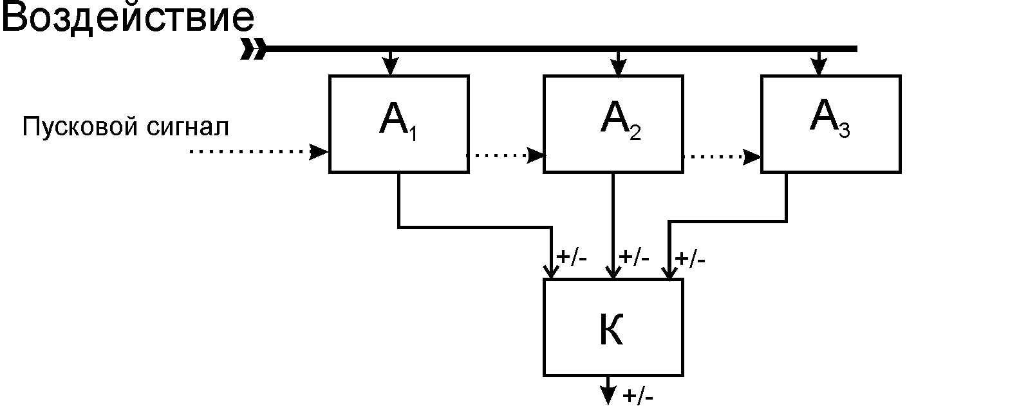 | 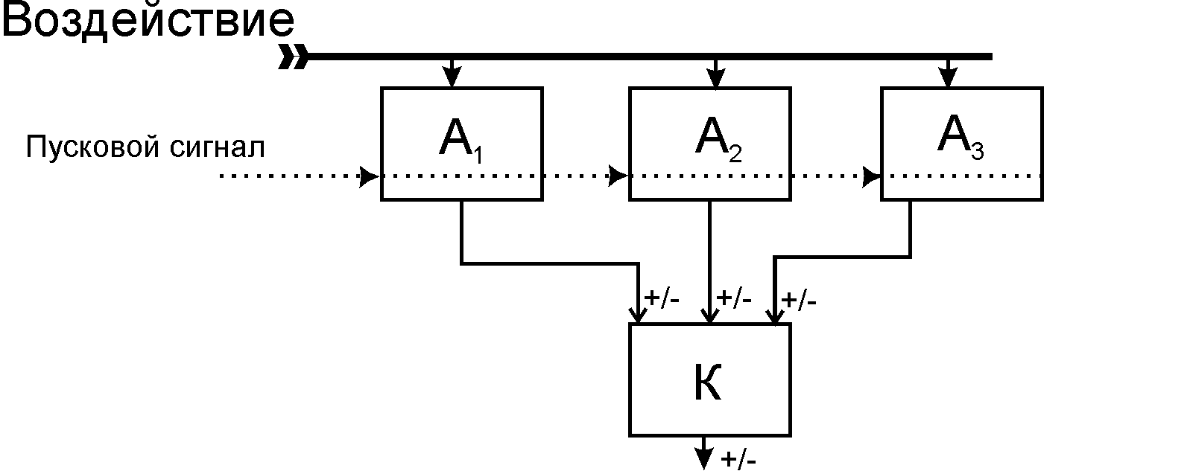 | 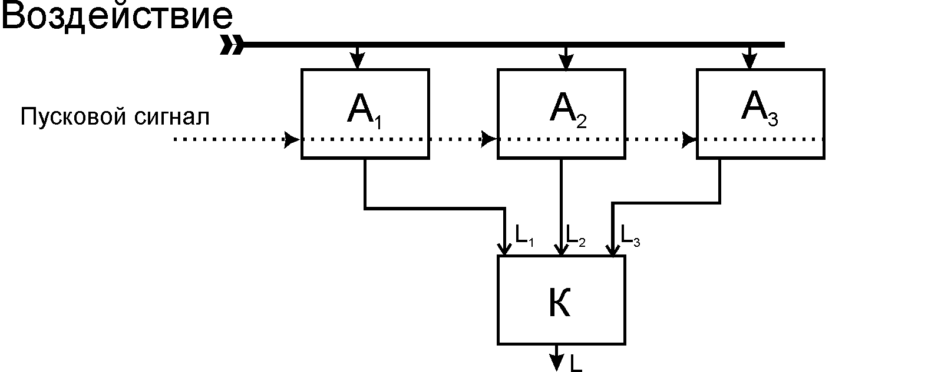
a | b | c
Рис 33. Модели, иллюстрирующие переход от аналитической стратегии восприятия к синтетической
На Рис. 33a - модель, иллюстрирующая аналитическую стратегию. В блоках А₁, А₂, А₃ происходит обработка признаков 1, 2, 3. Выходной сигнал каждого блока имеет вид "да (признак определён)"/"нет (признак не определён)" (+/-). Эти сигналы собираются в блоке К, обеспечивающего категоризацию. В случае, если все входные сигналы - "да", блок К выдаёт сигнал "да". При появлении пускового сигнала первым срабатывает блок А₁. Закончив анализ, блок А₁ выдаёт пусковой сигнал для А₂, который, в свою очередь, по завершении анализа, активизирует А₃.
Модель на Рис. 33b иллюстрирует возможность ускорения работы при сохранении аналитической стратегии. В процессе обучения аналитические блоки начинают выдавать пусковой сигнал раньше, чем анализ закончен. Постепенно время выдачи пускового сигнала становится много меньше времени, необходимого для проведения анализа. При этом достигается практически параллельный характер работы всех аналитических блоков, что приводит к значительному сокращению времени работы.
Модель на Рис. 33c использует синтетическую стратегию, позволяющую принимать правильное решение в случае, когда часть признаков не может быть уверенно определена. В ней выходные сигналы аналитических блоков имеют непрерывный вид и характеризуют степень выраженности признака. В этом случае блок категоризации реализуется в соответствии с базовой моделью Хакена.

4.8. Модель восприятия экспрессий лица: пути развития
Проведенный нами анализ показал, что простейшая (исходная) модель, способная воспроизвести результаты проведенных экспериментов, должна состоять из двух компонент: блока формирования макропризнаков и ядра, реализующего базовую модель Хакена (см. Рис. 34). Детальная структура такой двухкомпонентной модели требует дальнейшего уточнения. Необходимо установить:
- набор используемых моделью признаков и способы их формирования;
- используемую метрику сходства;
- множество идентифицируемых экспрессий, структуру связей между ними;
- относительную «силу» идентифицируемых экспрессий;
Возможный путь решения перечисленных задач состоит в изучении особенностей решения дискриминационной задачи на материале графических схем и фотоизображений лица с точно контролируемыми деталями. При этом для устранения эффекта асимметрии экспозиций следует отдавать предпочтение экспериментальным схемам с параллельно предъявляемыми дистракторами.
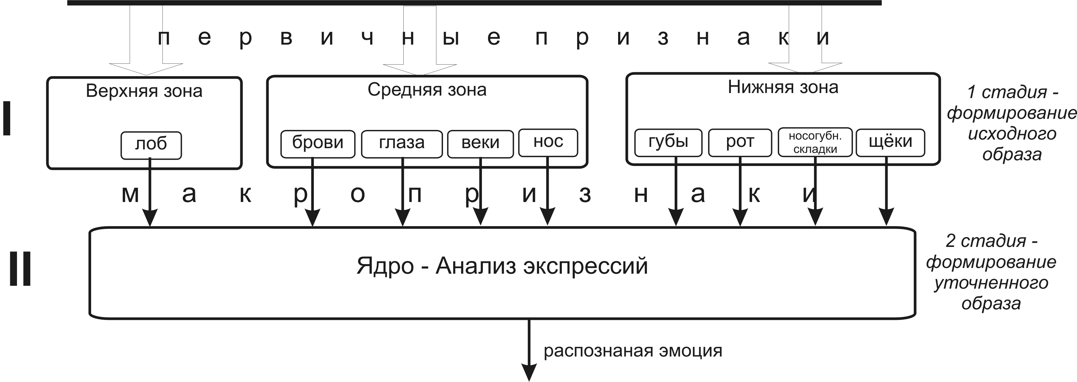
Рис. 34. Блок-схема двухкомпонентной модели восприятия экспрессий лица.
I – блок выделения макропризнаков, II – ядро (базовая модель восприятия Хакена).

Следует отметить, что объяснительные возможности рассматриваемой двухкомпонентной модели достаточно ограничены. Первое ограничение – наиболее существенное – состоит в невозможности описания процесса восприятия динамически меняющихся паттернов. Отметим, что при рассмотрении возможностей применения модели для идентификации паттернов движения Хакен использует искусственный прием, состоящий в предварительном анализе движения и формировании на его основе статического паттерна (Haken, 2004). Данный подход не представляется нам удовлетворительным. В его рамках невозможно, например, объяснение эффекта асимметрии экспозиций при решении последовательной дискриминационной задачи. Основная сложность, связанная с созданием модели, работающей с динамическим входным патерном, заключается в том, что на результат ее работы оказывают влияние два процесса: внутренняя динамика модели в пространстве воспринимаемых паттернов и собственная динамика входного паттерна. Для решения данной задачи в модель можно ввести дополнительный промежуточный блок – «интегратор», расположенный между блоком формирования макропризнаков и ядром. Построенная таким образом модель будет, очевидно, обладать некоторой «инерцией», как бы «сопротивляться» восприятию изменений во входном паттерне, в случае если они противоречат внутренней динамике.
Экспериментальное изучение восприятия динамически меняющихся паттернов предполагает использование сложного стимульного материала с точно контролируемыми изменениями в интенсивности мимики для каждого предъявляемого кадра. Основное ограничение при этом связано со скоростью смены кадров, составляющей от 60 – 75 для современных офисных компьютеров до 200 – 250 кадров в секунду при использовании мониторов с максимально возможной частотой кадровой развертки.
Второе ограничение двухкомпонентной модели состоит в отсутствии учета эмоционального состояния испытуемого. Для решения этой задачи в модель можно ввести собственное «эмоциональное состояние», влияющее на относительную «силу» идентифицируемых экспрессий. Экспериментальные исследования, направленные на определение структуры связей между эмоциональным состоянием и восприятием экспрессий должны включать непрерывную регистрацию эмоционального состояния испытуемого в ходе решения тестовой задачи путем регистрации ряда физиологических показателей (КГР, температура, пульс, дыхание, ЭЭГ).
Третье ограничение связано с проблемой идентификации лица и «феноменом лица» (Хрисанфова, 2004). Можно предположить, что идентификация лица базируется на определенном наборе ключевых признаков, меньшем, чем тот, который необходим для идентификации экспрессий. Поскольку «сила» лица оказывается существенно выше, чем экспрессий, данная задача не может быть выполнена ядром модели. Для ее решения требуется отдельный блок, предположительно реализующий базовую модель Хакена и связанный с частью выходов блока формирования макропризнаков. Уточнение набора ключевых признаков и их взаимосвязи предполагает проведение экспериментов с использованием «лицеподобного» стимульного материала.
Четвертое ограничение – чисто синтетический способ работы двухкомпонентной модели. Обеспечение возможности перехода между аналитическим и синтетическим способами восприятия возможно при наличии цепи синхронизации, осуществляющей управление последовательностью формирования макропризнаков (см. раздел 4.6). Определение путей экспериментальной верификации модели в части возможностей перехода между синтетическим и аналитическим способами восприятия представляет собой возможное направление дальнейших исследований. Возможными направлениями исследования здесь, в частности, являе изучение закономерностей перехода между синтетическим и аналитическим способами восприятия экспрессий лица и поиск соответствующих физиологических индикаторов.
Пятое ограничение – отсутствие учета контекста, в который включена экспрессия лица. Решение данной задачи в полном объеме на данный момент невозможно. Возможное упрощение состоит во введении по аналогии с «эмоциональным состоянием» модели переменной, характеризующей «эмоциональный контекст».
Таким образом, суммируя перечисленные выше дополнения, мы приходим к приведенной на Рис. 35 блок-схеме возможной модели восприятия экспрессий лица, в которую включены обсуждавшиеся выше дополнительные компоненты, расширяющие её объяснительные возможности:
- цепь синхронизации, задержки в которой обуславливают аналитический либо синтетический способ восприятия экспрессий лица;
- блок раннего распознавания лица;
- «интегратор», обеспечивающий изменение анализируемого паттерна в соответствии с вновь поступившей информацией;
- «эмоциональное состояние» модели,
- контекст, в который включена экспрессия.

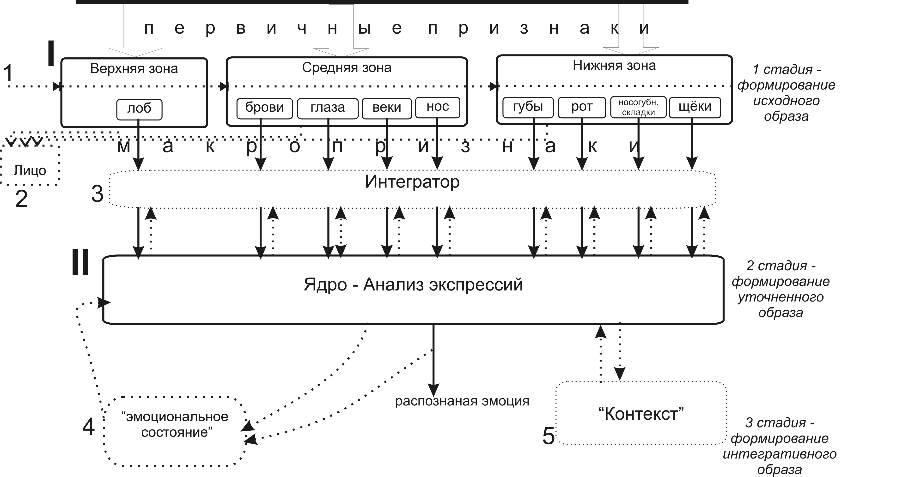
Рис. 35. Блок-схема возможной модели восприятия экспрессий лица

Заключение
Целью настоящей работы было изучение закономерностей идентификации экспрессий лица в микроинтервалах времени. Полученные результаты вносят определенный вклад в понимание перцептогенеза экспрессий лица. В то же время они показывают, что наши знания о том, как происходит идентификация экспрессий лица, неполны. В работе намечена программа экспериментальных исследований, направленных на дальнейшую разработку данной проблемы.
Подводя итог проведенных исследований, можно выделить следующие основные блоки результатов:
Во-первых, изучение особенностей решения задач идентификации и дифференциации при разных временах экспозиции показали, что положение границы между категориями зависит от времени экспозиции. Данный результат позволяет предложить следующее решение проблемы дискретности / непрерывности восприятия экспрессий лица:
- Имеется дискретный набор базовых экспрессий, определенным образом соотносящихся друг с другом.
- Границы между соседними базовыми экспрессиями могут меняться непрерывным образом.
Во-вторых, полученные результаты свидетельствуют, что микродинамика восприятия экспрессий лица может быть интерпретирована в рамках базовой модели Хакена, дополненной предварительным блоком формирования макропризнаков. Таким образом, концепция стадий перцептогенеза экспрессий лица В.А. Барабанщикова получает содержательное наполнение: первой стадии (формированию исходного образа) соответствует порождение макропризнаков, а второй (формированию уточненного образа) – динамика ядра модели, описываемая базовой моделью Хакена.
Таким образом, в ходе проведенной работы получили подтверждение первые три гипотезы: сложный дискретно – непрерывный характер перцептивного акта, возможность интерпретации микродинамики восприятия экспрессий лица в рамках модели Хакена и связь особенностей идентификаций экспрессий со стадиями перцептогенеза.
Четвертая гипотеза предполагала более высокую эффективность идентификации сильно выраженных эмоций по сравнению со слабыми или частично выраженными. В ходе изучения особенностей решения дискриминационной задачи на материале сильно и слабо выраженных экспрессий данная гипотеза подтверждения не получила. Результаты показали сопоставимую эффективность решения дискриминационной задачи для переходных рядов, построенных на базе сильно и слабо выраженных экспрессий. При этом рассчитанная в соответствии с моделью Хакена средняя дистанция между изображениями для случая сильно выраженных экспрессий лица была вдвое больше, чем для случая слабо выраженных экспрессий лица.
Данный несколько неожиданный результат свидетельствует, что используемый наблюдателями способ дифференциации выражений лица опирается на выделение и сопоставление субъективно значимых особенностей и структуру экспрессий лица в целом. При этом степень выраженности экспрессий не является решающей.
Дальнейшие перспективы моделирования идентификации экспрессий лица должны быть связаны с воспроизведением сложной системы параллельно протекающих процессов, соответствующих разным уровням восприятия: детекции лица, выделению его ключевых признаков, интегральной оценки экспрессий, коммуникативной составляющей. В такой модели синергетический компьютер Хакена представляет собой возможный способ реализации уровня, соответствующего интегральной оценке экспрессии. При этом вопрос о способах реализации других уровней, а в особенности – коммуникативной составляющей, остается пока открытым.
Прямой путь решения данной задачи заключается в создании независимых моделей, соответствующих каждому из уровней, а затем – их дальнейшей интеграции. Очевидно, что подобная модель окажется достаточно громоздкой. В связи с этим возникает вопрос: возможно ли в принципе построить относительно простую систему, базирующуюся на ограниченном числе структурных элементов, способную одновременно воспроизводить несколько типов динамики? Принципиальная возможность положительного ответа на этот вопрос связана с исследованиями С.П. Курдюмова (Князева, Курдюмов 2003), которые показывают, что при определенных условиях в системе возможно одновременное осуществление процессов, протекающих в разных темпах, так что отдельные фрагменты системы могут соответствовать как «прошлому», так и «будущему» её состоянию. Согласно введенному С.П. Курдюмовым «антропному принципу» именно данный, весьма ограниченный класс систем, является универсальным и пригоден для описания любых процессов со сложной многоуровневой динамикой. Проверка этой идеи применительно к процессу восприятии экспрессий лица может представлять собой одно из возможных направлений дальнейших исследований.
Выводы
- Принципы функционирования модели восприятия Хакена могут служить основанием для формального описания микродинамики восприятия экспрессий лица. При моделировании перцептогенеза лица необходимо ввести блок выделения макропризнаков, учесть зависимость «параметров внимания» от модальности экспрессии и субъективные (психофизические) критерии оценки степени различия между экспрессиями.
- Наиболее эффективным средством верификации модели является дискриминационная задача с параллельно предъявляемыми дистракторами. Дискриминационная задача с последовательно предъявляемыми дистракторами и задача идентификации в этом отношении менее эффективны.
- Необходимыми условиями для наблюдения категориальности восприятия экспрессий лица при решении дискриминационной задачи являются: а) базовый уровень эффективности решения, не превышающий 65 – 70% для наименее точно дифференцируемых пар; б) эквидистантный стимульный материал; в) достаточный объем выборки.
- При выполнении последовательных дискриминационных задач вида АВХ и АХВ возникает эффект асимметрии экспозиций, заключающийся в том, что для случая Х=В эффективность решения значимо выше, чем для случая Х=А.
- На разных этапах перцептогенеза изменения восприятия экспрессий лица могут проявляться по-разному. На раннем этапе (100 мс – 200 мс) усиливается роль опорных (базовых) экспрессий, на более позднем (200 мс – 3 с) – роль спокойного состояния.
- Точность выполнения дискриминационных задач является функцией ряда переменных: модальности экспрессии, последовательности экспозиций, времени восприятия, особенностей наблюдателя и др.
- Субъективная значимость (валентность) базовых экспрессий неодинакова. В частности, страх имеет большую валентность по сравнению с радостью и гневом, которые воспринимаются как равнозначные.
- Выявленные тенденции микродинамики восприятия имеют место как в случае сильно, так и слабо выраженных экспрессий.
Литература
Айзенк Г.Ю. Структура личности. М.-СПб.: КСП+ - Ювента, 1999. 463 с.
Андерсон Дж. Когнитивная психология. СПб.: Питер, 2002. 492 с.
Андреева Г.М., Донцов А.И. (ред.) Межличностное восприятие в группе. М.: МГУ, 1981. 294с.
Андреева Г.М. Психология социального познания. М.: Аспект пресс, 1997. 238с.
Артёмцева Н.Г. Восприятие психологических характеристик человека по его «разделенному» лицу. Дис. канд.психол. наук. М.: ИП РАН, 2003. 170 с.
Артёмцева Н.Г., Ильясов И.И., Миронычева А.В., Нагибина Н.Л., Фивейский В.Ю. Познание и личность. Типологический подход. М.:Книга и бизнес. 2004. 302 с.
Бажин Е.Ф., Галкина Н.А., Корнева Т.В. Описание лица в художественной литературе как проблема восприятия человека человеком//Вопросы психологии, 1984, №2,с.142-147.
Барабанщиков В.А. Психология восприятия. Организация и развитие перцептивного процесса. М.: Когито-центр, 2006. 240 с.
Барабанщиков В.А. Восприятие и событие. СПб.: Алетейя, 2002, 512 с.
Барабанщиков В.А., Самойленко Е.С. (отв. ред.) Общение и познание М.: ИП РАН, 2007.
Барабанщиков В.А., Малкова Т. Н. Зависимость точности идентификации экспрессии лица от локализации мимических проявлений// Вопросы психологии, 1986, №5. С.131-140.
Барабанщиков В.А., Малкова Т. Н. Исследование восприятия эмоционального состояния человека по выражению лица // Проблема общения в психологии. М.: Наука, 1981. С.121-132.
Барабанщиков В.А., Носуленко В.Н. Системность. Восприятие. Общение. М.: ИП РАН, 2004. 480 с.
Барабанщиков В.А., Жегалло А.В. Синтетический и аналитический способы восприятия и подходы к их моделированию // Синергетика в междисциплинарном подходе современной психологии: Сб. науч. тр. / Под ред. Р.Х. Тугушева. – Саратов: Изд-во Сарат. ун-та, 2005. С. 24 – 27.
Барабанщиков В.А., Жегалло А.В. Качество восприятия эмоционального состояния лица и основы его моделирования // Методы исследования психологических структур и их динамики. Выпуск 4 М.: Изд-во «Институт психологии РАН», 2007. С. 92 – 116.
Барабанщиков В.А., Жегалло А.В., Хрисанфова Л.А. Перцептогенез экспрессий лица // Общение и познание. М.: «Институт психологии РАН», 2007. С. 44 – 83.
Барабанщиков В.А., Жегалло А.В. Детерминанты категориальности восприятия экспрессий лица // Вестник Московского государственного областного университета, серия «Психологические науки», 2007, №3 C. 82 – 93.
Бахтин М.М. Автор и герой. К философским основам гуманитарных наук. СПб.: Азбука, 2000. 333с.
Бергер А. Видеть – значит верить. Введение в зрительную коммуникацию. М.-СПб.-Киев: Вильямс, 2005. 276 с.
Бернс Р. Развитие Я-концепции и воспитание. М.: Прогресс, 1986. 422 с.
Бирах А. Психология мимики. М.: Информационный центр психологической культуры, 2000. 172 с.
Бодалев В.М. Восприятие и понимание человека человеком. М.: МГУ, 1982.
Бодалев В.М. Психология общения. М.-Воронеж: АПСН, 1996. 255с.
Бодалев А.А., Васина Н.В. Познание человека человеком. СПб.: Речь, 2005. 323 с.
Браун С. Практическое искусство чтения лиц. М.: Эксмо, 2003. 124 с.
Бродецкий А.Я. Внеречевое общение в жизни и в искусстве. М.: Владос, 2000. 191 с.
Брунер Дж. Психология познания. М.: Прогресс, 1977, 412 с.
Бэрон Р., Бирн Д., Джонсон Б. Социальная психология. Ключевые идеи. СПб.: Питер, 2003. 507 с.
Вельховер Е., Вершинин Б. Тайные знаки лица. М.: Локид-Пресс, 2002. 316 с.
Вердербер Р., Вердербер К. Психология общения. СПб.-М.: прайм – Еврознак, ОЛМА-ПРЕСС,2005. 318 с.
Вундт В. Основы физиологической психологии. М.: Изд-во Н. А.Абрикосова, 1980.
Гибсон Дж. Экологический подход к зрительному восприятию. М.:Прогресс, 1988, 462 с.
Гоффман И. Представление себя другим в повседневной жизни. Москва: Канон-Пресс-Ц, 2000. 304с.
Грюссер О.-Й., Зельке Т., Цинда Б. Функциональная асимметрия мозга и ее значение для искусства, эстетического восприятия и художественного творчества//Красота и мозг. М.: Мир, 1995. С. 265 – 299.
Дарвин Ч. О выражении эмоций у человека и животных. СПб.: Питер. 2001. 367с.
Джерелиевская М.А. Установки коммуникативного поведения. М.: Смысл, 2000. 191 с.
Дюрвиль Г., Дюрвиль А. Чтение по лицу характера, темперамента и болезненных предрасположений // Физиогномика, М.: Библиополис, 1993, с. 141-220.
Жегалло А.В. Классификация задач, решаемых с применением методов синергетики // Труды международных научно–технических конференций «Интеллектуальные системы (AIS’05)» и «Интеллектуальные САПР (CAD-2005)» М: ФИЗМАТЛИТ, 2005 Т.4. С. 52 – 59.
Жегалло А.В. Построение графических схем лица и возможности их применения// Дружининские чтения: Материалы 5-й Всерос. научно-практ. конф. г. Сочи 4-6 мая 2006 г. Сочи: СГУТиКД, 2006. С. 60 – 63.
Жегалло А.В. Моделирование восприятия экспрессий лица // Материалы научно-практической конференции «Ананьевские чтения – 2006» СПб.: Издательство С.-Петербургского университета, 2006. С. 182-184.
Жегалло А.В. Практическая реализация синергетического компьютера Хакена // Труды международных научно–технических конференций «Интеллектуальные системы (AIS’06)» и «Интеллектуальные САПР (CAD-2006)» М: ФИЗМАТЛИТ, 2006 Т.1. С. 376 – 382.
Жегалло А.В. Динамика восприятия экспрессий лица: к верификации модели восприятия сложных изображений Г. Хакена // Образ российской психологии в регионах страны и в мире: Материалы международного Форума и Школы молодых ученых ИП РАН, 24–28 сентября 2006 г. М.: ИП РАН, С. 216 – 220.
Жегалло А.В. К вопросу о проблеме дискретности и непрерывности восприятия экспрессий лица // Тенденции развития современной психологической науки. Тезисы юбилейной научной конференции. М.: Изд-во «Институт психологии РАН», 2007. Часть I. С. 30 – 31.
Жинкин Н.И. Мимика больного человека // Вопросы психологии, 1968, №3. С.177-180.
Изард К. Психология эмоций. СПб.: Питер, 2000. 460с.
Измайлов Ч.А., Коршунова С.Г., Соколов Е.Н. Сферическая модель различения эмоциональных выражений схематического лица человека // Журнал Высшей Нервной Деятельности. Москва, 1999. Том 49. Вып. 2. С. 186 – 198.
Ильин Е.П. Эмоции и чувства. СПб.: Питер, 2001. 749 с.
Келли Дж. Теория личности. Психология личных конструктов. СПб.: Речь, 2000. 249с.
Клонингер С. Теории личности. Познание человека. СПб.: Питер, 2003. 718 с.
Князева Е.Н., Курдюмов С.П. Основания синергетики. Режимы с обострением, самоорганизация, темпомиры. СПб.: Алетейя, 2003 416 с.
Крейдлин Г. Невербальная семиотика. М.: Новое литературное обозрение, 2004. 581 с.
Куай Ч. Как научиться читать по лицам. М.: Астрель, 2003. 159 с.
Куликов В.И. Индивидуальный тест «Словесный портрет». Владивосток: изд. Дальневосточного университета, 1988. 248 с.
Куницына В.Н., Казаринова Н.В., Погольша В.М. Межличностное общение. СПб.: Питер, 2001. 544 с.
Куракова О.А. Моделирование пространства эмоциональных выражений лица человека // Психофизика сегодня. М.: ИП РАН, 2007 С. 53 – 59.
Лабунская В.А. Экспрессия человека: общение и межличностное познание. Ростов-на-Дону: Феникс, 1999. 592с.
Ламберт Д. Язык тела. М.: АСТ-Артель, 2001. 192 с.
Леви-Строс К. Структурная антропология. М.: Эксмо-пресс, 2001. 511с.
Леви Д. Церебральная асимметрия и эстетическое переживание//Красота и мозг. М.: Мир, 1995. С. 227 – 250.
Левин К. Теория поля в социальных науках. Спб.:Речь, 2000.365с.
Левин К. Динамическая психология. М.: Смысл. 2001. 572 с.
Леонтьев А.Н. Лекции по общей психологии. М.: Смысл. 2000. 511с.
Леонтьев А.А. Психология общения. М.: Смысл. 1999. 365с.
Лин Г. Чтение по лицам. М.: Гранд, 2001. 302 с.
Ломов Б.Ф. Методологические и теоретические проблемы психологии. М.: Наука, 1984, 445 с.
Ломов Б.Ф. Системность в психологии. М.-Воронеж: АПСН, 1996. 384с.
Мадди С.Р. Теории личности: сравнительный анализ. СПб: Речь. 2002. 540 с.
Майерс Д. Социальная психология. СПб.: Питер, 1997. 684 с.
Малкова Т.Н. Восприятие экспрессии человеческого лица. Дис. канд. психол. наук. Канд. дис. М.: ИП АН СССР, 1981.
Мар Т. Чтение лица, или искусство китайской физиогномики // Физиогномика. М.: Библиополис, 1993. с. 3-123.
Марищук В.Л., Сенопальников Е.В., Шестаков С.С. Психодиагностическая беседа с элементами физиогномики. Часть I. СПб., 1996. 41 с.
Маршал Э. Язык глаз. М.: Астрель-АСТ, 2005. 171 с.
Московиси С. (ред.) Социальная психология. СПб.: Питер, 2007.
Найссер У. Познание и реальность. М.: Прогресс, 1981, 230 с.
Налчаджан А. Атрибуция, диссонанс и социальное познание. М.: Когито-центр, 2006.
Наследов А.Д. Математические методы психологического исследования. Анализ и интерпретация данных. Спб.: Речь, 2006. 392 с.
Нэпп М., Холл Дж. Невербальное общение. СПб.-М.: Прайм-Еврознак, Олма-пресс, 2004. 254 с.
Обозов Н.Н. Межличностные отношения Л.: ЛГУ, 1979. 151 с.
Олпорт Г. Личность в психолгии. М.: КСП+; Спб: Ювента, 1998. 345с.
Панферов В.Н. Когнитивные эталоны и стереотипы взаимопознания людей// Вопросы психологии, 1982, №5.
Панферов В.Н. Восприятие и интерпретация внешности людей// Вопросы психологии, 1974, №2, С. 126 – 134.
Парамей Г.В. Контурные изображения лица: могут ли они передавать эмоциональные состояние?// Психологический журнал, 1996. №1. С.70-86.
Паршукова Л.П., Карлышев В.М., Шкурова З.А. Физиогномика. Ростов-на Дону: Феликс, 2004. 383 с.
Первин Л., Джон Л. Психология личности. Теория и исследования. М.: Аспект пресс, 2001. 606 с.
Петренко В.Ф. Основы психосемантики. СПб.: Питер, 2005. 479 с.
Петрова Е.А. Визуальная психосемантика общения. М.: Гном-пресс. 1999. 176с.
Петрова Е. А. Знаки общения. М.: Гном и Д., 2001. 254с.
Пиз А., Пиз Б. Новый язык телодвижений. Расширенная версия. М.: Эксмо, 2005. 416 с.
Подорога В.А. Феноменология тела. М.: Ad Marginem, 1995. 339 с.
Попов С.В. Визуальное наблюдение. СПб.: Речь, 2002. 320 с.
Равенский Н.Н. Искусство читать человека. М.: Рипол-классик, 2005. 414 с.
Райх В. Анализ личности. М.-СПб.: «КСП+» - «Ювента», 1999.
Рейковский Я. Экспериментальная психология эмоций.-М.: Прогресс, 1979. 392 с.
Репосси А. Физиогномика, или искусство определения характера человека по чертам его лица. М.: Армада, 2003. 270 с.
Рок И. Введение в зрительное восприятие. М.: Педагогика, 1980, Т. 1. 311 с., Т. 2. 271 с.
Росс Л., Нисбетт Р. Человек и ситуация. М.: Аспекта Пресс, 1999. 430с.
Рубахин В.Ф. Психологические основы переработки первичной информации. М.: Наука, 1974. 296 с.
Рубинштейн С.Л. Основы общей психологии СПб.: Питер. 1999. 712с.
Рубинштейн С.Л. Бытие и сознание. Человек и мир. СПб.: Питер, 2003. 508 с.
Руковишников А.А., Соколова М.В. Факторный личностный опросник Р.Кеттелла-95. СПб.: ИМАТОН, 1995. 90 с.
Сикорский И.А. Всеобщая психология с физиогномикой. Киев.: тип. С.В. Кульженко, 1912. 770 с.
Соколова Е.Т. Проективные методы исследования личности. М.: МГУ, 1980.
Сопиков А.П. Механизмы эмпатии// Вопросы психологии познания людьми друг друга и самопознания. Краснодар. 1977. С.89 – 95.
Ситников В.Л. Образ ребенка (в сознании детей и взрослых). СПб. Химиздат, 2001. 288 с.
Уайтсайд Р. О чем говорят лица. СПб.: Питер Прогресс, 1996. 160 с.
Ухтомский А.А. Доминанта души. Рыбинск: Рыбинское подворье, 2000. 608 с.
Фаст Дж. Язык тела. М.: Вече-Персей-АСТ, 1995. 431 с.
Федосеенкова С.М. Восприятие индивидуально-психологических особенностей человека по фотоизображению его лица. Дис. канд. психол. наук. М.: ИП РАН, 2003. 150 с.
Фейгенберг Е.И., Асмолов А.Г. Некоторые аспекты исследования невербальной коммуникации: за порогом рациональности // Психологический журнал, 1989, № 6.
Филатова Е.С. Личность в зеркале соционики. СПб.: Б& К, 2001. 286 с.
Фулфер М. Искусство чтения по лицу. Иллюстрированная энциклопедия физиогномики. Минск: Попурри, 2004. 175 с.
Хакен Г. Принципы работы головного мозга: Синергетический подход к активности мозга, поведению и когнитивной деятельности. М.: ПЕР СЭ, 2001.
Хакен Г., Хакен-Крелль М. Тайны восприятия. М.: Институт компьютерных исследований, 2002. 272 с.
Хрисанфова Л.А. Динамика восприятия экспрессий лица. Дис. канд. психол. наук. М.: ИП РАН, 2004.
Хьюстон М., Штребе В., Стефансон Дж. (ред.) Перспективы социальной психологии. М.: ЭКСМО, 2001. 687 с.
Чудова Н.В. Влияние межличностных характеристик субъекта на его представления об идеальном партнере по общению // Психологический журнал, 1993, № 5. с. 28-37.
Шнееманн Д. Кто Я, кот Ты? Большая книга по физиогномике. М.: АСТ, Астрель, 2004. 173 с.
Шехтер М.С. Гештальтпсихология: ошибки и нерешенные проблемы// Психологический журнал, 1997,№2. С.141-148.
Шехтер М.С. Зрительное опознание: закономерности и механизмы. М.: Педагогика, 1981, 264 с.
Экман П. Психология лжи. СПб.: Питер, 1999.
Ярбус А.Л. Роль движений глаз в процессе зрения. М.: Наука, 1965.

Allport F. Theories of perception and the concept of structure. N. Y.: Wiley, 1955. 709 p.
Andersen P.A. Nonverbal communication: forms and functions. Mountain View, C.A.: Mayfield, 1999.
Argyle M., Cook M. Gaze and mutual gaze. Cambridge: Cambridge University Press, 1976.
Arnheim R. Visual Thinking. Berkley, Los Angeles: University of California Press, 1984. 345 p.
Bartlett M.S., Littlexort G., Braathen B., Sejnowski T.J., Movellan J.R. A prortotype for automatic recognition of spountaneous facial actions/Becker S., Thrun S., Obermayer K. Advances (eds.) Newral Information Processing Systems. Vol. 15. Cambridge: MIT Press, 2003. P. 1271 – 1278.
Bartlett J.C., Helm A., Jerger S. Selective attention to inner and outer parts of faces: Evidence for holistic and featural processing. Dallas: University of Texas, 2001.
Beale J.M., Keil F.C. Categorical effects in the perception of faces // Cognition, 1995, Vol. 57. P. 217 – 239.
Bem D.J. Self-perception theory // L. Bercowitz (ed.), Advances in experimental social psychology. V. 6. N.Y.: Acadenic Press. 1972. P. 3 – 48.
Borod J.C., Yaywood C.S., Koff E. Newropsychological aspects of facial asymmetry cluring emotional expression. A revel of the normal and adalt literature//Neuropsychology Review, 1997. Vol. 7, P. 41 – 59.
Bornstein M.H., Korda N.D. Discrimination and matching within and between hues measured by reaction times. Some implications for categorical perception // Psychological Research, 1984, Vol. 46, P. 207 – 222.
Bruce V., Green P. Visual perception. Physiology, Psychology and Ecology. L.: Lawrence Erlbaum Associates, 1993. 431 p.
Bruce V., Young A. In the eye of beholder. The science of face perception. N.Y.: Oxford University Press. 2000. 280 p.
Bruner J.S., Tagiuri R. The perception of people // Handbook of Social psychology. 1954. P. 634 – 654.
Brunswik E. Perception and the representative design of psychological experiments. Berkeley: University of California Press, 1956. 262 p.
Brunswik E., Reiter L. Eindrucks-Charaktäre schematisierter Gesichter//Zeitschrift füк Psychologie. V. 142, S. 67 – 134.
Bull R., Rumsey N. The social psychology of facial appearance. Springer-Velag, 1988.
Calder A.J., Lawrence A.D., Young A.W. Neuropsychology of fear and loathing // Nature Reviews Neurosience, 2001, Vol. 2, P. 352 – 363.
Calder A.J., Young A.W., Rowland D., Perrett D.I. Computer-enhanced emotion in facial expressions//Proceedings of the Royal Society: Biological Sciences, 1997: B 264, P. 919 – 925.
Calder A.J., Young A.W., Perrett D.I., Etcoff N.L., Roland D. Categorical Perception of Morfed Facial Expressions // Visual Cognition, 1996, 3 (2), Р. 81 – 117.
Carey S., Diamond R. From piecemeal to configural representation of faces//Science, 1977, Vol. 195. P. 312 – 314.
Cohn J.F. Automated analysis of the configuration and timing of facial expression/Ekman P., Rozenberg E. (eds.): What the face revels. N.Y.: Oxford University Pres, 2005. P. 388 – 392.
de Gelder B., Teunisse J-P., Benson P. Categorical Perception of Facia l Expressions: Categories and their Internal Structure // Cognition and Emotion, 1997, Vol. 1, P. 1 – 23.
Dimberg U., Thunberg M., Elmehed K. Unconscious facial reactions to emotional facial expressions // Psychological Science, 200, Vol. 11, P. 86 – 89.
Easton R.D., Basala M. Perceptual dominance during lipreading//Perception & Psychophysics, 1982, Vol. 32, P. 562 – 570.
Eibl-Eibesfeld I. Etology: The biology of behavior. N.Y.: Holt, Rinehart & Winston, 1975.
Ekman P. Conclusion: What we have learned by measuring facial behaviour: further comments and clarifications /Ekman P., Posenberg E. (eds.) What the face reveals. N.Y.: Oxford University Press, 2005.
Ekman P. Emotions revealed. N.Y.: An owl Book, 2004. 274 p.
Ekman P., Friesen W., Ellsworth P. Emotion in the human face. N.Y.: Pergamon, 1972.
Ekman P., Friesen W. Unmasking the face. N.Y.: Prentice-Hall, 1975. 343p.
Ekman P., Friesen W. Facial action coding system // Palo Alto: Consulting psychologists Press, 1978. 377p.
Ekman P., Friesen W., Tomkins S. Facial affect scoring techniques: a first validity study// Semiotica, 1971, V.3.P.37-58.
Ekman P., Rosenberg E. (eds.) What the face reveals: basic and applied studies of spontaneous expression using the facial action coding system (FACS). Oxford: Oxford University Press, 2005. 639 p.
Ekman P., Scherer R. Methodological issues in studing nonverbal behavior/ Handbook of methods in nonverbal behavior research. Cambridge, 1984, 1984.P.1-44.
Ellis H.D. Face recall: a psychological perspective//Human Learning, 1986, Vol. 5. P. 189 – 196.
Etcoff N.L., Magee, J.J. Categorical perception of facial expressions. // Cognition, 1992, 44, P. 281 – 295.
Etcoff N. Survival of prettiest. N.Y.: Random House, 1999.
Eysenck M.W., Keane M.T. Cognitive psychology. Hove, Hillsdale: Lawrence Erlbaum Associates,1995.542p.
Farah M.J., Wilson K.D., Drain M., Tanaka J.N. What is “special” about face perception?//Psechological Review, 1998, V. 105, P. 482 – 498.
Fernandez-Dols J.M., Ruiz-Belda M.-A. Spontaneous facial behavior during in tense emotional episodes: artistic truth and optical truth/Russel J.A., Fernandez-Dolz J.M. (eds.): The psychology of facial expression. P.: MSH, Cambridge: Cambridge University Press, 2002, P. 255 – 274.
Fiske S.T. Social cognition and social perception // Ann. Rev. Psychol., 1993. V. 44. p. 155-194.
Franklin A., Davies I.R. New evidence for infant color categories // British Journal of Developmental Psychology, 2004, Vol. 22. P. 349 – 377.
Fridlund A.J. Human facial expression: an evolutionary view. San Diego: Academic Press. 1994.231p.
Fright W.R., Linney A.D. Registration of 3-D head surfaces using multiple landmarks//IEEE Transaction on medical imaging, 1993, Vol. 12, P. 515 – 520.
Frijda N.H. The understaning of facial expression of emotion / Recognition of facial expression. N.Y.: Arnopress, 1975. P. 295-358.
Frijda N., Tcherkassof A. Facial expresson as modes of action readness//In: Russell J.A., Fernandez-Dolz J.M. (eds.). The psychology of facial expression. Cambridge: Cambridge University Press, 2002. P. 78 – 102.
Frois-Wittman J. The judgment of facial expression/ Recognition of facial expression. N.Y.: Arnopress, 1975. P.113-151.
Gardner W.R. The processing of information and structura. Potomac: Erlbaum, 1974.
Gassaniga M.S., Smylie C.S. Hemispheric mechanisms controlling voluntary and spontaneous facial expression//Journal of Cognitive Neuroscience, 1990, V. 2, P. 239 – 245.
Goldstone R.L., Lippa Y., Shiffrin R.M. Altering object representations through category learning // Cognition, 2001, Vol. 78, P. 27 – 43.
Hager J.C. Asymmetry in facial muscular actions // Ekman P., Rosenberg E. (eds.): What the face reveals. N.Y.: Oxford University Press, 2005. P. 58 – 62.
Haggard E.A., Isaacs K.S. Micromomentary facial expressions: an indicators of ego mechanisms in psychotherapy // Gottschalk L., Anerbach A.(eds.) Research in psychotherapy. N.Y., 1966. P.154-165.
Haken H. Synergetic Computers and Cognition. A Top-Down Approach to Neural Nets.Berlin Heidelberg New York: Springer, 1991.
Haken H. Synergetic Computers and cognition. A Top-Down Approach to Neural Nets. Second Enlarged Edition. Springer-Verlag, 2004. 245 p.
Harnad S. Psychophisical and cognitive aspects of categorical perception: A critical overview // S. Harnad (ed.) Categorical perception: The grounwork of cognition. Cambridge: Cambridge University Press, 1987.
Harnad S. Categorical perception // Encyclopedia of Cognitive Science. N.Y.: MacMillan, 2003.
Harrigan J., Rosental R., Scherer K. (eds.) The new handbook of methods in nonverbal behavior research, Oxford: Oxford University Press, 2005. 536 p.
Herba C.M., Heining M., Young A.W., Browning M., Benson P.J., Phillips M.L. Conscious and nonconscious discrimination of facial expressions // Visual cognition, 2007, Vol. 15, P. 36 – 47.
Hole G.J. Configurational factor in the perception of unfamiliar faces // Perception, 1994, V. 23 (1). P. 65 – 74.
Humphreys G.W., Bruce V. Visual cognition. Hove and L. (UK), Hillsdale (USA): Lowrence Erlbaum associates, 1991.
Huttenlocher J., Hedges L.V., Vevea J.L. Why do categories affect stimulus judgment? // Journal of Experimental Psychology: General, 200, Vol. 129, P. 220 – 241.
Izard C.E. Innate and universal facial expressions: Evidence from developmental and cross-cultural research // Psychological Bulletin, 1994, Vol. 115, P. 228 – 299.
Jacobs C., Finkelstein A., Salesin D. Fast Multiresolution Image Quering // Proc SIGGRAPH-95, P. 277-295.
Kleinke C.L. Gaze and eye contact: a research review // Psychological Bulletin, 1986,V.100. P.78-100.
Knapp M., Daly J. (eds.) Handbook of interpersonal communication. L.: SAGA, 2002. 842 p.
Kotsoni E., de Haan M., Johnson M.H. Categorical perception of facial expressions by 7month-old infants // Perception, 2001, Vol. 30, P. 1115 – 1125.
Koffka K. Principles of gestalt psychology. N.Y.: Brace, 1935, 720 p.
Langlois J.H., Raggman L.A. Attractive faces are only average // Psychological Science, 1990, Vol. 1, P. 115 – 121.
Levitin D.J. (ed.) Foundation of cognitive psychology. Cambridge, Massachusetts, London, England: MIT Press, 2002. 862 p.
Magnusson D. Wanted: A psychology of situations // Towards a psychology of situations and interactional perspective. Hillsdale (N. J.): Eribaum, 1981. P. 9— 32.
Magnusson D., Torestad B. A holistic view of personality: a model revisited // Annual reviev of psychology, 1993, v. 44.
Mandal M.K., Bryden M.P., Bulman-Fleming B. Similarities and variations in facial expressions of emotions: Cross-cultural evidence // International Journal of Psychoogy, 1996, Vol. 31, P. 41 – 58.
Mandal M.K., Harizuka S., Bhushan B., Mishra R.C. Caltural variation in hemifacial asymmetry of emotion expressions // British Journal of Social Psychology, 2001, Vol. 40, P. 385 – 398.
Markus H. Self-schemata and processing information about the self // Journal of Personality and Social Psychology, 1977, Vol. 35. p. 63-78.
Massaro D.W. Categorical perception: important phenomenon or lasting myth? // Proc. ICSLP’98. Sydnay, Australia, 1998.
Matsumoto D. Cultural similarities and differences in display rules // Motivation and Emotion, 1990, Vol. 14, P. 165 – 214.
McKone E., Martini P., Nakayama K. Isolating holistic processing in face (and perhaps objects) // Perception of Face, Objects, and Scenes/eds. Peterson M.A., Rhodos G. Oxford: Oxford university press, 2003. P. 92 – 119.
Mehrabian A. Nonverbal communication. Chicago: Aldine-Atherton, 1972.
Monahan J.S., Lockhead G.R. Identification of integral stimuli //Journal of experimental psychology, 1977, Vol. 106. P.94-110.
Moretti M., Charlton S., Taylor S. The effect of hemispheric asymmetries and depression on the perception of emotion // Brain & Cognition, 1996, Vol. 32, P. 67 – 82.
Moskowitz G. B. Social cognition. Understanding self and others. N.Y., L.: The Guilford Press, 2005. 612 p.
Mufson L, Nowicki S. Factors affecting the accuracy of facial affect recognition // The journal of social psychology, 1992, V.13, P.815-822.
Palmer S.E. Vision science: photons to phenomenology. Cambridge, Massachusetts: MIT Press, 2002. 810 p.
Pastore R.E. Categorical perception: Some psychophysical models // S. Harnal (ed.) Categorical perception: The grounwork of cognition. Cambridge: Cambridge University Press, 1987.
Peterson M.A., Rhodes G. (eds.) Perception of face, object, and scenes. Analitic and holistic processes. Oxford: Oxford university press, 2003. 393 p.
Phillips M.L., Williams L.M., Heiming M., Herba C.M., Russell T., Andrew C. Differential neural responses to overt and covert presentations of facial expressions of fear and disgust // Neuroimage, 2004, Vol. 21, P. 1484 – 1496.
Pilling M., Wiggett A., Özgen E, Davies I. Is color categorical perception really perceptual // Memory & Cognition, 2003, Vol. 31, P. 538 – 551.
Pollak S.D., D. J. Kistler, Early experience is associated with the development of categorical representations for facial expressions of emotion // PNAS 2002;99;9072-9076; originally published online Jun 18, 2002;
Pylysyn Z. Sceing and visualizing. Cambridge: MIT Press, 2003.
Roberson D., Davidoff J. The categorical perception of colors and facial expressions: The effect of verbal interference // Memory & Cognition, 2000, Vol. 28. P. 977 – 986.
Rowland D.A., Perrett D.I. Manipulating facial appearance through shape and color // IEEE Computer graphics and applications, 1995, Vol. 15, P. 70 - 76.
Russell J.A. Reading emotion from and into faces: Resurrecting a dimentional – contextual perspective/ In: Russell J.A., Fernandez-Doles J.M. (eds.): The Psychology of faicial expression. Cambridge: Cambridge University Press, 2002. P. 295 – 320.
Russell J.A. Is there universal recognition of emotion form facial expression? A review of the cross-cultural studies // Psychological Bulletin, 1994. Vol. 95, P. 102 – 141.
Russell J.A., Fernandez-Dols J.M. (eds.) The psychology of facial expression. Cambridge: Cambridge University Press, 2002. 400 p.
Rutter D.R. Looking and seeng: The role of visual communication in social interaction. N.Y.: Wiby, 1984.
Schiano D.J., Ehrlich S.M., Sheridan K. Categorical imperative not: facial affect is perceived continuously // CHI’2004, N.Y. :ACM, 2004.
Schiano D.J., Ehrlich S.M., Sheridan K. Categorical perception of facial affect: an illusion // Ext. abstracts, CHI’2001, N.Y.: ACM, 2001, P. 299-300.
Schiano D.J., Ehrlich S.M., Rahardja K., Sheridan K. Face to interface: facial affect in (hu)man and machine // Proc. CHI’2000 N.Y.: ACM, 2000. P. 193 – 200.
Schiano D.J., Ehrlich S.M., Rahazdja K., Sheridan K. Measuring and modeling facal affect // Behaviour Research Methods, Instruments & Computers, 2000, Vol. 32, P. 505 – 514.
Schmidt K., Cohn J.F., Tian Y. Signal characteristics of spontaneous facial expression: automatic movement in solitary and social smiles // Biological Psychology, 2003, Vol. 65, P. 49 – 66.
Schneider D.J., Hastorf A.H., Ellsworth P.C. Person perception. MA: Addison – Wesley, 1979.
Schneider D.J. Implicit personality theory: a review // Psychological Bulletin, 1973, V. 79. P. 294 – 309.
Schrauger S., Alltroechi J. The personality of perceiver as a factor in person perception // Psychol. Bull., 1964. V. 62. p. 289-308.
Shepherd J. The face and social attribution // Young A., Ellis H. (eds.) Handbook of research on face processing. Amsterdam: North Holland, 1989. P. 289 – 320.
Silver H., Shlomo N., Turner T., Gur R.C. Perception of happy and sad facial expressions in chronic schizophrenia: Evidence for two evaluative systems. // Schizophrenia Research, May 2002, Vol. 55, Issue 1/2, p 171 – 178.
Skinner M., Mullen B. Facial asymmetry in emotional expression: A meta-analysis of research // British Journal of Sosial Psychology, 1991, Vol. 30, P. 113 – 124.
Stevenage S. Which twin are you? A demonstration of induced categorical perception of identical twin faces // British Journal of Psychology, 1998, Vol. 89, P. 39 – 57.
Tanaka J.W., Farah M. The holistic representation of face//Perception of Face, objects, and Scenes/eds. Peterson M.A., Rhodes G. Oxford: Oxford university press, 2003. P. 53 – 74.
Thompson P. Margret Thatcher: A new illusion // Perception, 1980, Vol. 9. P. 482- 484.
Tomkins S.S. Affect, imagery, consciousness. Vol.1. The positive affects. N.Y.: Springer, 1962. 307 p.
Valeintine T. Annified account of the effects of distinctveness, inversion and race in face recognition // Quarterly Journal of Experimental Psychology, 1991, Vol. 43A, P. 161 – 204.
Wallbott H.G., Ricci-Bitti P. Decoders processing of emotional facial expression – a top-down or botton-up mechanism? // European Journal of Social Psychology, 1993, V.24. P.427-443.
Williams L.M., Liddell B.J., Rathjein J., Brown K.J., Gray T.A., Phillips M.L. Mapping the time course of nonconscious and conscious perception of fear: an integration of central and peripheral measures // Human Brain Mapping, 2004, Vol. 21, P. 64 – 74.
Woodworth R., Schlosberg H. Experimental psychology. N.Y.: Holt, 1954. 683p.
Yin R. Looking at upside down faces // Journal of Experimental Psychology, 1969, V. 81., P. 141 – 145.
Yovel G., Paller K., Levy J. A whole face is more than the sum of its halves: interactive processing in face perception // Visual cognition, 2005. V. 12/ P. 337 – 352
Young A.W., Rowland D., Calder A., Etcoff N.L., Seth A., Perrett D.I. Facial expression megamix: Tests of dimensional and category accounts of emotion recognition // Cognition, 1997, Vol. 63. P. 271 – 313.

